Схема водоснабжения и водоотведения п. Имбинский Кежемского района
Красноярского края
Глава3. «Схема водоотведения»
21-08-20-СК
Том 3

УТВЕРЖДЕНО:

Постановлением Администрации
Кежемского района
Красноярского края
от 01.04.2024 № 239-п

Схема водоснабжения и водоотведения
п. Имбинский Кежемского района
Красноярского края
Глава 3. «Схема Водоотведения»
21-08-20-СК
Том 3

1 Существующее положение в сфере водоотведения поселений 1
1.1 Описание структуры системы сбора, очистки и отведения сточных вод на территории поселений 1
1.2 Описание результатов технического обследования централизованной системы водоотведения 11
1.3 Описание технологических зон водоотведения, зон централизованного и нецентрализованного водоотведения (территорий, на которых водоотведение осуществляется с использованием централизованных и нецентрализованных систем водоотведения) и перечень централизованных систем водоотведения 12
1.4 Описание технической возможности утилизации осадков сточных вод на очистных сооружениях существующей централизованной системы водоотведения 13
1.5 Описание состояния и функционирования канализационных коллекторов и сетей, сооружений на них, включая оценку их износа и определение возможности обеспечения отвода и очистки сточных вод на существующих объектах централизованной системы водоотведения 13
1.6 Оценка безопасности и надежности объектов централизованной системы водоотведения и их управляемости 15
1.7 Оценка воздействия сбросов сточных вод через централизованную систему водоотведения на окружающую среду 16
1.8 Описание территорий муниципального образования, не охваченных централизованной системой водоотведения 50
1.9 Описание существующих технических и технологических проблем системы водоотведения поселений 51
2 Балансы сточных вод в системе водоотведения 52
2.1 Баланс поступления сточных вод в централизованную систему водоотведения и отведения стоков по технологическим зонам водоотведения 52
2.2 Оценка фактического притока неорганизованного стока (сточных вод, поступающих по поверхности рельефа местности) по технологическим зонам водоотведения 53
2.3 Сведения об оснащенности зданий, строений, сооружений приборами учета принимаемых сточных вод и их применении при осуществлении коммерческих расчетов 54
2.4 Результаты ретроспективного анализа за последние 5 лет балансов поступления сточных вод в централизованную систему водоотведения по поселениям с выделением зон дефицитов и резервов производственных мощностей 54
2.5 Прогнозные балансы поступления сточных вод в централизованную систему водоотведения и отведения стоков по поселениям на срок не менее 10 лет с учетом различных сценариев развития поселений 55
3 Прогноз объема сточных вод 60
3.1 Сведения о фактическом и ожидаемом поступлении сточных вод в централизованную систему водоотведения 60
3.2 Описание структуры централизованной системы водоотведения 61
3.3 Расчет требуемой мощности очистных сооружений исходя из данных о расчетном расходе сточных вод, дефицита (резерва) мощностей сооружений водоотведения с разбивкой по годам 61
3.4 Результаты анализа гидравлических режимов и режимов работы элементов централизованной системы водоотведения 62
3.5 Анализ резервов производственных мощностей очистных сооружений системы водоотведения и возможности расширения зоны их действия 63
4 Предложения по строительству, реконструкции и модернизации (техническому перевооружению) объектов централизованной системы водоотведения 64
4.1 Основные направления, принципы, задачи и целевые показатели развития централизованной системы водоотведения 64
4.2 Перечень основных мероприятий по реализации схемы водоотведения с разбивкой по годам, включая технические обоснования этих мероприятий 65
4.3 Технические обоснования основных мероприятий по реализации схемы водоотведения 66
4.4 Сведения о вновь строящихся, реконструируемых и предлагаемых к выводу из эксплуатации объектах централизованной системы водоотведения 71
4.5 Описание вариантов маршрутов прохождения трубопроводов (трасс) по территории поселений, расположения намечаемых площадок под строительство сооружений водоотведения и их обоснование 72
4.6 Границы и характеристики охранных зон сетей и сооружений централизованной системы водоотведения 72
4.7 Границы планируемых зон размещения объектов централизованной системы водоотведения 73
5 Экологические аспекты мероприятий по строительству и реконструкции объектов централизованной системы водоотведения 74
5.1 Сведения о мероприятиях, содержащихся в планах по снижению сбросов загрязняющих веществ, иных веществ и микроорганизмов в поверхностные водные объекты, подземные водные объекты и на водозаборные площади 74
5.2 Сведения о применении методов, безопасных для окружающей среды, при утилизации осадков сточных вод 74
6 Оценка потребности в капитальных вложениях в строительство, реконструкцию и модернизацию объектов централизованной системы водоотведения 75
7 Целевые показатели развития централизованной системы водоотведения 80
8 Перечень выявленных бесхозяйных объектов централизованной системы водоотведения (в случае их выявления) и перечень организаций, уполномоченных на их эксплуатацию 81

Приложение 1. Результаты гидравлического расчета существующих и перспективных сетей системы централизованного водоотведения
Приложение 2. Локальные сметные расчеты

Номер тома | Обозначение | Наименование | Приме-чание
1 | 21-08-20-ПЗ | Глава 1. «Общие сведения»
2 | 21-08-20-СВ | Глава 2. «Схема водоснабжения»
3 | 21-08-20-СК | Глава 3. «Схема водоотведения»

1 Существующее положение в сфере водоотведения поселений

1.1 Описание структуры системы сбора, очистки и отведения сточных вод на территории поселений
Организацией, осуществляющей водоотведение и эксплуатирующей канализационные сети, канализационные насосные станции и очистные сооружения, является Общество с ограниченной ответственностью «Водоотведение», зоной деятельности которой установлены границы Имбинского сельсовета Кежемского района.
Система водоотведения п. Имбинский включает внутридворовые, квартальные сети и канализационный коллектор общей протяженностью 6,954 км, установленная пропускная способность очистных сооружений – 0,7 тыс. м³/сут.

Таблица 1. Магистральные сети канализации п. Имбинский
№ п/п | Наименование | Диаметр, мм | Кол-во/  Протяженность, м | Год постройки
1 | КНС |  | 2 | 1989
2 | сеть наружной канализации  от водозабора до К-191 | 150 | 448 | 1989
3 | сеть наружной канализации от К-71до К-190(ж/д по ул. Есенина) | 150 | 421,6 | 1989
4 | сеть канализации БПК от К-1 до К-4 | 150 | 67,65 | 1989
5 | канализационный коллектор СДК (Красноярский край, Кежемский район, п. Имбинский, ул. Мира, д. 7) от К-4 до К-9 | 200 | 71,5 | 1989
 |  | 300 | 79,89
6 | Коллектор по ул. № 1 от К-9 до К-39 | 350 | 430,55 | 1989
7 | сеть канализации здания школы (Красноярский край, Кежемский район, п. Имбинский, ул. Мира, 6) | 150 | 194,3 | 1989
8 | сеть канализации к детскому саду(Красноярский край, Кежемский район, п. Имбинский, ул. Мира, д. 7) от К-11 до К15 | 200 | 43,5 | 1989
9 | сеть канализации к дому ул. Мира 7 от К-28 до К-1 | 150 | 31,5 | 1989
10 | канализационный коллектор  от К-39 до К-13 | 400 | 583,93 | 1989
11 | канализационный коллектор  от К-13 до К-28 | 200 | 749,6 | 1989
12 | канализационный коллектор  от К-28 до КОС | 2d 100 | 220,66 | 1989
13 | Сеть канализации к дому Красноярский край, Кежемский район, п. Имбинский, ул. Есенина, 6 от К-30 до К-1 | 200 | 117 | 1989
14 | сеть наружной канализации  от К-90 до К-100 и до К-34 | 150 | 284,1 | 1989
15 | сеть наружной канализации домов ул. Мира 2,4,2а,4а | 150 | 101,2 | 1989
16 | сеть наружной канализации дома от Красноярский край, Кежемский район, п. Имбинский, ул. Есенина 4 до К-32 | 150 | 104 | 1989
17 | сеть наружной канализации от дома Красноярский край, Кежемский район, п. Имбинский, ул. Есенина 23 | 150 | 134,3 | 1989
18 | сеть наружной канализации домов от Красноярский край, Кежемский район, п. Имбинский ул. Пихтовая 2,4,6,12 | 150 | 302,18 | 1989
19 | канализационный коллектор  от К-14а до здания котельной | 150 | 64,97 | 1989
20 | канализационный коллектор  от КНС-1 до К-9 | 100 | 504,07 | 1989
 |  | 150 | 51
21 | Самотечный коллектор от КОС до Выпуска в ручей без имени | 200 | 150 | 1989
22 | сеть канализации дома Красноярский край, Кежемский район, п. Имбинский, ул. Есенина 23 до коллектора | 150 | 297,6 | 1989
23 | Наружная сеть канализации ул. Кедровая 26 (стр. № 62) | 150 | 60 | 1989
24 | Наружная сеть канализации ул. Кедровая 13-15 (стр. № 63,64) | 150 | 105,7 | 1989
25 | Наружная сеть канализации по ул. Лесной до К-4 | 150 | 211,2 | 1989
26 | Наружная сеть канализации от К-4 до больницы | 150 | 244 | 1989
27 | Наружная сеть канализации от д. 11 ул. Лесная до КНС-1 | 150 | 880 | 1989
 | ИТОГО: |  | 6954

Сточная вода из поселка по стальному коллектору Ду 200 мм поступает в приемный резервуар канализационной насосной станции (КНС). Объем резервуара – 30 м³. В нем находится 2 решетчатых контейнера. Они служат для улавливания крупного мусора. По мере накопления мусора производят выгрузку (поочередно). При накоплении приемного резервуара сточной водой автоматически включается перекачивающий насос СД 80/18 в приямок для скапливания воды. Приемная камера на КНС – 2 снабжена барбатажем (частичный возврат воды, при работе насоса обратно в приемную камеру (перемешивание)). Подача сточных вод регулируется в колодце перед КНС – 2 задвижками.
Песколовки состоят из камеры-гасителя напора и конусообразные отстойники, где осаждаются механические примеси (главным образом песок). Септики служат для улавливания мусора. С песколовки вода самотеком поступает по трубе М 1 в аэротенк.
Аэротенк – это резервуар (объем 416 м³), в котором медленно движутся иловая смесь с кислородом воздуха. В аэротенке происходит биохимическое окисление органических веществ. Кислород в системе выступает в качестве окислителя, также он нужен для дыхания клеток, перемешивания активного ила и сточной воды, удаления продуктов обмена из иловых колоний. Продолжительность нахождения стоков в аэротенке от 13 до 24 часов. Воздух подается в аэротенк от компрессора 10. 23 ВФ 10/1.5 СМ 2 У3, через перфорированные трубы, находящиеся на дне аэротенка.
Аэротенк снабжен выбросными стояками, они служат для очистки перфорированных труб при засорении. По трубе М 2 иловая смесь самотеком поступает во вторичный отстойник (объемом 10,5 м³), где напор гасится «грибками» для равномерного распределения иловой смеси, где поднимается вверх и, проходя пространство между наклонными полками тонкослойного модуля (расположенных под 60º), осветляется и по зубчатому водосливу поступает в приемный резервуар. Осевший ил перекачивается эрлифтом 1 группы обратно (циркулирующий ил).
Избыточный ил эрлифтом 2 группы из вторичного отстойника перекачивается в илоуловитель объемом 32 м³. Далее избыточный ил опорожняется в бак ила, откуда насосами перекачивается обратно в аэротенк по трубе М7.
Чистая вода после фильтрации поступает в контактный резервуар объемом 41,6 м^{3.} После очистки и обеззараживания сточные воды отводятся по безнапорному стальному коллектору L-400м Ду-200мм и сбрасываются сосредоточенным незатопленным береговым выпуском в ручей без названия и далее по руслу ручья в р. Имба 2-я, впадающая в р. Мура (бассейн реки Ангара).

Рисунок 1. Схема расположения КОС-700 м³/сут

В состав КОС-700 м³/сут входят:
- Тангенциальные песколовки в металлическом исполнении d = 650 мм H = 0,7 м. Комплектующее оборудование подводящие трубопроводы d = 159 мм – 2 шт. Контейнеры несменяемые – 2 шт. V = 300 л для песка.
- Аэротенки продольной аэрации – 2 шт., входят в состав емкостей. Основные размеры: днище – монолитное ж/б, стенки – сборный ж/б, L×B = 9×12 м, H = 3,85 м, объем общий 832. Период аэрации – 23 час. Комплектующие оборудование: пневматическая аэрация посредствам дырчатых труб, подающий воздуховод d159 мм с аэраторами – d50 мм.
- Вторичные отстойники – 2 шт., тонкослойные. Основные размеры: днище конуса – монолитный ж/б, стенки – сборный ж/б, L×B=3×3м H = 3,6м. Общий объем – 64,8 м³. Время пребывания – 0,7 часа. Площадь отстаивания –10,5 м³.
Комплектующее оборудование: Полочные блоки 2 шт. в каждом отстойнике из фанеры ФСФ-4. H блока = 1,5 м, L×B=2,7×0,057м. Подающий трубопровод иловой смеси – d 150 мм. Всасывающие линии к эрлифтным установкам I и II группы d 80 мм. Сборный лоток с зубчатым водосливом. Система удаления плавающих веществ. Трубопровод подачи воздуха для продувки модуля.
- Приемный резервуар и резервуар промывной воды – 1 шт, входят в состав блока емкостей.
Основные размеры: днище – монолитный ж/б, стенки – сборный ж/б L×B=6,0×3,0м, объем – 43 м³.
Комплектующее оборудование: подводящие трубопроводы d 159 мм.
- Илоуловители – 2 шт., входят в состав емкостей.
Основные размеры: днище – монолитный ж/б, стенки сборный ж/б L×B=3×3м H = 3,6м. Общий объем –64,8 м³.
Комплектующее оборудование: подводящий трубопровод избыточного ила d50 мм, отводящий трубопровод избыточного ила d100 мм, сборный лоток иловой воды.
- Фильтры песчаные – 2 шт., входят в состав производственного корпуса.
Основные размеры: в металлическом исполнении D=2,0 м H= 3,0 м. Площадь фильтрации 6,3м³, скорость фильтрации 10,1 м³/час.
Комплектующее оборудование: сборный лоток отвода воды, перфорированные трубопроводы подачи воды и воздуха.
Загрузка: кварцевый песок D 1,5-1,7 мм H-1,3 м, объем –13 м³;
гравий D 2-5 мм, H-0,5 м, объем –4,0 м³;
гравий D 5-10 мм, H-0,3 м, объем –2,5 м³;
гравий D 10-20 мм, H-0,2 м, объем –1,5 м³;
гравий D 20-40 мм, H-0,2 м, объем –1,5 м³.
- Контактные резервуары – 2 шт., входят в состав производственного корпуса.
Основные размеры: в металлическом исполнении D=2,0 м H= 3,0 м. Площадь фильтрации 6,3м³, скорость фильтрации 10,1 м³/час.
Комплектующее оборудование: сборный лоток, трубопроводы подачи воды и воздуха.
- Установка для обеззараживания «КИТ УФО-12» – 1 шт.
Комплектующее оборудование: трубопроводы подачи и отвода обрабатываемой воды.
Насосная станция ПВЗ размещена в производственно-вспомогательном здании.
Комплектующее оборудование. Насосные установки подачи воды на фильтрацию К 90/20А – 2 шт. (1рабочий, 1 резерв). Q – 65,7 м³/час, Н = 18 м. Насосные установки подачи промывной воды К 45/30 А – У2, (2 рабочих, 1 резервный). Q = 35 м³/ час Н = 22,5 м. Насосы перекачки уплотненного ила СД 16/10 А (1рабочий, 1 резерв) из бака уплотненного ила, насос дренажной воды АПС – 80Д, Q = 60 м³/час, Н = 13 м – 1 шт.
- Воздуходувная станция блока емкостей, размещена в насосной станции или в машинном зале.
Комплектующее оборудование: шестеренчатые компрессоры 23 ВФ 10/1,5 СМ 2 УЗ и 2 АФ 57 Э 52 Г (1рабочий, 1 резерв), Q = 155 л/с.
Воздуходувная станция блока доочистки, размещена в насосной станции ПВЗ или в машинном зале.
Комплектующее оборудование: шестеренчатые компрессоры 23 АФ 49 Э 53 Ш (1рабочий), Q = 3,9 м³/с.
- Иловые площадки на искусственном основании с дренажем – 6шт.
Днище – монолитный ж/б, стенки – сборный ж/б L×B = 12×15 м, общая площадь 1080 м².
Переключение выпусков на карты производятся затворами, установленными на илопроводе.
- Канализационная насосная станция КНС – 2. Подземная часть- монолитный ж/б, D =5,5 м, подземная часть – прямоугольная кладка Н - 3,6 м, 6,0×4,5 м. Емкость резервуара – 30 м³.
Комплектующее оборудование:
- Насос СД 80/18 а Q = 80 м³/час, Н = 18 м – 2 шт. (1 рабочий, 1 резервный) с электродвигателем N = 7,5 кВт, n = 1455 об/мин.
- Насос «Гном» 10-10, Q = 10 м³/ час с электродвигателем N = 1,1 кВт, n = 2880 об/мин – 2 шт. (1 рабочий, 1 резервный).
- Насос вихревой консольный ВК 1/16, Q = 2,7 м³/час, Н = 25 м электродвигателем 1,5кВт, n = 1400 об/мин.

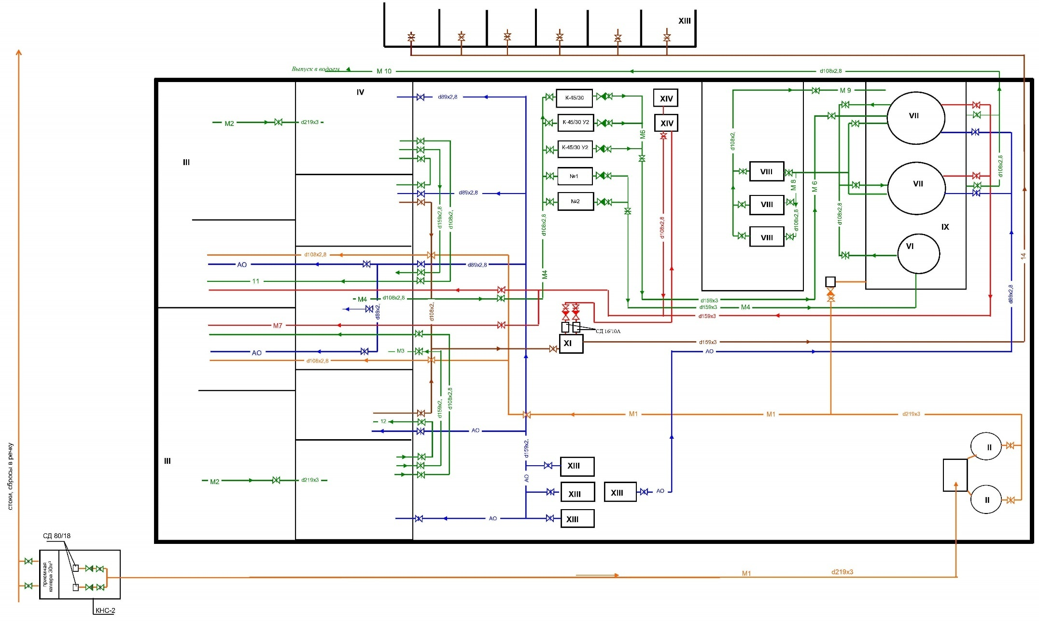
Рисунок 2. Технологическая схема КОС-700
I - Канализационная насосная станция
II - Песколовки тангенциальные
III - Аэротенки продольной аэрации
IV - Тонкослойные отстойники
V - Илоуплотнитель
VI - Приемный резервуар и резервуар промывной воды
VII - Фильтры доочистки
VIII - Установка для обеззараживания "Поток "
IХ - Контактные резервуары
Х - Цех механического обезвоживания
ХI - Бак уплотненного ила
ХII - Иловые площадки
Х III - Воздуходувная станция
Х IV - Хоз. бытовой приямок (ЦМК 16/27)
№ 1
№ 2 Насосная станция
М - Сточная вода на песколовки
М 1 - Сточная вода на биологическую очистку
М 2 - Иловая смесь из аэротенков во вторичные отстойники
М 3 - Осветленная вода после биологической очистки
М 4 - Осветленная вода на доочистку
М 5 - Фильтрованная вода
М 6 - Чистая промывная вода
М 7 - Грязная промывная вода
М 8 - Фильтрованная вода на установки "Поток"
М 9 - Обеззараженная вода в контактные резервуары
М 10 - Очищенная вода в водоем
М 11 - Циркулирующий ил
12 Избыточный ил
13 Избыточный ил неуплотненный
14 Избыточный ил уплотненный
АО Воздуховод

1.2 Описание результатов технического обследования централизованной системы водоотведения
В микрорайонах многоэтажных домов выпуски подключаются к внутриквартальным сетям, которые объединяются и транспортируют стоки в уличные сети. Жилые дома и здания, располагающиеся вдоль улиц, подключаются непосредственно к уличным сетям. Сточная вода из поселка поступает в приемный резервуар канализационной насосной станции (КНС-2). Сточные воды с КНС-2 по напорному коллектору d100 мм поступают для очистки на КОС-700 м³/сут.
На территории п. Имбинский имеется недействующая КНС-1, участок канализационных сетей до КНС-1, а также напорная канализация от КНС-1 до канализационных сетей по ул. Мира. В связи с этим канализационные стоки от больницы и жилого сектора по ул. Лесная, ул. Есенина, ул. Пихтовая собираются в отстойнике, откуда вывозятся ассенизаторской машиной на очистные сооружения.
Стальные трубы от электрической и химической коррозии не защищены.
Минимальная допустимая (не заиливающая) скорость движения сточных вод в напорных трубопроводах составляет 1,0 м/с (п. 8.2.8 СП 32.13330.2012 «Канализация. Наружные сети и сооружения»). Фактически данный показатель составляет 0,08-0,77 м/с, что в 12,5-1,3 раз меньше нормативного значения.
Фактор длительного пребывания сточных вод в сетях приводит к заиливанию сетей, протеканию процессов биологической очистки без доступа кислорода (в анаэробных условиях) до поступления на КОС, процессам гниения, образованию газов (сероводород, метан).

1.3 Описание технологических зон водоотведения, зон централизованного и нецентрализованного водоотведения (территорий, на которых водоотведение осуществляется с использованием централизованных и нецентрализованных систем водоотведения) и перечень централизованных систем водоотведения
Федеральный закон от 7 декабря 2011 г. № 416-ФЗ «О водоснабжении и водоотведении» и постановление правительства РФ от 05.09.2013 года № 782 «О схемах водоснабжения и водоотведения» (вместе с «Правилами разработки и утверждения схем водоснабжения и водоотведения», «Требованиями к содержанию схем водоснабжения и водоотведения») вводят новые понятия в сфере водоотведения:
- "технологическая зона водоотведения" – часть канализационной сети, принадлежащей организации, осуществляющей водоотведение, в пределах которой обеспечиваются прием, транспортировка, очистка и отведение сточных вод или прямой (без очистки) выпуск сточных вод в водный объект;
- "эксплуатационная зона" – зона эксплуатационной ответственности организации, осуществляющей водоотведение, определенная по признаку обязанностей (ответственности) организации по эксплуатации централизованных систем водоотведения;
- объект централизованной системы водоотведения – инженерное сооружение, входящее в состав централизованной системы водоотведения, непосредственно используемое для водоотведения;
- сточные воды централизованной системы водоотведения (далее - сточные воды) – принимаемые от абонентов в централизованные системы водоотведения воды, а также дождевые, талые, инфильтрационные, поливомоечные, дренажные воды, если централизованная система водоотведения предназначена для приема таких вод;
- централизованная система водоотведения (канализации) – комплекс технологически связанных между собой инженерных сооружений, предназначенных для водоотведения/
По состоянию на 2023 г. в централизованной системе водоотведения п. Имбинский выделяется 1 технологическая зона, совпадающая с 1 зоной централизованного водоотведения – п. Имбинский.
Централизованная система водоотведения состоит из внутри дворовых, квартальных сетей и канализационного коллектора общей протяженностью 6,954 км, очистных сооружений производительностью 0,7 тыс. м³/сут.

1.4 Описание технической возможности утилизации осадков сточных вод на очистных сооружениях существующей централизованной системы водоотведения
Осадки с решеток утилизируются на иловые поля. Обезвоженный осадок вывозится на свалку твердых бытовых отходов.

1.5 Описание состояния и функционирования канализационных коллекторов и сетей, сооружений на них, включая оценку их износа и определение возможности обеспечения отвода и очистки сточных вод на существующих объектах централизованной системы водоотведения
Общая протяженность канализационных коллекторов и сетей в п. Имбинский составляет 6,954 км. Износ канализационных сетей – 90 %. Количество аварий в 2023 г. – 18 аварий.

Таблица 2. Оценка износа канализационных коллекторов и сетей
№ п/п | Наименование | Диаметр, мм | Кол-во/  Протяжен-ность, м | Год постройки | % износа
1 | КНС |  | 2 | 1989 | 90
2 | сеть наружной канализации  от водозабора до К-191 | 150 | 448 | 1989 | 90
3 | сеть наружной канализации  от К-71до К-190(ж/д по ул. Есенина) | 150 | 421,6 | 1989 | 90
4 | сеть канализации БПК  от К-1 до К-4 | 150 | 67,65 | 1989 | 90
5 | канализационный коллектор СДК (Красноярский край, Кежемский район, п. Имбинский, ул. Мира, д. 7) от К-4 до К-9 | 200 | 71,5 | 1989 | 90
 |  | 300 | 79,89 |  | 90
6 | Коллектор по ул. № 1  от К-9 до К-39 | 350 | 430,55 | 1989 | 90
7 | сеть канализации здания школы (Красноярский край, Кежемский район, п. Имбинский, ул. Мира, 6) | 150 | 194,3 | 1989 | 90
8 | сеть канализации к детскому саду(Красноярский край, Кежемский район, п. Имбинский, ул. Мира, д. 7) от К-11 до К15 | 200 | 43,5 | 1989 | 90
9 | сеть канализации к дому ул. Мира 7 от К-28 до К-1 | 150 | 31,5 | 1989 | 90
10 | канализационный коллектор  от К-39 до К-13 | 400 | 583,93 | 1989 | 90
11 | канализационный коллектор  от К-13 до К-28 | 200 | 749,6 | 1989 | 90
12 | канализационный коллектор  от К-28 до КОС | 2d 100 | 220,66 | 1989 | 90
13 | Сеть канализации к дому Красноярский край, Кежемский район, п. Имбинский, ул. Есенина, 6 от К-30 до К-1 | 200 | 117 | 1989 | 90
14 | сеть наружной канализации  от К-90 до К-100 и до К-34 | 150 | 284,1 | 1989 | 90
15 | сеть наружной канализации домов ул.Мира 2,4,2а,4а | 150 | 101,2 | 1989 | 90
16 | сеть наружной канализации дома от Красноярский край, Кежемский район, п. Имбинский, ул. Есенина 4 до К-32 | 150 | 104 | 1989 | 90
17 | сеть наружной канализации от дома Красноярский край, Кежемский район, п. Имбинский, ул. Есенина 23 | 150 | 134,3 | 1989 | 90
18 | сеть наружной канализации домов от Красноярский край, Кежемский район, п. Имбинский ул. Пихтовая 2,4,6,12 | 150 | 302,18 | 1989 | 90
19 | канализационный коллектор от К-14а до здания котельной | 150 | 64,97 | 1989 | 90
20 | канализационный коллектор от КНС-1 до К-9 | 100 | 504,07 | 1989 | 90
 |  | 150 | 51 |  | 90
21 | Самотечный коллектор от КОС до Выпуска в ручей без имени | 200 | 150 | 1989 | 90
22 | сеть канализации дома Красноярский край, Кежемский район, п. Имбинский, ул. Есенина 23 до коллектора | 150 | 297,6 | 1989 | 90
23 | Наружная сеть канализации ул. Кедровая 26 (стр. № 62) | 150 | 60 | 1989 | 90
24 | Наружная сеть канализации ул. Кедровая 13-15 (стр. № 63,64) | 150 | 105,7 | 1989 | 90
25 | Наружная сеть канализации  по ул. Лесной до К-4 | 150 | 211,2 | 1989 | 90
26 | Наружная сеть канализации  от К-4 до больницы | 150 | 244 | 1989 | 90
27 | Наружная сеть канализации  от д. 11 ул. Лесная до КНС-1 | 150 | 880 | 1989 | 90
 | ИТОГО: |  | 6954

1.6 Оценка безопасности и надежности объектов централизованной системы водоотведения и их управляемости
Для безотказной работы системы канализации требуется выполнить резервное электроснабжение КОС и КНС, наличие техники для ликвидации аварий на напорных участках.
В результате полного прекращения процесса очистки на КОС возможны неразрешенные сбросы веществ в водоём.
Управление системой канализации осуществляется по принципу поступления информации в диспетчерскую службу по каналам связи или по системе телеметрии. По мере сложности инцидента принимается решение на уровне диспетчера, начальника службы, главного инженера, директора по мобилизации сил и средств для устранения нештатной ситуации.

1.7 Оценка воздействия сбросов сточных вод через централизованную систему водоотведения на окружающую среду
Выбросы загрязняющих веществ в атмосферу очистными сооружениями КОС-700 м³/сут составляет 2,537 тонн.
Объекты (источники) загрязнения:
- Приёмный резервуар (КНС) в количестве 2-х единиц (источник загрязнения 6011). Площадь открытой поверхности одного резервуара 24 м2 (6х4 м), суммарная площадь объекта 48 м2, высота объекта 3,6 м. Время эксплуатации объекта 24 часа в сутки, 8760 час/год;
- Песколовки в количестве 2-х единиц (источник загрязнения 6012). Площадь открытой поверхности одной песколовки 5 м2 (2,5х2 м), суммарная площадь объекта 10 м2, высота объекта 0,7 м. Время эксплуатации объекта 24 часа в сутки, 8760 час/год;
- Аэротенки в количестве 2-х единиц (источник загрязнения 6013). Площадь открытой поверхности одной песколовки 108 м2 (9х12 м), суммарная площадь объекта 216 м2, высота объекта 3,8 м. Время эксплуатации объекта 24 часа в сутки, 8760 час/год. Расход воздуха на аэрацию 0,11 м3/сек;
- Вторичные отстойники в количестве 2-х единиц (источник загрязнения 6014). Площадь открытой поверхности одного отстойника 9 м2 (3х3 м), суммарная площадь объекта 18 м2, высота объекта 3,6 м. Время эксплуатации объекта 24 часа в сутки, 8760 час/год;
- Резервуар промывочной воды в количестве 1-й единицы (источник загрязнения 6015). Площадь открытой поверхности резервуара 18 м2 (6х3 м). Время эксплуатации объекта 24 часа в сутки, 8760 час/год;
- Илоуловитель в количестве 2-х единиц (источник загрязнения 6016). Площадь открытой поверхности одного илоуловителя 9 м2 (3х3 м), суммарная площадь объекта 18 м2, высота объекта 3,6 м. Время эксплуатации объекта 24 часа в сутки, 8760 час/год;
- Фильтры песчаные в количестве 2-х единиц (источник загрязнения 6017). Площадь открытой поверхности одного фильтра 6 м2 (3х2 м), суммарная площадь объекта 12 м2, высота объекта 3 м. Время эксплуатации объекта 24 часа в сутки, 8760 час/год;
- Контактный резервуары в количестве 2-х единиц (источник загрязнения 6018). Площадь открытой поверхности одного фильтра 6 м2 (3х2 м), суммарная площадь объекта 12 м2, высота объекта 3 м. Время эксплуатации объекта 24 часа в сутки, 8760 час/год;
- Иловые площадки в количестве 6-ти единиц (источник загрязнения 6019). Площадь открытой поверхности одного стабилизатора 180 м2 (12х15 м), суммарная площадь объекта 1080 м2, высота объекта 1 м. Время эксплуатации объекта 24 часа в сутки, 8760 час/год;
- Химическая лаборатория КОС-17. В лаборатории имеются 1 вытяжной шкаф. Время работы вытяжного шкафа ШВ-4,2 (ШВ-3,3) 1 час в день, время работы 365 дней в год (источник 0003). Высота вытяжной трубы 3,5 м, диаметр трубы 0,33 м.

Таблица 3. Перечень веществ, выбрасываемых в атмосферу
Вещество |  | Использ. Критерий | Значение критерия, мг/м3 | Класс опас-ности | Суммарный сброс веществ
код | наименование |  |  |  | г/сек. | т/год
1 | 2 | 3 | 4 | 5 | 6 | 7
0150 | Натрий гидроксид (Натрий гидрокись; Натр едкий; Сода каустическая) | ОБУВ | 0,01 |  | 0,0000131 | 0,0000172
0301 | Азот диоксид (Азот (IV) оксид) | ПДКмр | 0,2 | 3 | 0,000181161 | 0,0057137
0302 | Азотная кислота / по молекуле НNО3 / | ПДКмр | 0,4 | 2 | 0,0005 | 0,000657
0303 | Аммиак | ПДКмр | 0,2 | 4 | 0,007060124 | 0,2209043
0304 | Азота оксид | ПДКмр | 0,4 | 3 | 0,002048825 | 0,0645079
0316 | Соляная кислота | ПДКмр | 0,2 | 2 | 0,000132 | 0,0001734
0322 | Кислота серная / по молекуле Н2SO4 / | ПДКмр | 0,3 | 2 | 0,0000267 | 0,0000351
0333 | Сероводород | ПДКмр | 0,008 | 2 | 0,001109391 | 0,0349456
0410 | Метан | ОБУВ | 50 |  | 0,0687125 | 2,1644411
0906 | Тетрахлорметан (Углерод четырёххлористый) | ПДКмр | 4 | 2 | 0,000493 | 0,000648
1061 | Этанол (Спирт этиловый) | ПДКмр | 5 | 4 | 0,00167 | 0,002194
1071 | Фенол | ПДКмр | 0,01 | 2 | 0,000752197 | 0,0236934
1325 | Формальдегид | ПДКмр | 0,05 | 2 | 0,000567749 | 0,0178833
1555 | Этановая кислота (Уксусная кислота) | ПДКмр | 0,2 | 3 | 0,000192 | 0,0002523
1716 | Смесь природных меркаптанов (Одорнат СПМ-ТУ 51-81-88) / в пересчёте на этилмеркоптан / | ПДКмр | 0,00005 | 3 | 0,000028073 | 0,0008858
Всего веществ:15 |  |  |  |  | 0,083486820 | 2,5369521
Группа веществ, обладающих эффектом комбинированного вредного действия
03 | Аммиак + Сероводород
04 | Аммиак + Сероводород + Формальдегид
05 | Аммиак +Формальдегид
39 | Сероводород + Формальдегид

Инвентаризации выбросов загрязняющих веществ в атмосферный воздух от объектов ООО «Водоотведения» выполняется в рамках разработки проекта ПДВ. Дата проведения инвентаризации 14.03.2016 г. В настоящее время ведется работа по Корректировке инвентаризации выбросов загрязняющих веществ в атмосферу. Срок – апрель 2024г.

Таблица 4. Сведения о суммарной массе сброса отдельно по каждому загрязняющему веществу, полученные в результате измерений качества сточных вод, сбрасываемых в водные объекты от объектов предприятия.
Загрязняющее вещество | Код | Ед. изм. | Массы веществ, кг |  |  |  | Итого, в ед. изм.
 |  |  | 1 кв. | 2 кв. | 3 кв. | 4 кв.
КОС-700 м3/сут. (п. Имбинский)
Азот нитратный, т | - | кг |  |  |  |  | 320,15
Азот нитритный, т | - | кг |  |  |  |  | 1,20
Азот аммонийный, т  (N(аммонийный)=аммоний·0,78) | 3 | кг | 19,53 | 16,97 | 0,72 | 8,00 | 45,22
Азот общий, т | 2 | кг |  |  |  |  | 366,58
БПК (полн.), т | 132 | кг | 9,39 | 70,40 | 80,64 | 21,11 | 181,54
БПК 5, т |  | кг | 18,15 | 60,80 | 27,65 | 10,25 | 116,85
Взвешенные вещества, т | 113 | кг | 16,28 | 6,40 | 63,36 | 10,25 | 96,29
Железо, кг | 13 | кг | 3,51 | 1,73 | 2,82 | 1,87 | 9,93
Медь, кг | 22 | кг | 0,04 | 0,01 | 0,24 | 0,01 | 0,29
Нефтепродукты, т | 80 | кг | 13,77 | 0,15 | 0,17 | 0,45 | 14,53
Никель, кг | 27 | кг | 0,03 | 0,02 | 0,14 | 0,01 | 0,20
Нитрат-ион, кг | 28 | кг | 0,81 | 236,80 | 576,00 | 603,00 | 1416,61
Нитрит-ион, кг | 29 | кг | 1,44 | 1,60 | 0,43 | 0,49 | 3,96
Свинец, кг | 35 | кг | 0,00 | 0,01 | 0,98 | 0,01 | 1,01
СПАВ-1, кг | 36 | кг | 0,75 | 0,38 | 0,47 | 0,45 | 2,05
Сульфаты, т | 40 | кг | 187,80 | 192,00 | 184,32 | 663,30 | 1227,42
Сухой остаток, т | 83 | кг | 1940,60 | 1971,20 | 2931,84 | 1338,66 | 8182,30
Фенолы, кг | 46 | кг | 6,20 | 0,15 | 0,06 | 0,04 | 6,46
Фосфор фосфатный, т(P(фосфатный)=фосфаты·0,326) | 90 | кг | 8,57 | 15,02 | 18,78 | 0,94 | 43,31
Хлориды, т | 52 | кг | 381,86 | 422,40 | 495,36 | 434,16 | 1733,78
ХПК, кг | 70 | кг | 644,78 | 531,20 | 167,04 | 156,78 | 1499,80
Цинк, кг | 55 | кг | 0,25 | 0,26 | 1,90 | 0,24 | 2,65
Сульфиды, кг | 84 | кг | 0,01 | 0,03 | 0,01 | 1,04 | 1,10
Суммарный сброс по выпускам
Азот нитратный, т | - | кг |  |  |  |  | 8630,09
Азот нитритный, т | - | кг |  |  |  |  | 263,20
Азот аммонийный, т  (N(аммонийный)=аммоний·  0, 78) | 3 | кг | 496,39 | 402,81 | 30,31 | 206,62 | 1136,12
Азот общий, т | 2 | кг |  |  |  |  | 10029,41
БПК (полн.), т | 132 | кг | 208,08 | 3853,09 | 1113,98 | 350,64 | 5525,80
БПК 5,т | - | кг | 430,82 | 2243,12 | 590,10 | 145,06 | 3409,10
Взвешенные вещества, т | 113 | кг | 6435,56 | 922,97 | 272,64 | 339,79 | 7970,96
Железо, кг | 13 | кг | 29,49 | 22,10 | 25,06 | 31,83 | 108,47
Медь, кг | 22 | кг | 2,03 | 0,16 | 4,03 | 0,16 | 6,37
Нефтепродукты, т | 80 | кг | 20,80 | 5,53 | 5,66 | 4,19 | 36,18
Никель, кг | 27 | кг | 0,46 | 0,31 | 9,30 | 0,31 | 10,38
Нитрат-ион, кг | 28 | кг | 5655,89 | 3292,05 | 13656,30 | 15582,00 | 38186,24
Нитрит-ион, кг | 29 | кг | 459,96 | 132,54 | 33,13 | 240,16 | 865,78
Свинец, кг | 35 | кг | 0,03 | 0,30 | 24,52 | 0,31 | 25,17
СПАВ-1, кг | 36 | кг | 2,28 | 13,48 | 6,75 | 13,48 | 35,98
Сульфаты, т | 40 | кг | 7829,80 | 4556,64 | 4108,41 | 15642,30 | 32137,15
Сухой остаток, т | 83 | кг | 34342,68 | 35142,46 | 44658,00 | 35340,99 | 149484,13
Фенолы, кг | 46 | кг | 7,39 | 6,26 | 1,37 | 1,69 | 16,72
Фосфор фосфатный, т  (P(фосфатный)=фосфаты·0,326) | 90 | кг | 955,26 | 147,82 | 274,63 | 20,48 | 1398,19
Хлориды, т | 52 | кг | 11692,02 | 9588,14 | 9520,77 | 11967,99 | 42768,92
ХПК, кг | 70 | кг | 9050,98 | 8096,58 | 821,06 | 2403,63 | 20372,24
Цинк, кг | 55 | кг | 6,36 | 6,08 | 106,54 | 6,23 | 125,22
Сероводород и сульфиды, кг | 84 | кг | 5,82 | 2,94 | 0,27 | 32,64 | 41,68

Качество сточных вод, прошедших через КОС-700 по договору контролирует Испытательный лабораторный центр ФБУЗ «Центр гигиены и эпидемиологии в Красноярском крае» и Санитарно-промышленная лаборатория Аналитический центр Братская СПЛ (БСПЛ).
Качество воды, прошедшей очистку, должно соответствовать требованиям сброса в водоемы рыбохозяйственного, хозяйственно-бытового и рекреационного водопользования назначения (СанПиН 2.1.5.980-00).

Таблица 5. Общие требования к составу и свойствам воды водных объектов
в контрольных створах и местах питьевого, хозяйственно-бытового и рекреационного водопользования (СанПиН 2.1.5.980-00 Гигиенические требования к охране поверхностных вод)
№ | Показатели | Категории водопользования
 |  | Для питьевого и хозяйственно-бытового водоснабжения, а также для водоснабжения пищевых предприятий |  | Для рекреационного водопользования, а также в черте населенных мест
1 | 2 | 3 |  | 4
1 | Взвешенные вещества* | При сбросе сточных вод, производстве работ на водном объекте и в прибрежной зоне содержание взвешенных веществ в контрольном створе (пункте) не должно увеличиваться по сравнению с естественными условиями более чем на
 |  | 0,25 мг/дм³ |  | 0,75 мг/дм³
Для водных объектов, содержащих в межень более 30 мг/дм³ природных взвешенных веществ, допускается увеличение их содержания в воде в пределах 5 %.
Взвеси со скоростью выпадения более 0,4 мм/с для проточных водоемов и более 0,2 мм/с для водохранилищ к спуску запрещаются
2 | Плавающие примеси | На поверхности воды не должны обнаруживаться пленки нефтепродуктов, масел, жиров и скопление других примесей
3 | Окраска | Не должна обнаруживаться в столбике
 |  | 20 см |  | 10 см
4 | Запахи | Вода не должна приобретать запахи интенсивностью более 2 баллов, обнаруживаемые:
 |  | непосредственно или при последующем хлорировании или других способах обработки |  | непосредственно
5 | Температура | Летняя температура воды в результате сброса сточных вод не должна повышаться более чем на 3 °С по сравнению со среднемесячной температурой воды самого жаркого месяца года за последние 10 лет
6 | Водородный показатель (рН) | Не должен выходить за пределы 6,5-8,5
7 | Минерализация воды | Не более 1000 мг/дм³, в т. ч.:  хлоридов - 350;  сульфатов - 500 мг/дм³
8 | Растворенный кислород | Не должен быть менее 4 мг/дм³ в любой период года, в пробе, отобранной до 12 часов дня.
9 | Биохимическое потребление кислорода (БПК₅) | Не должно превышать при температуре 20 °С
 |  | 2 мг 0₂/дм³ |  |  |  | 4 мг 0₂/дм³
10 | Химическое потребление кислорода (бихроматная окисляемость), ХПК | Не должно превышать:
 |  | 15 мг 02/дм³ |  |  |  | 30 мг 02/дм³
11 | Химические вещества | Не должны содержаться в воде водных объектов в концентрациях, превышающих ПДК или ОДУ
12 | Возбудители кишечных инфекций | Вода не должна содержать возбудителей кишечных инфекций
13 | Жизнеспособные яйца гельминтов (аскарид, власоглав, токсокар, фасциол), онкосферытениид и жизнеспособные цисты патогенных кишечных простейших | Не должны содержаться в 25 л воды
14 | Термотолерантные колиформные бактерии** | Не более 100КОЕ/100мл** |  |  |  | Не более 100 КОЕ/100мл
15 | Общие колиформные бактерии ** |  | Не более
 |  |  | 1000 КОЕ/100 мл** |  | 500 КОЕ/100 мл
16 | Колифаги ** |  | Не более
 |  |  | 10БОЕ/100мл** |  | 10БОЕ/100мл
17 | Суммарная объемная активность радионуклидов при совместном присутствии***
Примечания:
* Содержание в воде взвешенных веществ неприродного происхождения (хлопья гидроксидов металлов, образующихся при обработке сточных вод, частички асбеста, стекловолокна, базальта, капрона, лавсана и т. д.) не допускается.
** Для централизованного водоснабжения; при нецентрализованном питьевом водоснабжении вода подлежит обеззараживанию.
*** В случае превышения указанных уровней радиоактивного загрязнения контролируемой воды проводится дополнительный контроль радионуклидного загрязнения в соответствии с действующими нормами радиационной безопасности;
Ai - удельная активность 1-го радионуклида в воде;
YBi - соответствующий уровень вмешательства для 1-го радионуклида (приложение П-2 НРБ-99).

Таблица 6. Нормативное допустимое содержание показателей очистки сточной воды
№ п/п | Показатели, мг/п | НДС, мг/л
1 | ХПК | 15,0
2 | БПК₅ | 2,0
3 | БПК_{полн} | 3,0
4 | Взвешенные вещества | 8,4
5 | Аммоний-ион | 0,5
6 | Нитрит-ион | 0,08
7 | Нитрат-ион | 40,0
8 | Фосфаты (по Р) | 0,05
9 | Хлориды | 79,0
10 | Сульфаты | 79,0
11 | АПАВ | 0,067
12 | Нефтепродукты | 0,05
13 | Железо | 0,22
14 | Сухой остаток | 550,0
15 | Цинк | 0,016
16 | Медь | 0,003
17 | Фенолы | 0,001
18 | Сульфиды | отсутств.
19 | Свинец | 0,0047
20 | Никель | 0,01

Таблица 7. План-график контроля стационарных источников выбросов
Вещество |  | Использ. Критерий | Класс опасности | Периодичность | Метод контроля
код | наименование
1 | 2 | 3 | 5 | 6 | 6
0150 | Натрий гидроксид (Натрий гидрокись;Натр едкий; Сода каустическая) | ОБУВ |  | 1 раз в 5 лет | Расчётный
0301 | Азот диоксид (Азот (IV) оксид) | ПДКмр | 3 | 1 раз в 5 лет
0302 | Азотная кислота / по молекуле НNО3 / | ПДКмр | 2 | 1 раз в 5 лет
0303 | Аммиак | ПДКмр | 4 | 2 раза в год
0304 | Азота оксид | ПДКмр | 3 | 2 раза в год
0316 | Соляная кислота | ПДКмр | 2 | 1 раз в 5 лет
0322 | Кислота серная / по молекуле Н2SO4 / | ПДКмр | 2 | 1 раз в 5 лет
0333 | Сероводород | ПДКмр | 2 | 2 раза в год
0410 | Метан | ОБУВ |  | 1 раз в 5 лет
0906 | Тетрахлорметан (Углерод четырёххлористый) | ПДКмр | 2 | 1 раз в 5 лет
1061 | Этанол (Спирт этиловый) | ПДКмр | 4 | 1 раз в 5 лет
1071 | Фенол | ПДКмр | 2 | 2 раза в год
1325 | Формальдегид | ПДКмр | 2 | 2 раза в год
1555 | Этановая кислота (Уксусная кислота) | ПДКмр | 3 | 1 раз в 5 лет
1716 | Смесь природных меркаптанов (Одорнат СПМ-ТУ 51-81-88) / в пересчёте на этилмеркоптан / | ПДКмр | 3 | 2 раза в год
Всего веществ:15

В протоколах анализа представлены данные о количестве загрязняющих веществ, попадающих в водные объекты после КОС. Данные приведены за 2019 год.
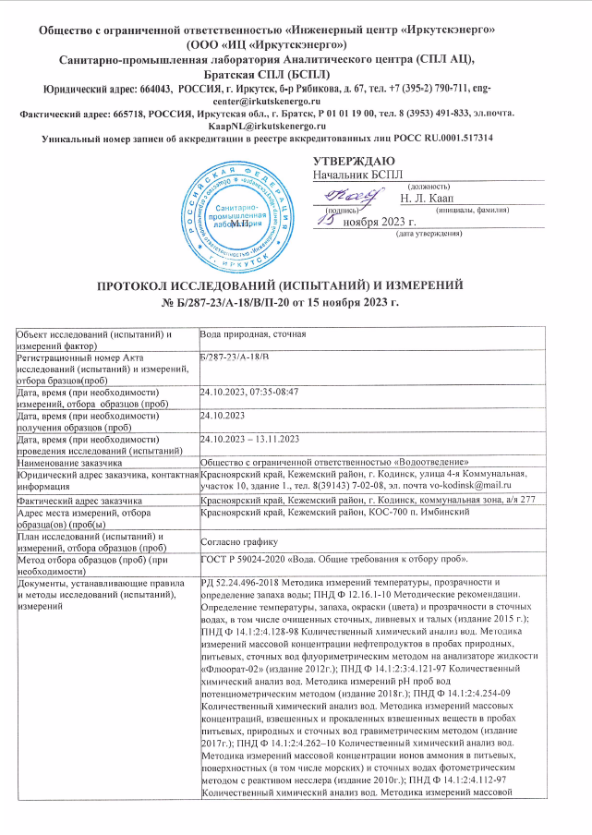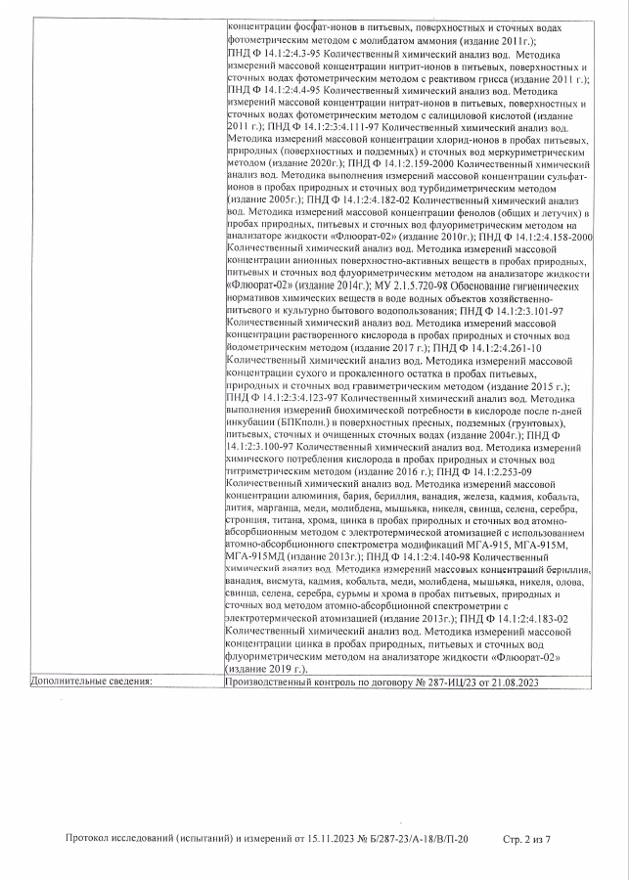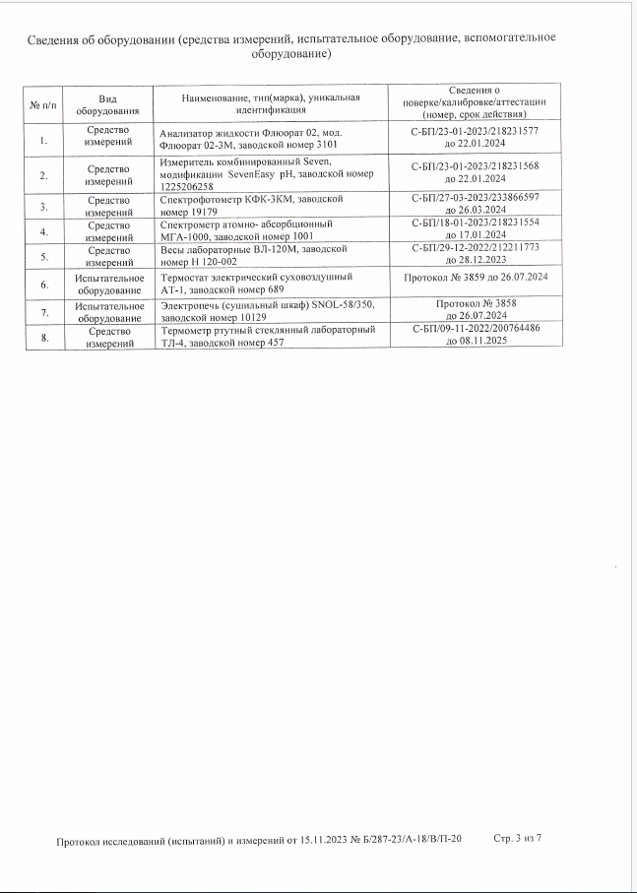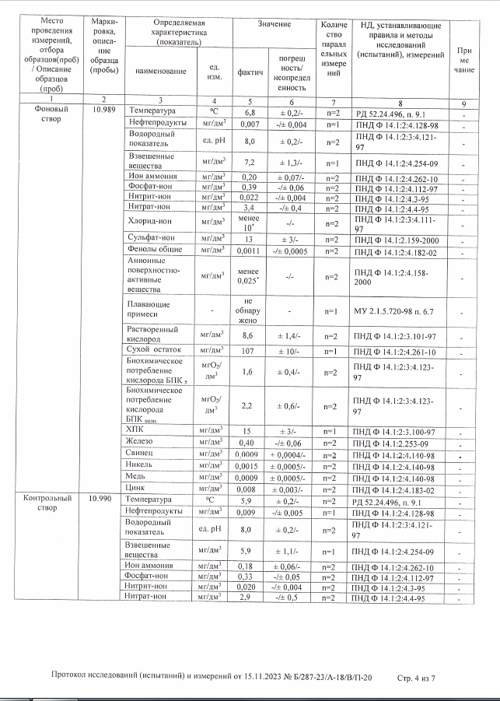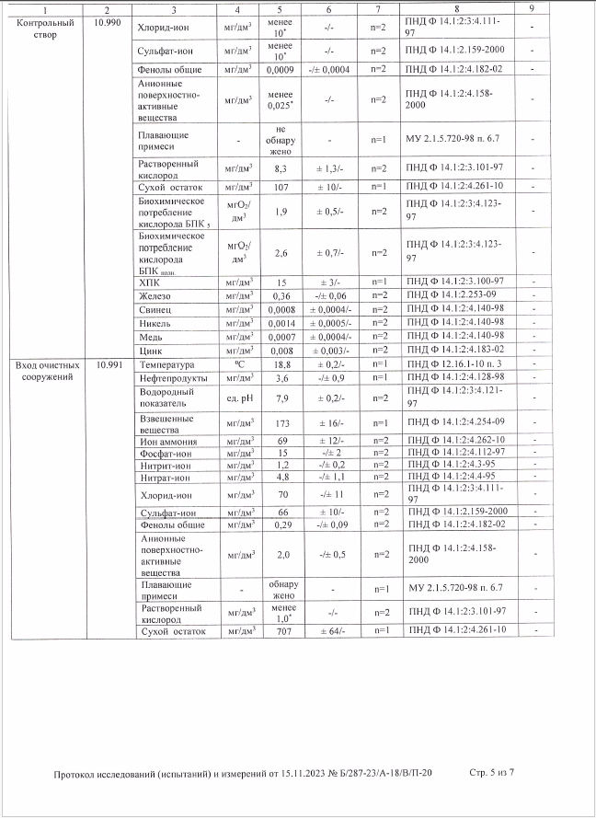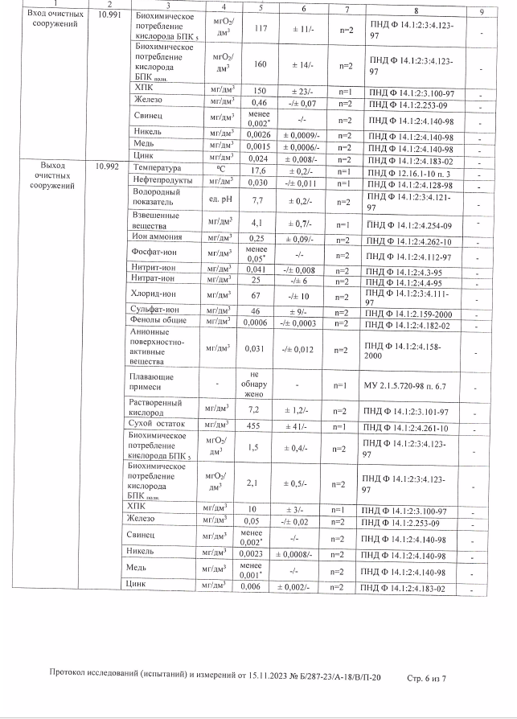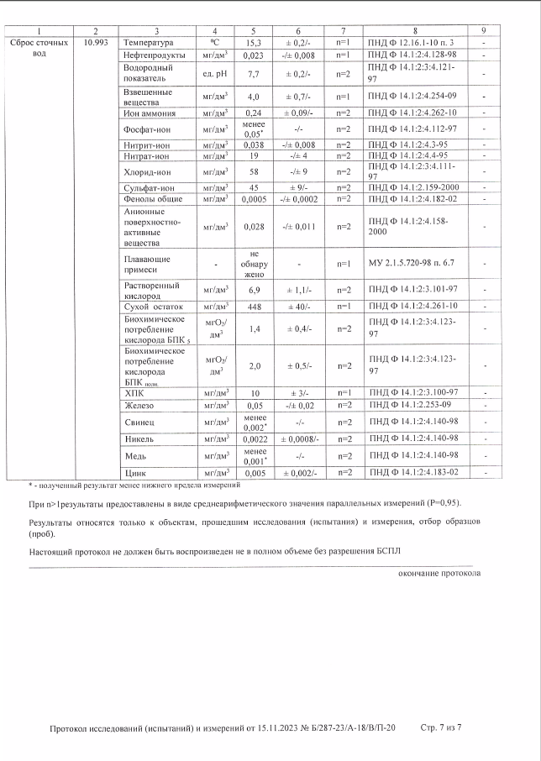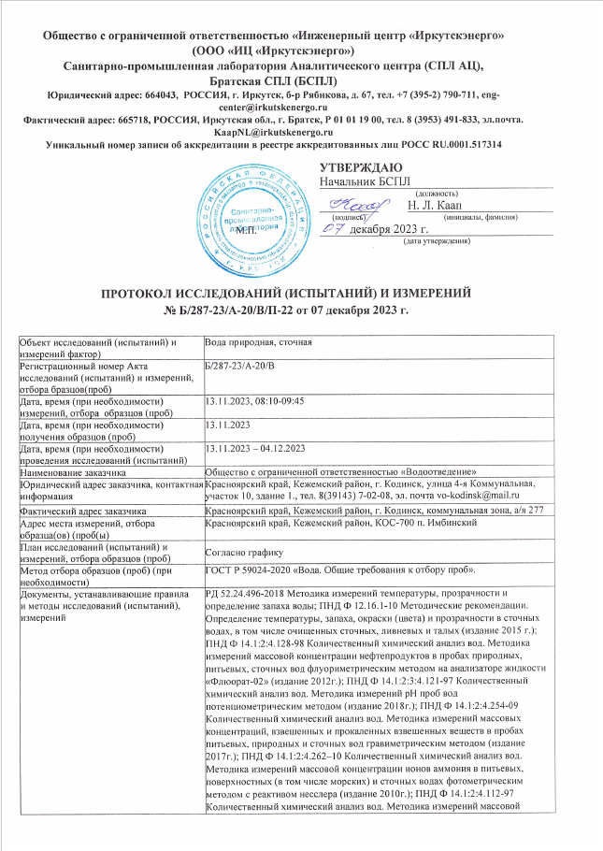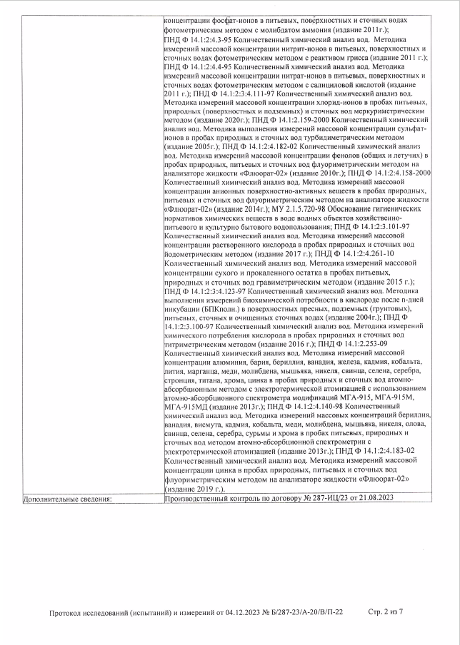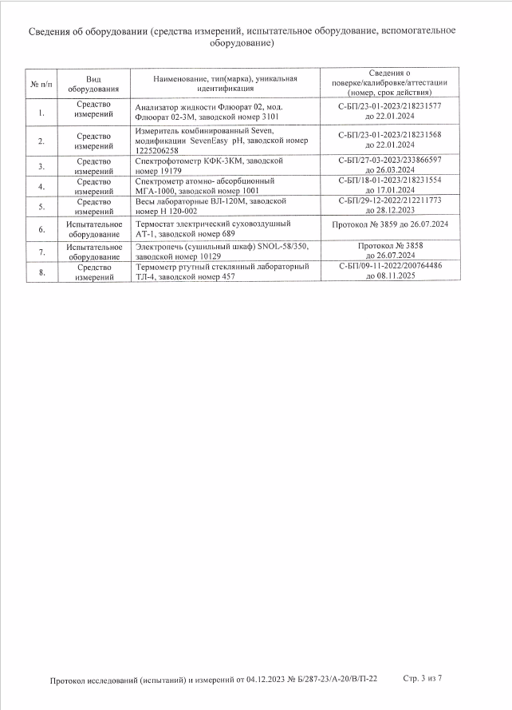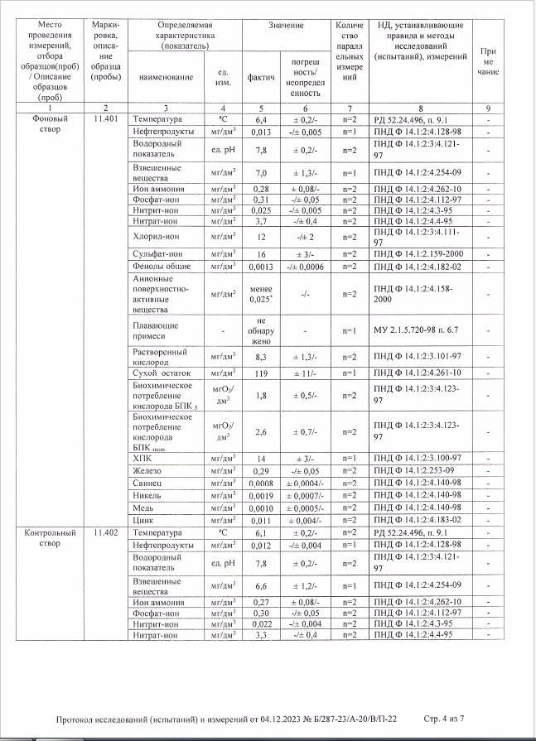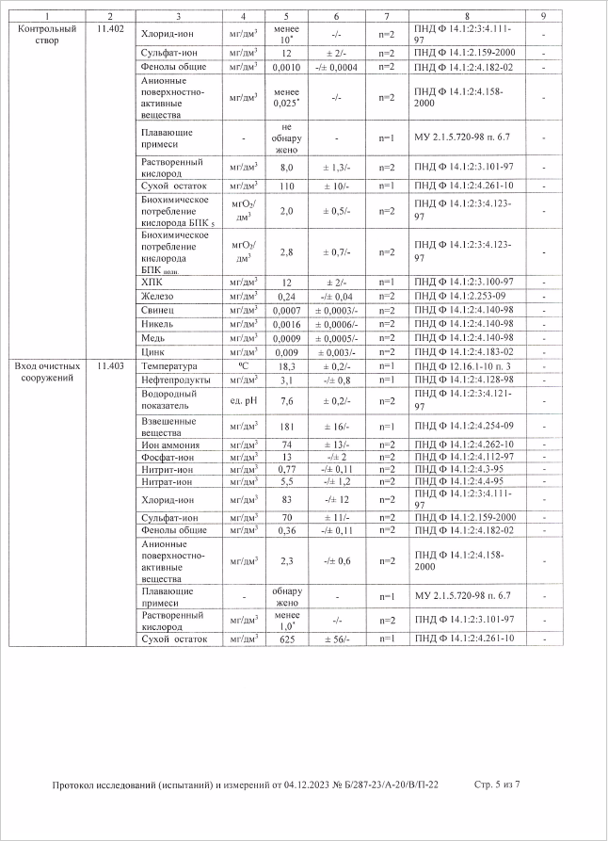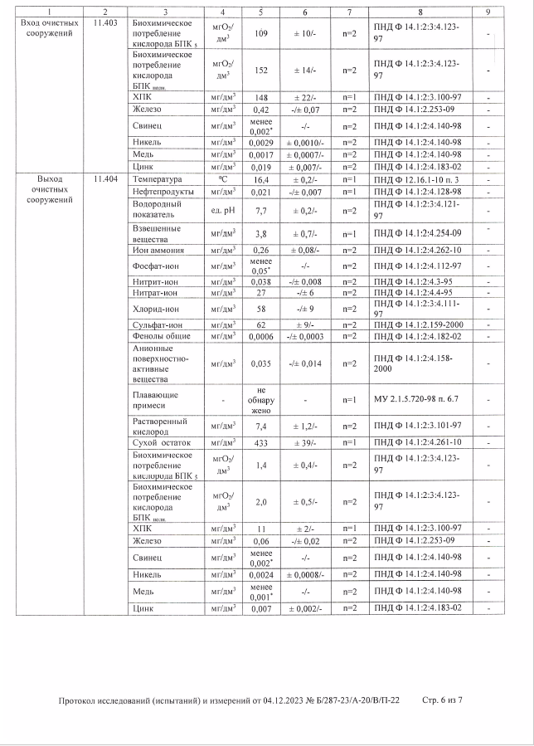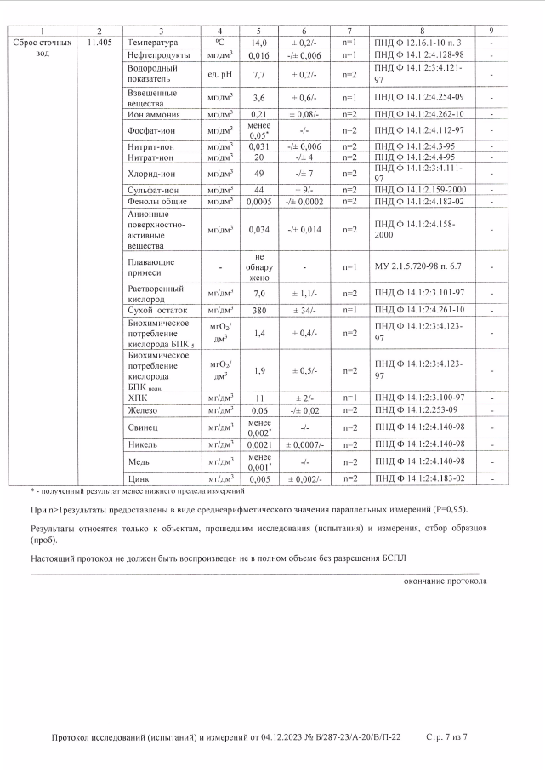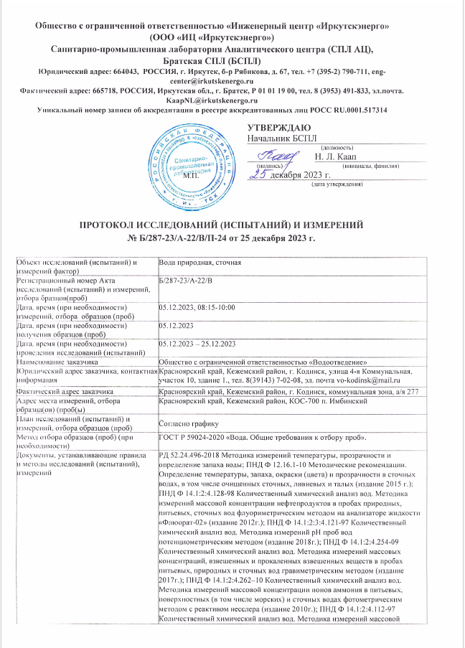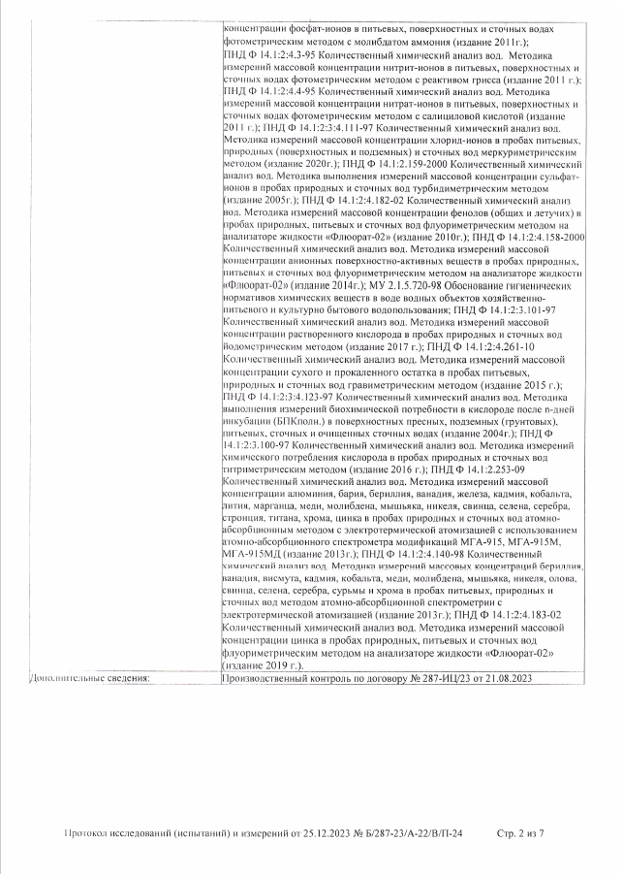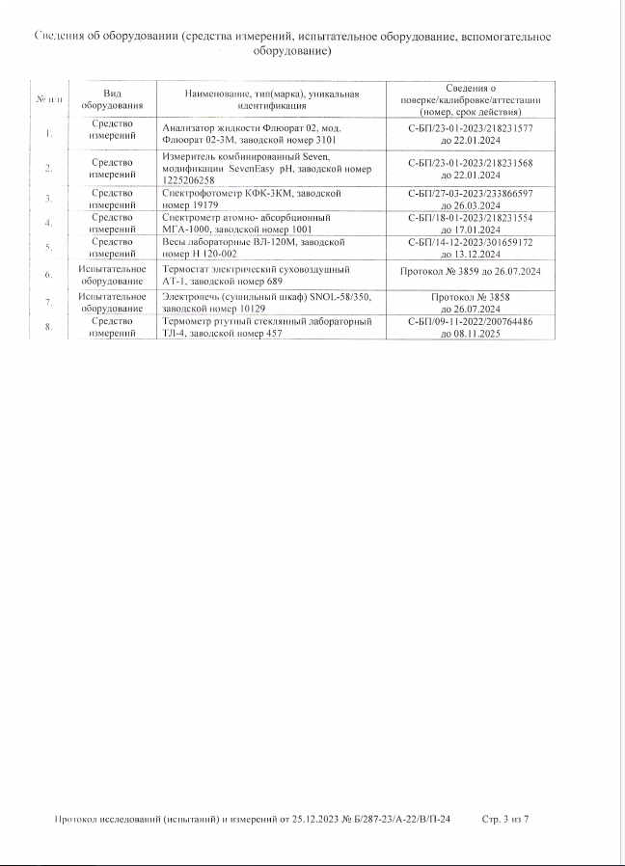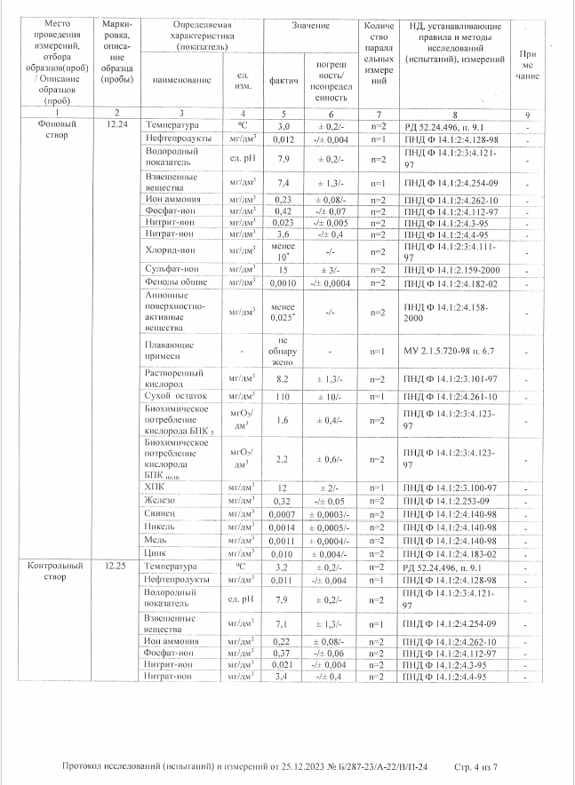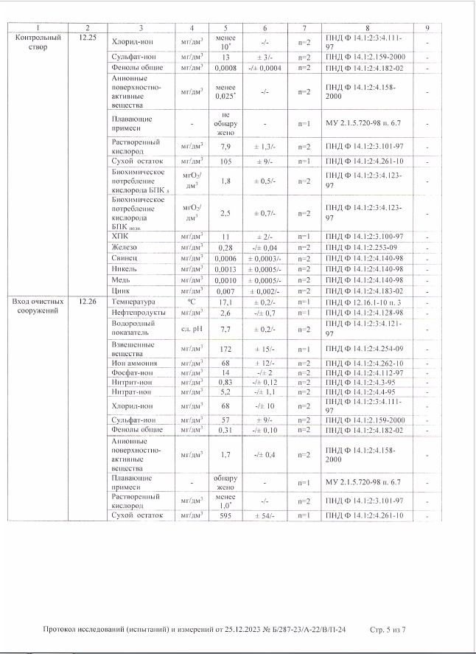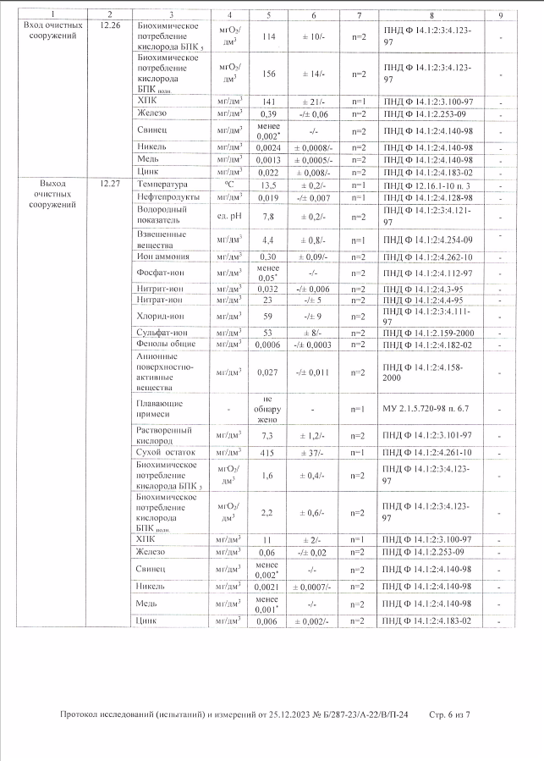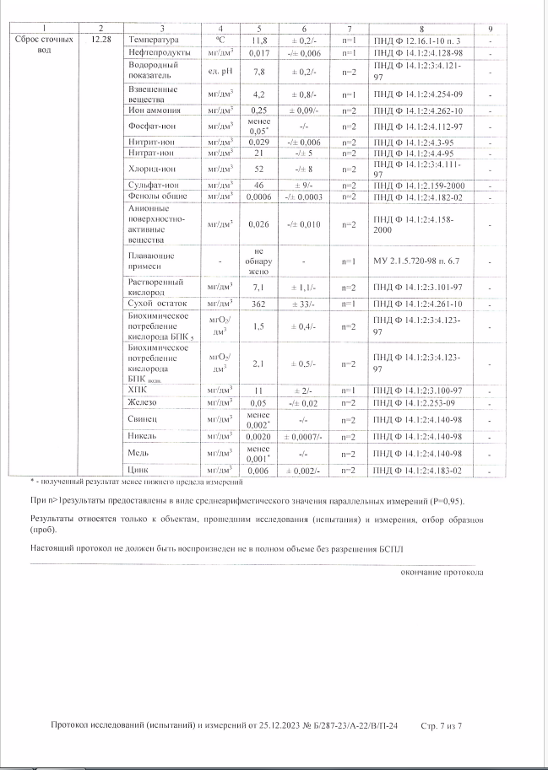

Данные лабораторных анализов показывают, что качество очищенной сточной воды не удовлетворяет утвержденным нормам НДС по некоторым основным показателям:
Существующая технология очистки сточной воды не предусматривает удаление фосфатов до нормы НДС.
Фосфаты значительно снижаются:
- при биологической дефосфотации в аэротенках, этот метод применяется совместно с методом нитрификации – денитрификации;
- при реагентной обработке сточной воды коагулянтами.

Содержание металлов в очищенной сточной воде зависит от качественного состояния активного ила и от фильтрующей загрузки скорых фильтров. Повысить эффективность работы сооружений доочистки возможно заменой фильтрующей загрузки, имеющей сорбционные свойства (например, микропористые активные угли марки АГ-3).Данное мероприятие не относится к первоочередным, т.к. подбор требуемого фильтрующего материала можно будет осуществить только после капитального ремонта КНС-1 и реализации мероприятий по реконструкции и капитальному ремонту магистральных сетей.
Для снижения концентраций загрязняющих веществ в очищенной сточной воде до норм НДС потребуется внедрение технологических усовершенствований на существующем комплексе очистных сооружений:
- организация в действующих аэротенках процесса нитрификации – денитрификации, путем выделения зон с подачей кислорода и механического перемешивания активного ила;
- повышение эффективности работы сооружений доочистки путем замены фильтрующей загрузки;
Технические характеристики оборудования будут рассчитаны на следующей стадии проектирования – проектная документация.

1.8 Описание территорий муниципального образования, не охваченных централизованной системой водоотведения
В п. Имбинский отсутствуют территории, не охваченные централизованной системой водоотведения.

1.9 Описание существующих технических и технологических проблем системы водоотведения поселений
Перечень основных технических и технологических проблем системы водоотведения п. Имбинский:
- Высокая степень износа трубопроводов канализационных сетей – 90%, требуется замена всех участков канализационных сетей.
- Несоответствие качества очистки сточных вод нормативным показателям. Для снижения концентраций загрязняющих веществ в очищенной сточной воде до норм НДС потребуется внедрение технологических усовершенствований на существующем комплексе очистных сооружений:
- организация в действующих аэротенках процесса нитрификации – денитрификации, путем выделения зон с подачей кислорода и механического перемешивания активного ила;
- повышение эффективности работы сооружений доочистки путем замены фильтрующей загрузки;
- замена установки «Поток» на установку ультрафиолетового обеззараживания с такой же производительностью (например, установку ОДВ-50).
- Необходимо восстановление КНС-1, канализационных сетей и напорного коллектора.

2 Балансы сточных вод в системе водоотведения

2.1 Баланс поступления сточных вод в централизованную систему водоотведения и отведения стоков по технологическим зонам водоотведения
Баланс поступления сточных вод за период 2021 – 2023 гг. в централизованную систему водоотведения п. Имбинский по данным ООО «Водоотведение» представлен в табл. 8 – 10.

Таблица 8. Баланс объемов водоотведения за 2021 г.
Январь | Февраль | Март | Апрель | Май | Июнь | Июль | Август | Сентябрь | Октябрь | Ноябрь | Декабрь | Всего за год
2,029 | 2,974 | 1,713 | 1,937 | 1,889 | 1,741 | 1,533 | 1,42 | 1,570 | 1,726 | 1,835 | 1,507 | 20,877

Таблица 9. Баланс объемов водоотведения за 2022 г.
Январь | Февраль | Март | Апрель | Май | Июнь | Июль | Август | Сентябрь | Октябрь | Ноябрь | Декабрь | Всего за год
2,212 | 2,32 | 2,060 | 2,361 | 2,397 | 2,342 | 2,165 | 2,110 | 2,272 | 2,228 | 2,366 | 2,558 | 27,391

Таблица 10. Баланс объемов водоотведения за 2023 г.
Январь | Февраль | Март | Апрель | Май | Июнь | Июль | Август | Сентябрь | Октябрь | Ноябрь | Декабрь | Всего за год
2,862 | 3,003 | 2,635 | 2,535 | 2,525 | 2,269 | 2,166 | 2,292 | 2,917 | 2,728 | 2,245 | 2,097 | 30,273

Как видно из приведенных данных, не наблюдается сокращение объемов водоотведения за последние 3 года. Все стоки, поступающие в централизованную систему водоотведения, проходят через очистные сооружения и сбрасываются сосредоточенным незатопленным береговым выпуском в ручей без названия и далее по руслу ручья в р. Имба 2-я, впадающая в р. Мура (бассейн реки Ангара).

2.2 Оценка фактического притока неорганизованного стока (сточных вод, поступающих по поверхности рельефа местности) по технологическим зонам водоотведения
Все неорганизованные сточные воды, образующиеся в результате деятельности промышленных предприятий, социальных объектов и населения отводятся в индивидуальные биологические резервуары.
Поверхностно-ливневые стоки с территории поселка отводятся естественным путем в низменные места и по уклону местности.

2.3 Сведения об оснащенности зданий, строений, сооружений приборами учета принимаемых сточных вод и их применении при осуществлении коммерческих расчетов
В соответствии с федеральным законом «О водоснабжении и водоотведении» № 416 от 07.12.2011г. для учета объема сточных вод на КОС-700 установлен расходомер-счетчик ультразвуковой (заводской номер №5055, дата выпуска 23.12.2019 г.).

2.4 Результаты ретроспективного анализа за последние 5 лет балансов поступления сточных вод в централизованную систему водоотведения по поселениям с выделением зон дефицитов и резервов производственных мощностей
Таблица 11. Ретроспективный баланс поступления сточных вод в год
Показатель | Ед. изм. | 2015 г. | 2016 г. | 2021г. | 2022 г. | 2023 г.
Пропущено сточных вод: всего | тыс. м³/год | - | - | 20,877 | 27,391 | 30,273
-прошедших очистные сооружения | тыс. м³/год | - | - | 20,877 | 27,391 | 30,273
20,877 | 27,391 | 30,273 | - | 20,877 | 27,391 | 30,273

Установленная пропускная способность очистных сооружений – 700 м³/сут или 255,5 тыс. м³/год. Таким образом, в настоящее время наблюдается резерв производственной мощности, составляющий 90% от проектной мощности очистных сооружений.

2.5 Прогнозные балансы поступления сточных вод в централизованную систему водоотведения и отведения стоков по поселениям на срок не менее 10 лет с учетом различных сценариев развития поселений
Перспективные балансы водоотведения рассчитываются на основе данных о планируемом изменении структуры жилого фонда, развитии коммунальной инфраструктуры и изменения численности населения, охваченного централизованными системами водоотведения.
Схема водоотведения разрабатывается в соответствии с документами территориального планирования.
1 сценарий развития централизованных систем водоотведения:
За последние 10 лет наблюдается естественная убыль населения. На расчетный срок (2030 г.) данный сценарий предполагает негативный вариант развития п. Имбинский, при котором численность населения сокращается либо сохраняется на существующем уровне, а также сохраняется объем принимаемых сточных вод на КОС-700.
2 сценарий развития централизованных систем водоснабжения:
Сценарий развития п. Имбинский предполагает строительство благоустроенного жилья. Увеличение мощностей очистных сооружений и канализационных насосных станций не требуется в связи с наличием резерва. Требуется строительство новых канализационных сетей для подключения предполагаемых к строительству микрорайонов, капитальный ремонт КНС-1, напорных сетей водоотведения, внедрение технологических усовершенствований на существующем комплексе очистных сооружений.
В основу Генерального плана муниципального образования «Имбинский сельсовет» в части населенного пункта поселок Имбинский положена концепция устойчивого развития.
Цель устойчивого развития поселения – сохранение и приумножение всех трудовых и природных ресурсов для будущих поколений.
Градостроительная стратегия направлена на формирование поселка Имбинский как развитого социально-экономического населенного пункта Красноярского края. Стратегической целью развития поселка Имбинский является повышение качества жизни населения, развитие его экономической базы, обеспечение устойчивого функционирования всего хозяйственного комплекса и социальной сферы.
Градостроительная концепция генерального плана ориентирована на эффективное использование сложившихся поселенческих территорий и одновременно резервирование территории для перспективного развития поселка Имбинский.
Прогноз Генерального плана развития Имбинского сельского поселения предполагает рост населения. Численность населения поселка Имбинский на расчетный срок принята 1400 человек.

Таблица 12. Прогнозные балансы поступления сточных вод в централизованную систему водоотведения в 2025 г.
№ п/п | Наименование водопотребителей | Ед. изм. | Кол-во | Норма водопот- ребления, л | Q_{ср.сут} м³/сут | Q_{сут.мах} м³/сут | q, л/с
1 | 2 | 3 | 4 | 5 | 6 | 7 | 8
1 | Жилые здания, оборудованные внутренним водопроводом и канализацией | чел. | 1000 | 73 | 73,00 | 80,30 | 2,79
 | ИТОГО: |  |  |  | 73,00 | 80,30 | 2,79
1 | Имбинская врачебная амбулатория | пос. | 50 | 10 | 0,50 | 0,55 | 0,02
2 | Имбинская участковая больница инфекционное отделение | коек | 30 | 120 | 3,60 | 3,96 | 0,14
3 | Сестринский уход | коек | 10 | 120 | 1,20 | 1,32 | 0,05
4 | МОУ Имбинская средняя общеобразовательная школа | уч. | 397 | 20 | 7,94 | 8,73 | 0,30
5 | МДОУ Имбинский детский сад «Лесная сказка» | дет. | 140 | 40 | 5,60 | 6,16 | 0,21
6 | МУ Сельский дом культуры «Юность» | мест | 150 | 8 | 1,20 | 1,32 | 0,05
7 | МУ «Имбинская сельская библиотека» | пос. | 50 | 15 | 0,75 | 0,83 | 0,03
8 | Администрация | раб. | 20 | 15 | 0,30 | 0,33 | 0,01
9 | Магазины | раб. | 12 | 30 | 0,36 | 0,40 | 0,01
10 | Пекарня | бл. | 1122 | 12 | 13,46 | 14,81 | 0,51
11 | Кафе | бл. | 475 | 12 | 5,70 | 6,27 | 0,22
 | ИТОГО: |  |  |  | 40,62 | 44,68 | 1,55
1 | Производственная база по лесопилению |  |  |  | 5,00 | 5,50 | 0,19
2 | Котельная |  |  |  | 2,00 | 2,20 | 0,08
 | ИТОГО: |  |  |  | 7,00 | 7,70 | 0,27
 | ИТОГО ПО ОБЪЕКТУ: |  |  |  | 120,62 | 132,68 | 4,61

Таблица 13. Прогнозные балансы поступления сточных вод в централизованную систему водоотведения в 2030 г.
№ п/п | Наименование водопотребителей | Ед. изм. | Кол-во | Норма водопот- ребления, л | Q_{ср.сут} м³/сут | Q_{сут.мах} м³/сут | q, л/с
1 | 2 | 3 | 4 | 5 | 6 | 7 | 8
1 | Жилые здания, оборудованные внутренним водопроводом и канализацией | чел. | 1400 | 73 | 102,20 | 112,42 | 3,90
 | ИТОГО: |  |  |  | 102,20 | 112,42 | 3,90
1 | Имбинская врачебная амбулатория | пос. | 50 | 10 | 0,50 | 0,55 | 0,02
2 | Имбинская участковая больница инфекционное отделение | коек | 30 | 120 | 3,60 | 3,96 | 0,14
3 | Сестринский уход | коек | 10 | 120 | 1,20 | 1,32 | 0,05
4 | МОУ Имбинская средняя общеобразовательная школа | уч. | 397 | 20 | 7,94 | 8,73 | 0,30
5 | МДОУ Имбинский детский сад «Лесная сказка» | дет. | 140 | 40 | 5,60 | 6,16 | 0,21
6 | МУ Сельский дом культуры «Юность» | мест | 150 | 8 | 1,20 | 1,32 | 0,05
7 | МУ «Имбинская сельская библиотека» | пос. | 50 | 15 | 0,75 | 0,83 | 0,03
8 | Администрация | раб. | 20 | 15 | 0,30 | 0,33 | 0,01
9 | Магазины | раб. | 12 | 30 | 0,36 | 0,40 | 0,01
10 | Пекарня | бл. | 1122 | 12 | 13,46 | 14,81 | 0,51
11 | Кафе | бл. | 475 | 12 | 5,70 | 6,27 | 0,22
 | ИТОГО: |  |  |  | 40,62 | 44,68 | 1,55
1 | Производственная база по лесопилению |  |  |  | 5,00 | 5,50 | 0,19
2 | Котельная |  |  |  | 2,00 | 2,20 | 0,08
 | ИТОГО: |  |  |  | 7,00 | 7,70 | 0,27
 | ИТОГО ПО ОБЪЕКТУ: |  |  |  | 149,82 | 164,80 | 5,72

Рисунок 3. Структурный прогнозный баланс водоотведения за 2025 г.

Рисунок 4. Структурный прогнозный баланс водоотведения за 2030 г.

Как видно из диаграмм, основной объем поступления сточных вод к 2030 г. ожидается от населения (68%).

Таблица 14. Баланс поступления сточных вод в год
№ п/п | Наименование параметра | Ед. изм. | 2025 г. | 2030 г.
1 | Пропущено сточных вод: всего | м³/год | 38971,26 | 49629,262
2 | -прошедших очистные сооружения | м³/год | 38971,26 | 49629,262
3 | Нормативно очищенных сточных вод | м³/год | 38971,26 | 49629,262
4 | Поступление сточных вод всего: | м³/год | 38971,26 | 49629,26
4.1 | -Население | м³/год | 26645,00 | 37303,00
4.2 | -Жилищно-коммунальный сектор | м³/год | 10541,26 | 10541,26
4.3 | -Промышленный сектор | м³/год | 1785,00 | 1785,00

3 Прогноз объема сточных вод

3.1 Сведения о фактическом и ожидаемом поступлении сточных вод в централизованную систему водоотведения
Сведения о фактическом поступлении сточных вод предоставлены ООО «Водоотведение». Прогноз объема сточных вод рассчитан с учетом перспективного строительства. Количество абонентов подключенных к централизованной системе водоотведения принимается равным числу абонентов подключенных к централизованной системе водоснабжения. Водоотведение принято равным водопотреблению.

Таблица 15. Фактическое и ожидаемое поступление сточных вод в централизованную систему водоотведения
Показатель | Ед. изм. | 2021г. | 2022 г. | 2023 г. | 2025 г. | 2030 г.
Поступление сточных вод | тыс. м³/год | 20,88 | 27,39 | 30,27 | 38,97 | 49,63

2030 г.
Рисунок 5. Диаграмма поступления сточных вод
В период 2025 – 2030 гг. ожидается значительное повышение объемов по приему сточных вод на очистных сооружениях.

3.2 Описание структуры централизованной системы водоотведения
На перспективу развития п. Имбинский сохраняется существующая структура централизованной системы водоотведения: сточная вода из поселка поступает в приемный резервуар канализационной насосной станции (КНС-2). Сточные воды с КНС-2 по напорному коллектору d100 мм поступают для очистки на КОС-700 м³/сут.
Также планируется капитальный ремонт КНС-1 и напорного коллектора от КНС-1 до канализационных сетей по ул. Мира. Сточная вода от перспективных микрорайонов жилой застройки на западе п. Имбинский будет поступать по самотечным сетям канализации в приемный резервуар КНС-1.
Канализационные сети перспективной застройки на севере п. Имбинский планируется подключить к самотечной канализации по ул. Мира.

3.3 Расчет требуемой мощности очистных сооружений исходя из данных о расчетном расходе сточных вод, дефицита (резерва) мощностей сооружений водоотведения с разбивкой по годам
Расчет требуемой мощности очистных сооружений выполнен исходя из количества сточных вод, образующихся на основании развития п. Имбинский.

Таблица 16. Расчетный расход сточных вод
Показатель | Ед. изм. | 2025 г. | 2030 г.
Поступление сточных вод | тыс. м³/год | 38,97 | 49,63
Проектная мощность КОС | тыс. м³/год | 255,5 | 255,5
Резерв мощности очистных сооружений | % | 85 | 76

В настоящее время количество стоков, поступающих на канализационные очистные сооружения, составляет 23,07 тыс. м³/год или 63 м³/сут.
Согласно расчетных балансов поступления сточных вод к 2028 г. составляет 164,80 м³/сут.
Проектная мощность КОС – 700 м³/сут.
Таким образом, на перспективу сохраняется резерв мощности очистных сооружений в объеме 535,2 м³/сут или 76%.

3.4 Результаты анализа гидравлических режимов и режимов работы элементов централизованной системы водоотведения
Отвод и транспортировка стоков от абонентов п. Имбинский производится через систему самотечных трубопроводов.
Гидравлическая характеристика канализационных сетей определяется наибольшей их пропускной способностью при заданном уклоне и площади живого сечения потока. Сети водоотведения п. Имбинский выполнены из каналов круглого сечения, являющимся самым выгодным в этом отношении, как имеющее наибольший гидравлический радиус.
Сточная жидкость, транспортируемая по канализационным сетям, является полидисперсной системой с большим количеством плотных и жидких нерастворимых примесей. При малых скоростях течения нерастворимые примеси могут выпадать в трубах в виде осадка, что приводит к уменьшению пропускной способности, засорению, а иногда и к полной закупорке труб, а устранение засорения и закупорки связано со значительными трудностями. В нормально работающей канализационной сети нерастворимые примеси, содержащиеся в сточных водах, непрерывно транспортируются потоком воды.

3.5 Анализ резервов производственных мощностей очистных сооружений системы водоотведения и возможности расширения зоны их действия
Таблица 17. Анализ производственных мощностей очистных сооружений
Показатель | Ед. изм. | 2021 г. | 2022 г. | 2023 г. | 2025 г. | 2030 г.
Поступление сточных вод | тыс. м³/год | 20,88 | 27,39 | 30,27 | 38,97 | 49,63
Проектная мощность КОС | тыс. м³/год | 255,5 | 255,5 | 255,5 | 255,5 | 255,5
Резерв мощности очистных сооружений | % | 87 | 91 | 92 | 85 | 76

Анализ показывает, что мощности существующих очистных сооружений достаточно для очистки перспективных объёмов сточных вод, однако, из-за морального и физического износа и недостаточного качества очистки сточных вод необходимо выполнить реконструкцию существующих очистных сооружений с применением современных технологий полной биологической очистки.

4 Предложения по строительству, реконструкции и модернизации (техническому перевооружению) объектов централизованной системы водоотведения

4.1 Основные направления, принципы, задачи и целевые показатели развития централизованной системы водоотведения
Раздел «Водоотведение» схемы водоснабжения и водоотведения разработан в целях реализации государственной политики в сфере водоотведения, направленной на обеспечение охраны здоровья населения и улучшения качества жизни населения путем обеспечения бесперебойного и качественного водоотведения; снижение негативного воздействия на водные объекты путем повышения качества очистки сточных вод; обеспечение доступности услуг водоотведения для абонентов за счет развития централизованной системы водоотведения.
Принципами развития централизованной системы водоотведения являются:
- постоянное улучшение качества предоставления услуг водоотведения потребителям (абонентам);
- удовлетворение потребности в обеспечении услугой водоотведения новых объектов капитального строительства;
- постоянное совершенствование системы водоотведения путем планирования,
- реализации, проверки и корректировки технических решений и мероприятий.
Основными задачами, решаемыми в разделе «Водоотведение» схемы водоснабжения и водоотведения, являются выдача рекомендаций по:
- капитальному ремонту сетей системы водоотведения;
- реконструкции сетей системы водоотведения;
- строительству сетей системы водоотведения перспективных районов жилой застройки;
- капитальный ремонт КНС;
- усовершенствованию КОС;
- реализации мероприятий, направленных на энергосбережение и повышение энергетической эффективности;
- обеспечению надежного централизованного и экологически безопасного отведения стоков и их очистку, соответствующую экологическим нормативам.

4.2 Перечень основных мероприятий по реализации схемы водоотведения с разбивкой по годам, включая технические обоснования этих мероприятий
Таблица 18. Перечень основных мероприятий по реализации схемы водоотведения
№ | Наименование мероприятий и объектов
 |  | 2025 г. | 2026 г. | 2027 г. | 2028г. | 2029-  2030гг
1 | Капитальный ремонт сетей системы водоотведения  протяженностью 4,286км в п. Имбинский. | + | + | + | + | +
2 | Разработка ПСД по реконструкции сетей системы водоотведения п. Имбинский протяженностью1,35км с прохождением государственной экспертизы ПСД согласно 87 Постановления Правительства РФ «О составе разделов проектной документации и требованиях к их  содержанию», а также получение заключения о достоверности сметной стоимости ПСД. |  |  | + | +
3 | Разработка ПСД по реконструкции участка канализационного коллектора п. Имбинский от КК-37 до КНС-1, протяженностью 0,23км с прохождением государственной экспертизы ПСД согласно 87 Постановления Правительства РФ «О составе разделов проектной документации и требованиях к их  содержанию», а также получение заключения о достоверности сметной стоимости ПСД. |  |  |  | +
4 | Проведение СМР по реконструкции сетей системы  водоотведения п. Имбинский протяженностью 1,35 км. |  |  | + |  | +
5 | СМР по реконструкции участка канализационного коллектора п. Имбинский от КК-37 до КНС-1, протяженностью 0,23км |  |  |  |  | +
6 | Капитальный ремонт КНС-1. |  | +
7 | Модернизация КОС:
7.1 | Разработка ПСД на реконструкцию эротенков- смесителей, с прохождением государственной экспертизы ПСД согласно 87 Постановления Правительства РФ «О составе разделов проектной документации и требованиях к их содержанию», а также получение заключения о достоверности сметной стоимости ПСД. |  |  |  | +
7.2 | СМР по реконструкции аэротенков-смесителей. |  |  |  |  | +
7.3 | Монтаж установки ультрафиолетового  обеззараживания. | +
8 | Разработка ПСД по строительству дизельной электростанции для резервного электроснабжения КОС и  КНС, с прохождением государственной экспертизы ПСД согласно 87 Постановления Правительства РФ «О составе разделов проектной документации и требованиях к их содержанию», а также получение заключения о  достоверности сметной стоимости ПСД. |  |  |  |  | +
9 | Строительство дизельной электростанции для резервного  электроснабжения КОС и КНС. |  |  |  |  | +
10 | Разработка проектной документации и санитарно-защитных  зон. |  |  |  |  | +
11 | Разработка ПСД по автоматизации системы управления технологическими процессами на КОС, с прохождением государственной экспертизы ПСД согласно 87 Постановления Правительства РФ «О составе разделов проектной документации и требованиях к их содержанию», а также получение заключения о  Достоверности сметной стоимости ПСД. |  |  |  |  | +
12 | Разработка ПСД по новому строительству сетей централизованного водоотведения протяженностью 4,180 км и сооружений, с прохождением государственной экспертизы ПСД согласно 87 Постановления Правительства РФ «О составе разделов проектной документации и требованиях к их содержанию», а также получение заключения о достоверности сметной стоимости ПСД. |  |  |  |  | +
13 | СМР по новому строительству сетей централизованного  водоотведения протяженностью 4,180км и сооружений. |  |  |  |  | +

4.3 Технические обоснования основных мероприятий по реализации схемы водоотведения

Капитальный ремонт и реконструкция сетей системы водоотведения
Схемой предусматривается капитальный ремонт и реконструкция самотечных и напорных сетей хозяйственно-бытовой канализации от существующих районов в связи с высоким износом сетей (износ самотечных сетей – 90%; напорная канализация от КНС-1 до сетей по ул. Мира – недействующая).

Таблица 19. Капитальный ремонт сетей системы водоотведения

№ п/п | Наименование | Диаметр, мм | Протяженность, м
 | Сеть наружной канализации  от водозабора до К-35 | 150 | 448
 | Сеть наружной канализации  ж/д 4 по ул. Есенина ДО К-100 | 150 | 104
 | Канализационный коллектор  от К-119 до К-135 | 200 | 749,6
 | Канализационный коллектор  от К-135 до КОС | 2d 100 | 220,66
 | Сеть канализации к дому Красноярский край, Кежемский район, п. Имбинский, ул. Есенина, 6 от К-98 до К-1 | 200 | 117
 | Сеть наружной канализации  от К-136 до К-148 и до К-144 | 150 | 284,1
 | Сеть наружной канализации домов от Красноярский край, Кежемский район, п. Имбинский ул. Пихтовая 2, 4, 6, 12 | 150 | 302,18
 | Канализационный коллектор от КНС-1 до К-92 | 100 | 504,07
 |  | 150 | 51
 | Самотечный коллектор от КОС до Выпуска в ручей без названия | 200 | 150
 | Сеть канализации дома Красноярский край, Кежемский район, п. Имбинский, ул. Есенина 23 до коллектора (КК31) | 150 | 297,6
 | Наружная сеть канализации ул. Кедровая 13-15 (стр. № 63, 64) | 150 | 105,7
 | Наружная сеть канализации  по ул. Лесной от К-8 до К-18 | 150 | 211,2
 | Наружная сеть канализации  от К-8 до больницы | 150 | 244
 | Наружная сеть канализации  от д. 11 ул. Лесная до К-37 | 150 | 496,5
 | ИТОГО: |  | 4285,61

Таблица 20. Реконструкция сетей системы водоотведения
№ п/п | Наименование | Диаметр, мм | Протяженность, м
 | Канализационный коллектор СДК (Красноярский край, Кежемский район, п. Имбинский, ул. Мира, д. 7) от К-1 до К-92 | 200 | 71,5
 |  | 300 | 79,89
 | Коллектор по ул. № 1 (Мира) от К-92 до К-104 | 350 | 430,55
 | Канализационный коллектор  от К-104 до К-119 | 400 | 583,93
 | Сеть наружной канализации от дома ул. Есенина 23 (К-44 – К46) | 150 | 50,0
 | Сеть наружной канализации от К-44 до К31 | 150 | 134,3
 | Канализационный коллектор  От К-37до КНС-1 | 150 | 230,0
 | ИТОГО: |  | 1580,17

Капитальный ремонт КНС-1
В настоящее время КНС-1 находится в неработоспособном состоянии, поэтому канализационные стоки от больницы и жилого сектора по ул. Лесная, ул. Есенина, ул. Пихтовая собираются в отстойнике, откуда вывозятся ассенизаторской машиной на очистные сооружения.
Модернизация КОС
В связи с несоответствием качества очищенной сточной воды нормам, требуется внедрение технологических усовершенствований на существующем комплексе очистных сооружений:
- организация в действующих аэротенках процесса нитрификации – денитрификации, путем выделения зон с подачей кислорода и механического перемешивания активного ила;
- повышение эффективности работы сооружений доочистки путем замены фильтрующей загрузки;
- монтаж установки ультрафиолетового обеззараживания.
Строительство сетей централизованного водоотведения
Необходимость строительства новых сетей водоотведения обусловлена подключением перспективных районов застройки к централизованной системе водоотведения.
Санитарно-защитные зоны объектов централизованной системы водоотведения
В целях обеспечения безопасности населения и в соответствии с Федеральным законом "О санитарно-эпидемиологическом благополучии населения" от 30.03.99 N 52-ФЗ, вокруг объектов и производств, являющихся источниками воздействия на среду обитания и здоровье человека устанавливается специальная территория с особым режимом использования (далее - санитарно-защитная зона (СЗЗ), размер которой обеспечивает уменьшение воздействия загрязнения на атмосферный воздух (химического, биологического, физического) до значений, установленных гигиеническими нормативами, а для предприятий I и II класса опасности – как до значений, установленных гигиеническими нормативами, так и до величин приемлемого риска для здоровья населения. По своему функциональному назначению санитарно-защитная зона является защитным барьером, обеспечивающим уровень безопасности населения при эксплуатации объекта в штатном режиме.
Размер санитарно-защитной зоны и рекомендуемые минимальные разрывы устанавливаются в соответствии с СанПиН 2.2.1/2.1.1.1200-03 «Санитарно-защитные зоны и санитарная классификация предприятий, сооружений и иных объектов».
Ориентировочный размер санитарно-защитной зоны должен быть обоснован проектом санитарно-защитной зоны с расчетами ожидаемого загрязнения атмосферного воздуха (с учетом фона) и уровней физического воздействия на атмосферный воздух и подтвержден результатами натурных исследований и измерений.
Установка современного оборудования для единой диспетчеризации
Система диспетчеризации позволяет осуществлять контроль оперативно, в режиме реального времени, силами минимального штата оперативного персонала. При этом риск возникновения аварийных ситуаций значительно снижается.
Диспетчеризация — современный подход к решению задач управления объектами, инженерными системами зданий и сооружений, который имеет в своем активе следующие возможности:
- непрерывность контроля;
- независимость от «человеческого фактора»;
- снижение потребления энергоресурсов за счет оптимизации работы оборудования;
- сокращение расходов на эксплуатацию;
- объединение нескольких географически удаленных объектов в одну систему с единой службой эксплуатации;
- возможность масштабирования (наращивать системы без изменения существующей структуры);
- возможность передачи данных на мобильный телефон, пейджер, факс или электронную почту;
- возможность получения своевременной информации обо всех аварийных ситуациях в работе оборудования;
- ведение архива событий и действий персонала.
Основное преимущество диспетчеризации инженерных объектов – непрерывность контроля и независимость его от «человеческого фактора». Диспетчеризация обеспечивает возможность контроля основных процессов, которые происходят на объектах, и их соответствие определенным параметрам.
Система диспетчеризации включает диспетчерский пункт очистных сооружений, на который передается следующая информация:
- Расход сточных вод (поступающих на КНС или КОС);
- рН сточных вод;
- Количество растворенного кислорода в сточных водах;
- Расход активного и избыточного ила;
- Расход сырого осадка и т.д.
Установка резервного источника электроснабжения КНС, КОС
Для безотказной работы системы канализации требуется выполнить резервное электроснабжение КНС и КОС, т.к. в результате полного прекращения процесса очистки на КОС возможны не разрешенные сбросы веществ в водоём.

4.4 Сведения о вновь строящихся, реконструируемых и предлагаемых к выводу из эксплуатации объектах централизованной системы водоотведения
Схемой водоотведения предусматривается реконструкция самотечных сетей централизованной системы водоотведения, а также внедрение технологических усовершенствований на существующем комплексе очистных сооружений, строительство новых участков самотечных сетей водоотведения от перспективной застройки.

4.5Описание вариантов маршрутов прохождения трубопроводов (трасс) по территории поселений, расположения намечаемых площадок под строительство сооружений водоотведения и их обоснование
Для п. Имбинский принята централизованная система водоотведения. Перспективная система водоотведения предусматривает строительство единой централизованной системы, в которую будут поступать хозяйственно-бытовые и промышленные стоки, прошедшие предварительную очистку на канализационных очистных сооружениях до ПДК, допустимых к сбросу.
Прохождение трубопроводов по территории п. Имбинский определено существующим положением. При замене трубопроводов на новые, сети укладываются на то же место, если позволяет площадка.
При выборе площадок под размещение новых сооружений обеспечить соблюдение санитарно-защитных зон от них в соответствии с СанПиН 2.2.1/2.1.1.200-03 «Санитарно-защитные зоны и санитарная классификация предприятий, сооружений и иных объектов» и учесть наличие согласованных мест выпуска очищенных стоков вод в установленном порядке до начала разработки проектов с учетом зон санитарной охраны.

4.6 Границы и характеристики охранных зон сетей и сооружений централизованной системы водоотведения
В соответствии с требованиями СанПиН 2.2.1/2.1.1.1200-03 “Санитарно-защитные зоны и санитарная классификация предприятий, сооружений и иных объектов” и другими нормативными документами в целях обеспечения безопасности населения вокруг объектов и производств, являющихся источниками воздействия на среду обитания и здоровье человека, устанавливается специальная территория с особым режимом использования - санитарно-защитная зона (СЗЗ).
Режимом территории СЗЗ запрещено размещение на ее территории жилой застройки, ландшафтно-рекреационных зон, зон отдыха, территорий садоводческих товариществ и коттеджной застройки, коллективных или индивидуальных дачных и садово-огородных участков, а также другие территории с нормируемыми показателями качества среды обитания; спортивных сооружений, детских площадок, образовательных и детских учреждений, лечебно-профилактических и оздоровительных учреждений общего пользования.

4.7 Границы планируемых зон размещения объектов централизованной системы водоотведения
Все строящиеся объекты будут размещены в границах п. Имбинский с учетом перспективного развития в соответствии с Генеральным планом.

5 Экологические аспекты мероприятий по строительству и реконструкции объектов централизованной системы водоотведения

5.1 Сведения о мероприятиях, содержащихся в планах по снижению сбросов загрязняющих веществ, иных веществ и микроорганизмов в поверхностные водные объекты, подземные водные объекты и на водозаборные площади
Для снижения вредного воздействия на водный бассейн необходимо выполнить реконструкцию существующих КОС-700 м³/сут с внедрением современных технологий (сооружений доочистки).
Современными требованиями при строительстве очистных сооружений является обязательное соответствие качества очищенной воды по широкому спектру загрязнений, в том числе по органическим, взвещенным веществам, биогенным элементам и т. д. Выбор схемы очистки основывается на использовании технических решений, которые отвечают условиям энергосбережения, использования минимальных земельных площадей, высокого уровня автоматизации, низких эксплуатационных затрат и т. д.
Для исполнения требований СанПиН 2.1.5.980-00 «Гигиенические требования к охране поверхностных вод» все очищенные сточные воды перед сбросом в водоем обеззараживаются ультрафиолетом.

5.2 Сведения о применении методов, безопасных для окружающей среды, при утилизации осадков сточных вод
Осадки с решеток утилизируются на иловые поля. Обезвоженный осадок вывозится на свалку твердых бытовых отходов, где может быть использован в качестве грунта для перестилающих слоев. Для обеспечения санитарных норм при транспортировке осадок обеззараживается перед вывозом автотранспортом. Схемой предусматривается обеззараживание (дегельминтизация) осадка раствором щелочи. Использование данного реагента позволяет производить не только дегельминтизацию осадка, но и обеззараживание патогенных организмов.

6 Оценка потребности в капитальных вложениях в строительство, реконструкцию и модернизацию объектов централизованной системы водоотведения
В настоящее время существует множество методов и подходов к определению стоимости строительства, изменчивость цен и их разнообразие не позволяют на данном этапе работы точно определить необходимые затраты в полном объеме.
В связи с этим, на дальнейших стадиях проектирования требуется детальное уточнение параметров строительства на основании изучения местных условий и конкретных специфических функций строящегося объекта.
В соответствии с действующим законодательством в объём финансовых потребностей на реализацию мероприятий, предусмотренных в схеме водоотведения, включается весь комплекс расходов, связанных с проведением мероприятий. К таким расходам относятся:
- проектно-изыскательские работы;
- строительно-монтажные работы;
- техническое перевооружение;
- приобретение материалов и оборудования;
- пусконаладочные работы;
- расходы, не относимые на стоимость основных средств (аренда земли на срок строительства и т.п.);
- дополнительные налоговые платежи, возникающие от увеличения выручки
- в связи с реализацией инвестиционной программы.
Таким образом, финансовые потребности включают в себя сметную стоимость реконструкции и строительства объектов централизованной системы водоотведения. Кроме того, финансовые потребности включают в себя добавочную стоимость, учитывающую инфляцию, налог на прибыль, необходимые суммы кредитов.
Источники инвестиции:
- Бюджет муниципального образования;
- Бюджет Красноярского края;
- Федеральный бюджет.

Таблица 21. Объемы капитальных вложений в строительство, реконструкцию и модернизацию объектов централизованной системы водоотведения
№ | Наименование мероприятий и объектов | Период
 |  | Всего, тыс. руб. | 2025 г. | 2026 г. | 2027 г. | 2028 г. | 2029-2030гг
 |  |  | тыс. руб. | тыс. руб. | тыс. руб. | тыс. руб. | тыс. руб.
1 | Капитальный ремонт сетей системы водоотведения протяженностью 4,286 км в п. Имбинский. | 70 195,68 | 10027,95 | 10027,95 | 10027,95 | 10027,95 | 30083,88
2 | Разработка ПСД по реконструкции сетей системы водоотведения п. Имбинский протяженностью 1,35 км с прохождением государственной экспертизой ПСД согласно 87 Постановления Правительства РФ «о составе разделов проектной документации и требованиях к их содержанию», а также получение заключения о достоверности сметной стоимости ПСД. | 1 622,50 |  |  | 1 622,50
3 | Разработка ПСД по реконструкции участка канализационного коллектора п. Имбинский от КК-37 до КНС-1,протяжённостью 0,23 кмс прохождением государственной экспертизой ПСД согласно 87 Постановления Правительства РФ «о составе разделов проектной документации и требованиях к их содержанию», а также получение заключения о достоверности сметной стоимости ПСД. | 350,00 |  |  |  | 350,00
4 | Проведение СМР по реконструкции сетей системы водоотведения п. Имбинский протяженностью 1,35 км. | 25 295,47 |  |  | 1379,97 |  | 23 915,50
5 | СМР по реконструкции участка канализационного коллектора п. Имбинский от КК-37 до КНС-1, протяжённостью 0,23 км | 1197,97 |  |  | 1197,97
6 | Капитальный ремонт КНС-1. | 12 946,96 |  | 12 946,96
7 | Модернизация КОС:
7.1 | Разработка ПСД на реконструкцию аэротенков-смесителей, с прохождением государственной экспертизой ПСД согласно 87 Постановления Правительства РФ «о составе разделов проектной документации и требованиях к их содержанию», а также получение заключения о достоверности сметной стоимости ПСД. | 4 856,78 |  |  |  | 4 856,78
7.2 | СМР по реконструкции аэротенков-смесителей. | 21 496,80 |  |  |  |  | 21 496,80
7.3 | Монтаж установки ультрафиолетового обеззараживания. | 13122,81 | 13122,81
8 | Разработка ПСД по строительству дизельной электростанции для резервного электроснабжения КОС и КНС, с прохождением государственной экспертизой ПСД согласно 87 Постановления Правительства РФ «о составе разделов проектной документации и требованиях к их содержанию», а также получение заключения о достоверности сметной стоимости ПСД. | 1696,62 |  |  |  |  | 1696,62
9 | Строительство дизельной электростанции для резервного электроснабжения КОС и КНС. | 3053,04 |  |  |  |  | 3053,04
10 | Разработка проектной документации санитарно-защитных зон. | 139,13 |  |  |  |  | 139,13
11 | Разработка ПСД по автоматизации системы управления технологическими процессами на КОС, с прохождением государственной экспертизой ПСД согласно 87 Постановления Правительства РФ «о составе разделов проектной документации и требованиях к их содержанию», а также получение заключения о достоверности сметной стоимости ПСД. | 7490,64 |  |  |  |  | 7490,64
12 | Разработка ПСД по новому строительству сетей централизованного водоотведения протяженностью 4,180 км и сооружений, с прохождением государственной экспертизой ПСД согласно 87 Постановления Правительства РФ «о составе разделов проектной документации и требованиях к их содержанию», а также получение заключения о достоверности сметной стоимости ПСД. | 3457,20 |  |  |  |  | 3457,20
13 | СМР по новому строительству сетей централизованного водоотведения протяженностью 4,180 км и сооружений. | 43198,10 |  |  |  |  | 43198,10
 | Итого по водоотведению | 210 119,70 | 23 150,76 | 22 974,91 | 14 228,39 | 15234,73 | 134 530,91
Примечания:
1.Объем средств будет уточняться после доведения лимитов бюджетных обязательств из бюджетов всех уровней на очередной финансовый год и плановый период.
2. Общие затраты включают затраты на оборудование, проектные, СМР работы, экспертизу проекта.

В рамках разработки схемы водоотведения проводится предварительный расчёт стоимости выполнения предложенных мероприятий по совершенствованию централизованных систем водоотведения, т.е. проводятся предпроектные работы.
На предпроектной стадии при обосновании величины инвестиций определяется предварительная (расчетная) стоимость строительства и реконструкции объектов централизованных систем водоотведения.
Стоимость строительства и реконструкции объектов определяется в соответствии с укрупненными сметными нормативами цены строительства сетей и объектов системы водоотведения. При отсутствии таких показателей могут использоваться данные о стоимости объектов-аналогов (см. Приложение 2).

7 Целевые показатели развития централизованной системы водоотведения
В соответствии с постановлением Правительства РФ от 05.09.2013 №782 «О схемах водоснабжения и водоотведения» к показателям надежности, качества и энергетической эффективности объектов централизованных систем водоотведения относятся:
а) показатели надежности и бесперебойности водоотведения;
б) показатели очистки сточных вод;
в) показатели эффективности использования ресурсов при транспортировке сточных вод.

Таблица 22. Целевые показатели развития централизованной системы водоотведения
№ | Показатель | Ед. изм. | 2021 г. | 2025 г. | 2030 г.
1 | Принято сточных вод | тыс. м³/год | 23,07 | 38,97 | 49,63
2 | Пропущено сточных вод через очистные сооружения | тыс. м³/год | 23,07 | 38,97 | 49,63
3 | Доля сточных вод, подвергающихся очистке, в общем объеме сточных вод | % | 100 | 100 | 100
4 | Доля сточных вод, соответствующих установленным нормативам допустимого сброса | % | 0 | 100 | 100
5 | Количество аварий на сетях водоотведения | шт. | 18 | 0 | 0
6 | Доля уличных сетей водоотведения, нуждающейся в замене | % | 90 | 50 | 10

8 Перечень выявленных бесхозяйных объектов централизованной системы водоотведения (в случае их выявления) и перечень организаций, уполномоченных на их эксплуатацию
Сведения об объекте, имеющем признаки бесхозяйного, могут поступать от исполнительных органов государственной власти Российской Федерации, субъектов Российской Федерации, органов местного самоуправления, а также на основании заявлений юридических и физических лиц, а также выявляться обслуживающей организацией в ходе осуществления технического обследования централизованных сетей.
Эксплуатация выявленных бесхозяйных объектов централизованной системы водоотведения, в том числе сетей водоотведения, путем эксплуатации которых обеспечивается отведение стоков, осуществляется в порядке, установленном Федеральным законом от 07.12.2011 г. № 416-ФЗ «О водоснабжении и водоотведении».
Постановка бесхозяйного недвижимого имущества на учет в органе, осуществляющем государственную регистрацию прав на недвижимое имущество и сделок с ним, признание в судебном порядке права муниципальной собственности на указанные объекты осуществляется структурным подразделением администрации населенного пункта, осуществляющим полномочия по владению, пользованию и распоряжению объектами муниципальной собственности.
Бесхозяйные объекты в централизованной системе водоотведения п. Имбинский выявлены не были.

Приложение 1.
Результаты гидравлического расчета существующих и перспективных сетей системы централизованного водоотведения
№ участка | Расход, л/с | Длина , м | Длина сети от начала, км*2 | Диаметр d, мм | Уклон | Падение Н, м | Заполнение |  | Скорость , м/с
 |  |  |  |  |  |  | h/D | h, мм
1 | 2 | 3 | 4 | 5 | 6 | 7 | 8 | 9 | 10
1 - 2 | 0,025 | 15,0 | 0,030 | 150 | 0,0080 | 0,120 | 0,021 | 3,1 | 0,08
2 - 3 | 0,084 | 35,0 | 0,070 | 150 | 0,0080 | 0,280 | 0,056 | 8,4 | 0,20
3 - 8 | 0,143 | 35,0 | 0,070 | 150 | 0,0080 | 0,280 | 0,070 | 10,5 | 0,23
4 - 5 | 0,034 | 20,0 | 0,040 | 150 | 0,0080 | 0,160 | 0,028 | 4,3 | 0,11
5 - 6 | 0,076 | 25,0 | 0,050 | 150 | 0,0080 | 0,200 | 0,054 | 8,1 | 0,20
6 - 7 | 0,157 | 48,0 | 0,096 | 150 | 0,0080 | 0,384 | 0,073 | 11,0 | 0,24
7 - 8 | 0,211 | 32,0 | 0,064 | 150 | 0,0080 | 0,256 | 0,086 | 12,9 | 0,26
8 - 9 | 0,371 | 9,8 | 0,020 | 150 | 0,0080 | 0,078 | 0,115 | 17,3 | 0,31
9 - 10 | 0,393 | 13,2 | 0,026 | 150 | 0,0080 | 0,106 | 0,119 | 17,8 | 0,32
10 - 11 | 0,427 | 20,2 | 0,040 | 150 | 0,0080 | 0,162 | 0,124 | 18,6 | 0,33
11 - 12 | 0,449 | 13,2 | 0,026 | 150 | 0,0080 | 0,106 | 0,127 | 19,1 | 0,33
12 - 13 | 0,514 | 38,4 | 0,077 | 150 | 0,0080 | 0,307 | 0,137 | 20,5 | 0,35
13 - 14 | 0,536 | 13,2 | 0,026 | 150 | 0,0080 | 0,106 | 0,140 | 21,0 | 0,35
14 - 15 | 0,550 | 8,4 | 0,017 | 150 | 0,0080 | 0,067 | 0,142 | 21,4 | 0,36
15 - 16 | 0,572 | 13,2 | 0,026 | 150 | 0,0080 | 0,106 | 0,146 | 21,9 | 0,36
16 - 17 | 0,637 | 38,4 | 0,077 | 150 | 0,0080 | 0,307 | 0,153 | 23,0 | 0,38
17 - 18 | 0,659 | 13,2 | 0,026 | 150 | 0,0080 | 0,106 | 0,156 | 23,3 | 0,38
18 - 19 | 0,701 | 25,0 | 0,050 | 150 | 0,0080 | 0,200 | 0,160 | 23,9 | 0,39
19 - 20 | 1,334 | 25,0 | 0,050 | 150 | 0,0080 | 0,200 | 0,216 | 32,5 | 0,47
20 - 21 | 1,334 | 15,0 | 0,030 | 150 | 0,0080 | 0,120 | 0,216 | 32,5 | 0,47
21 - 22 | 1,586 | 35,0 | 0,070 | 150 | 0,0080 | 0,280 | 0,237 | 35,5 | 0,49
22 - 23 | 1,838 | 40,0 | 0,080 | 150 | 0,0080 | 0,320 | 0,256 | 38,4 | 0,52
23 - 24 | 1,838 | 15,0 | 0,030 | 150 | 0,0080 | 0,120 | 0,256 | 38,4 | 0,52
24 - 25 | 1,838 | 10,0 | 0,020 | 150 | 0,0080 | 0,080 | 0,256 | 38,4 | 0,52
25 - 26 | 2,090 | 25,0 | 0,050 | 150 | 0,0080 | 0,200 | 0,272 | 40,9 | 0,53
26 - 27 | 2,090 | 40,0 | 0,080 | 150 | 0,0080 | 0,320 | 0,272 | 40,9 | 0,53
27 - 28 | 2,342 | 35,0 | 0,070 | 150 | 0,0080 | 0,280 | 0,289 | 43,3 | 0,55
28 - 29 | 2,342 | 12,0 | 0,024 | 150 | 0,0080 | 0,096 | 0,289 | 43,3 | 0,55
29 - 30 | 2,342 | 35,0 | 0,070 | 150 | 0,0080 | 0,280 | 0,289 | 43,3 | 0,55
30 - 31 | 2,342 | 40,0 | 0,080 | 150 | 0,0080 | 0,320 | 0,289 | 43,3 | 0,55
31 - 32 | 2,342 | 18,0 | 0,036 | 150 | 0,0080 | 0,144 | 0,289 | 43,3 | 0,55
32 - 33 | 2,342 | 30,0 | 0,060 | 150 | 0,0080 | 0,240 | 0,289 | 43,3 | 0,55
33 - 34 | 2,342 | 18,0 | 0,036 | 150 | 0,0080 | 0,144 | 0,289 | 43,3 | 0,55
34 - 35 | 2,342 | 18,0 | 0,036 | 150 | 0,0080 | 0,144 | 0,289 | 43,3 | 0,55
35 - 36 | 4,372 | 35,0 | 0,070 | 150 | 0,0080 | 0,280 | 0,403 | 60,4 | 0,65
36 - 37 | 4,372 | 25,5 | 0,051 | 150 | 0,0080 | 0,204 | 0,403 | 60,4 | 0,65
37 - 38 | 6,982 | 35,0 | 0,070 | 150 | 0,0080 | 0,280 | 0,526 | 78,9 | 0,74
38 - 39 | 6,982 | 35,0 | 0,070 | 150 | 0,0080 | 0,280 | 0,526 | 78,9 | 0,74
39 - 40 | 6,982 | 35,0 | 0,070 | 150 | 0,0080 | 0,280 | 0,526 | 78,9 | 0,74
40 - 41 | 6,982 | 25,0 | 0,050 | 150 | 0,0080 | 0,200 | 0,526 | 78,9 | 0,74
41 - 42 | 6,982 | 35,0 | 0,070 | 150 | 0,0080 | 0,280 | 0,526 | 78,9 | 0,74
42 - 43 | 6,982 | 35,0 | 0,070 | 150 | 0,0080 | 0,280 | 0,526 | 78,9 | 0,74
43 - КНС-1 | 6,982 | 30,0 | 0,060 | 150 | 0,0080 | 0,240 | 0,526 | 78,9 | 0,74
44 - 45 | 0,042 | 25,0 | 0,050 | 150 | 0,0080 | 0,200 | 0,035 | 5,3 | 0,13
45 - 46 | 0,084 | 25,0 | 0,050 | 150 | 0,0080 | 0,200 | 0,056 | 8,4 | 0,20
46 - 47 | 0,144 | 35,3 | 0,071 | 150 | 0,0080 | 0,282 | 0,070 | 10,5 | 0,23
47 - 48 | 0,211 | 39,7 | 0,079 | 150 | 0,0080 | 0,318 | 0,086 | 12,9 | 0,26
48 - 49 | 0,267 | 33,2 | 0,066 | 150 | 0,0080 | 0,266 | 0,099 | 14,9 | 0,29
49 - 50 | 0,295 | 16,8 | 0,034 | 150 | 0,0080 | 0,134 | 0,104 | 15,6 | 0,30
50 - 51 | 0,352 | 33,9 | 0,068 | 150 | 0,0080 | 0,271 | 0,112 | 16,9 | 0,31
51 - 52 | 0,588 | 18,0 | 0,036 | 150 | 0,0080 | 0,144 | 0,148 | 22,2 | 0,37
52 - 53 | 0,588 | 18,0 | 0,036 | 150 | 0,0080 | 0,144 | 0,148 | 22,2 | 0,37
53 - 54 | 1,278 | 34,0 | 0,068 | 150 | 0,0080 | 0,272 | 0,212 | 31,8 | 0,46
54 - 55 | 1,278 | 20,0 | 0,040 | 150 | 0,0080 | 0,160 | 0,212 | 31,8 | 0,46
55 - 56 | 1,278 | 25,0 | 0,050 | 150 | 0,0080 | 0,200 | 0,212 | 31,8 | 0,46
56 - 57 | 1,278 | 30,0 | 0,060 | 150 | 0,0080 | 0,240 | 0,212 | 31,8 | 0,46
57 - 58 | 1,278 | 20,0 | 0,040 | 150 | 0,0080 | 0,160 | 0,212 | 31,8 | 0,46
58 - 59 | 2,030 | 15,0 | 0,030 | 150 | 0,0080 | 0,120 | 0,268 | 40,3 | 0,53
59 - 60 | 2,030 | 20,0 | 0,040 | 150 | 0,0080 | 0,160 | 0,268 | 40,3 | 0,53
60 - 61 | 2,030 | 24,0 | 0,048 | 150 | 0,0080 | 0,192 | 0,268 | 40,3 | 0,53
61 - 62 | 2,030 | 30,0 | 0,060 | 150 | 0,0080 | 0,240 | 0,268 | 40,3 | 0,53
62 - 63 | 2,030 | 22,0 | 0,044 | 150 | 0,0080 | 0,176 | 0,268 | 40,3 | 0,53
63 - 35 | 2,030 | 18,0 | 0,036 | 150 | 0,0080 | 0,144 | 0,268 | 40,3 | 0,53
64 - 65 | 0,043 | 25,2 | 0,050 | 150 | 0,0080 | 0,202 | 0,036 | 5,4 | 0,14
65 - 66 | 0,088 | 26,7 | 0,053 | 150 | 0,0080 | 0,214 | 0,057 | 8,5 | 0,20
66 - 67 | 0,127 | 23,3 | 0,047 | 150 | 0,0080 | 0,186 | 0,066 | 9,9 | 0,22
67 - 68 | 0,169 | 24,9 | 0,050 | 150 | 0,0080 | 0,199 | 0,076 | 11,4 | 0,24
68 - 51 | 0,236 | 39,8 | 0,080 | 150 | 0,0080 | 0,318 | 0,092 | 13,8 | 0,27
69 - 70 | 0,048 | 28,1 | 0,056 | 150 | 0,0080 | 0,225 | 0,040 | 6,0 | 0,15
70 - 71 | 0,087 | 23,0 | 0,046 | 150 | 0,0080 | 0,184 | 0,056 | 8,5 | 0,20
71 - 72 | 0,133 | 27,0 | 0,054 | 150 | 0,0080 | 0,216 | 0,067 | 10,1 | 0,22
72 - 73 | 0,173 | 23,7 | 0,047 | 150 | 0,0080 | 0,190 | 0,077 | 11,5 | 0,24
73 - 74 | 0,224 | 30,0 | 0,060 | 150 | 0,0080 | 0,240 | 0,089 | 13,4 | 0,27
74 - 75 | 0,275 | 30,0 | 0,060 | 150 | 0,0080 | 0,240 | 0,101 | 15,1 | 0,29
75 - 76 | 0,317 | 25,0 | 0,050 | 150 | 0,0080 | 0,200 | 0,107 | 16,1 | 0,30
76 - 77 | 0,355 | 22,2 | 0,044 | 150 | 0,0080 | 0,178 | 0,113 | 16,9 | 0,31
77 - 78 | 0,404 | 29,1 | 0,058 | 150 | 0,0080 | 0,233 | 0,120 | 18,0 | 0,32
78 - 79 | 0,442 | 22,2 | 0,044 | 150 | 0,0080 | 0,178 | 0,126 | 18,9 | 0,33
79 - 80 | 0,491 | 28,9 | 0,058 | 150 | 0,0080 | 0,231 | 0,133 | 20,0 | 0,34
80 - 81 | 0,522 | 18,1 | 0,036 | 150 | 0,0080 | 0,145 | 0,138 | 20,7 | 0,35
81 - 82 | 0,590 | 40,0 | 0,080 | 150 | 0,0080 | 0,320 | 0,148 | 22,3 | 0,37
82 - 83 | 0,656 | 39,0 | 0,078 | 150 | 0,0080 | 0,312 | 0,155 | 23,3 | 0,38
83 - 53 | 0,690 | 20,0 | 0,040 | 150 | 0,0080 | 0,160 | 0,158 | 23,8 | 0,38
84 - 85 | 0,037 | 21,8 | 0,044 | 150 | 0,0080 | 0,174 | 0,031 | 4,6 | 0,12
85 - 86 | 0,085 | 28,2 | 0,056 | 150 | 0,0080 | 0,226 | 0,056 | 8,4 | 0,20
86 - 87 | 0,122 | 21,8 | 0,044 | 150 | 0,0080 | 0,174 | 0,065 | 9,7 | 0,22
87 - 88 | 0,159 | 21,8 | 0,044 | 150 | 0,0080 | 0,174 | 0,074 | 11,0 | 0,24
88 - 89 | 0,207 | 28,2 | 0,056 | 150 | 0,0080 | 0,226 | 0,085 | 12,8 | 0,26
89 - 90 | 0,244 | 21,8 | 0,044 | 150 | 0,0080 | 0,174 | 0,094 | 14,1 | 0,28
90 - 91 | 0,281 | 21,8 | 0,044 | 150 | 0,0080 | 0,174 | 0,102 | 15,3 | 0,29
91 - 58 | 0,752 | 33,6 | 0,067 | 150 | 0,0080 | 0,269 | 0,164 | 24,7 | 0,39
КНС-1 - 92 | 7,628 | 381,0 | 0,762 | 200 | 0,0070 | 2,667 | 0,372 | 74,5 | 0,71
92 - 93 | 7,701 | 42,9 | 0,086 | 200 | 0,0070 | 0,300 | 0,374 | 74,9 | 0,71
93 - 94 | 7,767 | 38,8 | 0,078 | 200 | 0,0070 | 0,272 | 0,376 | 75,2 | 0,72
94 - 95 | 7,792 | 15,0 | 0,030 | 200 | 0,0070 | 0,105 | 0,377 | 75,3 | 0,72
95 - 96 | 7,840 | 28,1 | 0,056 | 200 | 0,0070 | 0,197 | 0,378 | 75,6 | 0,72
96 - 97 | 7,908 | 40,0 | 0,080 | 200 | 0,0070 | 0,280 | 0,380 | 75,9 | 0,72
97 - 98 | 7,972 | 38,0 | 0,076 | 200 | 0,0070 | 0,266 | 0,381 | 76,3 | 0,72
98 - 99 | 8,056 | 49,7 | 0,099 | 200 | 0,0070 | 0,348 | 0,384 | 76,7 | 0,72
99 - 100 | 8,141 | 50,0 | 0,100 | 200 | 0,0070 | 0,350 | 0,386 | 77,2 | 0,73
100 - 101 | 8,814 | 30,0 | 0,060 | 200 | 0,0070 | 0,210 | 0,403 | 80,6 | 0,74
101 - 102 | 8,865 | 30,0 | 0,060 | 200 | 0,0070 | 0,210 | 0,404 | 80,9 | 0,74
102 - 103 | 8,940 | 44,0 | 0,088 | 200 | 0,0070 | 0,308 | 0,406 | 81,2 | 0,74
103 - 104 | 8,987 | 28,0 | 0,056 | 200 | 0,0070 | 0,196 | 0,407 | 81,5 | 0,75
104 - 105 | 10,319 | 32,1 | 0,064 | 200 | 0,0070 | 0,225 | 0,441 | 88,1 | 0,77
105 - 106 | 10,319 | 50,1 | 0,100 | 200 | 0,0070 | 0,351 | 0,441 | 88,1 | 0,77
106 - 107 | 10,319 | 57,6 | 0,115 | 200 | 0,0070 | 0,403 | 0,441 | 88,1 | 0,77
107 - 108 | 10,319 | 40,9 | 0,082 | 200 | 0,0070 | 0,286 | 0,441 | 88,1 | 0,77
108 - 109 | 10,319 | 30,0 | 0,060 | 200 | 0,0070 | 0,210 | 0,441 | 88,1 | 0,77
109 - 110 | 10,319 | 43,0 | 0,086 | 200 | 0,0070 | 0,301 | 0,441 | 88,1 | 0,77
110 - 111 | 10,319 | 49,8 | 0,100 | 200 | 0,0070 | 0,349 | 0,441 | 88,1 | 0,77
111 - 112 | 10,319 | 47,5 | 0,095 | 200 | 0,0070 | 0,333 | 0,441 | 88,1 | 0,77
112 - 113 | 10,319 | 50,0 | 0,100 | 200 | 0,0070 | 0,350 | 0,441 | 88,1 | 0,77
113 - 114 | 10,319 | 43,2 | 0,086 | 200 | 0,0070 | 0,302 | 0,441 | 88,1 | 0,77
114 - 115 | 10,319 | 35,0 | 0,070 | 200 | 0,0070 | 0,245 | 0,441 | 88,1 | 0,77
115 - 116 | 10,319 | 56,4 | 0,113 | 200 | 0,0070 | 0,395 | 0,441 | 88,1 | 0,77
116 - 117 | 10,319 | 15,5 | 0,031 | 200 | 0,0070 | 0,109 | 0,441 | 88,1 | 0,77
117 - 118 | 10,319 | 18,3 | 0,037 | 200 | 0,0070 | 0,128 | 0,441 | 88,1 | 0,77
118 - 119 | 10,319 | 18,7 | 0,037 | 200 | 0,0070 | 0,131 | 0,441 | 88,1 | 0,77
119 - 120 | 10,319 | 73,9 | 0,148 | 200 | 0,0070 | 0,517 | 0,441 | 88,1 | 0,77
120 - 121 | 10,319 | 28,7 | 0,057 | 200 | 0,0070 | 0,201 | 0,441 | 88,1 | 0,77
121 - 122 | 10,319 | 45,0 | 0,090 | 200 | 0,0070 | 0,315 | 0,441 | 88,1 | 0,77
122 - 123 | 10,319 | 27,0 | 0,054 | 200 | 0,0070 | 0,189 | 0,441 | 88,1 | 0,77
123 - 124 | 10,319 | 51,5 | 0,103 | 200 | 0,0070 | 0,361 | 0,441 | 88,1 | 0,77
124 - 125 | 10,319 | 52,0 | 0,104 | 200 | 0,0070 | 0,364 | 0,441 | 88,1 | 0,77
125 - 126 | 10,319 | 52,0 | 0,104 | 200 | 0,0070 | 0,364 | 0,441 | 88,1 | 0,77
126 - 127 | 10,319 | 48,0 | 0,096 | 200 | 0,0070 | 0,336 | 0,441 | 88,1 | 0,77
127 - 128 | 10,319 | 50,0 | 0,100 | 200 | 0,0070 | 0,350 | 0,441 | 88,1 | 0,77
128 - 129 | 10,319 | 50,0 | 0,100 | 200 | 0,0070 | 0,350 | 0,441 | 88,1 | 0,77
129 - 130 | 10,319 | 50,0 | 0,100 | 200 | 0,0070 | 0,350 | 0,441 | 88,1 | 0,77
130 - 131 | 10,319 | 52,0 | 0,104 | 200 | 0,0070 | 0,364 | 0,441 | 88,1 | 0,77
131 - 132 | 10,319 | 35,0 | 0,070 | 200 | 0,0070 | 0,245 | 0,441 | 88,1 | 0,77
132 - 133 | 10,319 | 58,0 | 0,116 | 200 | 0,0070 | 0,406 | 0,441 | 88,1 | 0,77
133 - 134 | 10,319 | 45,0 | 0,090 | 200 | 0,0070 | 0,315 | 0,441 | 88,1 | 0,77
134 - 135 | 10,319 | 45,0 | 0,090 | 200 | 0,0070 | 0,315 | 0,441 | 88,1 | 0,77
135 - КНС-2 | 10,319 | 35,0 | 0,070 | 200 | 0,0070 | 0,245 | 0,441 | 88,1 | 0,77
136 - 137 | 0,039 | 23,2 | 0,046 | 150 | 0,0080 | 0,186 | 0,033 | 4,9 | 0,12
137 - 138 | 0,083 | 25,9 | 0,052 | 150 | 0,0080 | 0,207 | 0,055 | 8,3 | 0,20
138 - 139 | 0,129 | 27,0 | 0,054 | 150 | 0,0080 | 0,216 | 0,066 | 10,0 | 0,22
139 - 140 | 0,170 | 24,2 | 0,048 | 150 | 0,0080 | 0,194 | 0,076 | 11,4 | 0,24
140 - 141 | 0,213 | 25,3 | 0,051 | 150 | 0,0080 | 0,202 | 0,086 | 13,0 | 0,26
141 - 142 | 0,376 | 23,8 | 0,048 | 150 | 0,0080 | 0,190 | 0,116 | 17,4 | 0,32
142 - 143 | 0,415 | 23,0 | 0,046 | 150 | 0,0080 | 0,184 | 0,122 | 18,3 | 0,33
143 - 144 | 0,468 | 31,1 | 0,062 | 150 | 0,0080 | 0,249 | 0,130 | 19,5 | 0,34
144 - 145 | 0,553 | 50,4 | 0,101 | 150 | 0,0080 | 0,403 | 0,143 | 21,4 | 0,36
145 - 146 | 0,578 | 15,0 | 0,030 | 150 | 0,0080 | 0,120 | 0,147 | 22,0 | 0,36
146 - 100 | 0,622 | 26,1 | 0,052 | 150 | 0,0080 | 0,209 | 0,152 | 22,8 | 0,37
147 - 148 | 0,045 | 26,7 | 0,053 | 150 | 0,0080 | 0,214 | 0,038 | 5,6 | 0,14
148 - 149 | 0,088 | 25,6 | 0,051 | 150 | 0,0080 | 0,205 | 0,057 | 8,5 | 0,20
149 - 141 | 0,123 | 20,6 | 0,041 | 150 | 0,0080 | 0,165 | 0,065 | 9,8 | 0,22
150 - 151 | 0,059 | 35,0 | 0,070 | 150 | 0,0080 | 0,280 | 0,049 | 7,4 | 0,19
151 - 152 | 0,118 | 35,0 | 0,070 | 150 | 0,0080 | 0,280 | 0,064 | 9,6 | 0,22
152 - 153 | 0,177 | 35,0 | 0,070 | 150 | 0,0080 | 0,280 | 0,078 | 11,7 | 0,25
153 - 154 | 0,236 | 35,0 | 0,070 | 150 | 0,0080 | 0,280 | 0,092 | 13,8 | 0,27
154 - 155 | 0,295 | 35,0 | 0,070 | 150 | 0,0080 | 0,280 | 0,104 | 15,6 | 0,30
155 - 91 | 0,414 | 70,0 | 0,140 | 150 | 0,0080 | 0,560 | 0,122 | 18,3 | 0,32
156 - 157 | 0,059 | 35,0 | 0,070 | 150 | 0,0080 | 0,280 | 0,049 | 7,4 | 0,19
157 - 158 | 0,118 | 35,0 | 0,070 | 150 | 0,0080 | 0,280 | 0,064 | 9,6 | 0,22
158 - 159 | 0,177 | 35,0 | 0,070 | 150 | 0,0080 | 0,280 | 0,078 | 11,7 | 0,25
159 - 160 | 0,236 | 35,0 | 0,070 | 150 | 0,0080 | 0,280 | 0,092 | 13,8 | 0,27
160 - 161 | 0,295 | 35,0 | 0,070 | 150 | 0,0080 | 0,280 | 0,104 | 15,6 | 0,30
161 - 162 | 0,354 | 35,0 | 0,070 | 150 | 0,0080 | 0,280 | 0,113 | 16,9 | 0,31
162 - 163 | 0,413 | 35,0 | 0,070 | 150 | 0,0080 | 0,280 | 0,122 | 18,3 | 0,32
163 - 164 | 0,472 | 35,0 | 0,070 | 150 | 0,0080 | 0,280 | 0,131 | 19,6 | 0,34
164 - 165 | 0,531 | 35,0 | 0,070 | 150 | 0,0080 | 0,280 | 0,140 | 20,9 | 0,35
165 - 166 | 0,590 | 35,0 | 0,070 | 150 | 0,0080 | 0,280 | 0,148 | 22,3 | 0,37
166 - 167 | 1,104 | 25,0 | 0,050 | 150 | 0,0080 | 0,200 | 0,198 | 29,6 | 0,45
167 - 168 | 1,163 | 35,0 | 0,070 | 150 | 0,0080 | 0,280 | 0,203 | 30,4 | 0,45
168 - 169 | 1,222 | 35,0 | 0,070 | 150 | 0,0080 | 0,280 | 0,207 | 31,1 | 0,46
169 - 170 | 1,281 | 35,0 | 0,070 | 150 | 0,0080 | 0,280 | 0,212 | 31,8 | 0,46
170 - 104 | 1,332 | 30,0 | 0,060 | 150 | 0,0080 | 0,240 | 0,216 | 32,4 | 0,47
171 - 172 | 0,059 | 35,0 | 0,070 | 150 | 0,0080 | 0,280 | 0,049 | 7,4 | 0,19
172 - 173 | 0,118 | 35,0 | 0,070 | 150 | 0,0080 | 0,280 | 0,064 | 9,6 | 0,22
173 - 174 | 0,177 | 35,0 | 0,070 | 150 | 0,0080 | 0,280 | 0,078 | 11,7 | 0,25
174 - 175 | 0,236 | 35,0 | 0,070 | 150 | 0,0080 | 0,280 | 0,092 | 13,8 | 0,27
175 - 176 | 0,295 | 35,0 | 0,070 | 150 | 0,0080 | 0,280 | 0,104 | 15,6 | 0,30
176 - 177 | 0,354 | 35,0 | 0,070 | 150 | 0,0080 | 0,280 | 0,113 | 16,9 | 0,31
177 - 178 | 0,413 | 35,0 | 0,070 | 150 | 0,0080 | 0,280 | 0,122 | 18,3 | 0,32
178 - 166 | 0,472 | 35,0 | 0,070 | 150 | 0,0080 | 0,280 | 0,131 | 19,6 | 0,34
179 - 180 | 0,042 | 25,0 | 0,050 | 150 | 0,0080 | 0,200 | 0,035 | 5,3 | 0,13
180 - 181 | 0,084 | 25,0 | 0,050 | 150 | 0,0080 | 0,200 | 0,056 | 8,4 | 0,20
181 - 182 | 0,126 | 25,0 | 0,050 | 150 | 0,0080 | 0,200 | 0,066 | 9,9 | 0,22
182 - 183 | 0,168 | 25,0 | 0,050 | 150 | 0,0080 | 0,200 | 0,076 | 11,4 | 0,24
183 - 184 | 0,210 | 25,0 | 0,050 | 150 | 0,0080 | 0,200 | 0,086 | 12,9 | 0,26
184 - 185 | 0,252 | 25,0 | 0,050 | 150 | 0,0080 | 0,200 | 0,096 | 14,4 | 0,28
185 - 186 | 0,294 | 25,0 | 0,050 | 150 | 0,0080 | 0,200 | 0,104 | 15,5 | 0,30
186 - 187 | 0,336 | 25,0 | 0,050 | 150 | 0,0080 | 0,200 | 0,110 | 16,5 | 0,31
187 - 188 | 0,378 | 25,0 | 0,050 | 150 | 0,0080 | 0,200 | 0,116 | 17,5 | 0,32
188 - 189 | 0,429 | 30,0 | 0,060 | 150 | 0,0080 | 0,240 | 0,124 | 18,6 | 0,33
189 - 190 | 0,480 | 30,0 | 0,060 | 150 | 0,0080 | 0,240 | 0,132 | 19,8 | 0,34
190 - 191 | 0,531 | 30,0 | 0,060 | 150 | 0,0080 | 0,240 | 0,140 | 20,9 | 0,35
191 - 192 | 0,582 | 30,0 | 0,060 | 150 | 0,0080 | 0,240 | 0,147 | 22,1 | 0,37
192 - 19 | 0,633 | 30,0 | 0,060 | 150 | 0,0080 | 0,240 | 0,153 | 23,0 | 0,37
193 - 194 | 0,042 | 25,0 | 0,050 | 150 | 0,0080 | 0,200 | 0,035 | 5,3 | 0,13
194 - 195 | 0,084 | 25,0 | 0,050 | 150 | 0,0080 | 0,200 | 0,056 | 8,4 | 0,20
195 - 196 | 0,126 | 25,0 | 0,050 | 150 | 0,0080 | 0,200 | 0,066 | 9,9 | 0,22
196 - 197 | 0,168 | 25,0 | 0,050 | 150 | 0,0080 | 0,200 | 0,076 | 11,4 | 0,24
197 - 198 | 0,210 | 25,0 | 0,050 | 150 | 0,0080 | 0,200 | 0,086 | 12,9 | 0,26
198 - 21 | 0,252 | 25,0 | 0,050 | 150 | 0,0080 | 0,200 | 0,096 | 14,4 | 0,28
199 - 200 | 0,042 | 25,0 | 0,050 | 150 | 0,0080 | 0,200 | 0,035 | 5,3 | 0,13
200 - 201 | 0,084 | 25,0 | 0,050 | 150 | 0,0080 | 0,200 | 0,056 | 8,4 | 0,20
201 - 202 | 0,126 | 25,0 | 0,050 | 150 | 0,0080 | 0,200 | 0,066 | 9,9 | 0,22
202 - 203 | 0,168 | 25,0 | 0,050 | 150 | 0,0080 | 0,200 | 0,076 | 11,4 | 0,24
203 - 204 | 0,210 | 25,0 | 0,050 | 150 | 0,0080 | 0,200 | 0,086 | 12,9 | 0,26
204 - 22 | 0,252 | 25,0 | 0,050 | 150 | 0,0080 | 0,200 | 0,096 | 14,4 | 0,28
205 - 206 | 0,042 | 25,0 | 0,050 | 150 | 0,0080 | 0,200 | 0,035 | 5,3 | 0,13
206 - 207 | 0,084 | 25,0 | 0,050 | 150 | 0,0080 | 0,200 | 0,056 | 8,4 | 0,20
207 - 208 | 0,126 | 25,0 | 0,050 | 150 | 0,0080 | 0,200 | 0,066 | 9,9 | 0,22
208 - 209 | 0,168 | 25,0 | 0,050 | 150 | 0,0080 | 0,200 | 0,076 | 11,4 | 0,24
209 - 210 | 0,210 | 25,0 | 0,050 | 150 | 0,0080 | 0,200 | 0,086 | 12,9 | 0,26
210 - 25 | 0,252 | 25,0 | 0,050 | 150 | 0,0080 | 0,200 | 0,096 | 14,4 | 0,28
211 - 212 | 0,042 | 25,0 | 0,050 | 150 | 0,0080 | 0,200 | 0,035 | 5,3 | 0,13
212 - 213 | 0,084 | 25,0 | 0,050 | 150 | 0,0080 | 0,200 | 0,056 | 8,4 | 0,20
213 - 214 | 0,126 | 25,0 | 0,050 | 150 | 0,0080 | 0,200 | 0,066 | 9,9 | 0,22
214 - 215 | 0,168 | 25,0 | 0,050 | 150 | 0,0080 | 0,200 | 0,076 | 11,4 | 0,24
215 - 216 | 0,210 | 25,0 | 0,050 | 150 | 0,0080 | 0,200 | 0,086 | 12,9 | 0,26
216 - 27 | 0,252 | 25,0 | 0,050 | 150 | 0,0080 | 0,200 | 0,096 | 14,4 | 0,28
217 - 218 | 0,059 | 35,0 | 0,070 | 150 | 0,0080 | 0,280 | 0,049 | 7,4 | 0,19
218 - 219 | 0,118 | 35,0 | 0,070 | 150 | 0,0080 | 0,280 | 0,064 | 9,6 | 0,22
219 - 220 | 0,177 | 35,0 | 0,070 | 150 | 0,0080 | 0,280 | 0,078 | 11,7 | 0,25
220 - 221 | 0,236 | 35,0 | 0,070 | 150 | 0,0080 | 0,280 | 0,092 | 13,8 | 0,27
221 - 222 | 0,295 | 35,0 | 0,070 | 150 | 0,0080 | 0,280 | 0,104 | 15,6 | 0,30
222 - 223 | 0,354 | 35,0 | 0,070 | 150 | 0,0080 | 0,280 | 0,113 | 16,9 | 0,31
223 - 224 | 0,413 | 35,0 | 0,070 | 150 | 0,0080 | 0,280 | 0,122 | 18,3 | 0,32
224 - 225 | 0,472 | 35,0 | 0,070 | 150 | 0,0080 | 0,280 | 0,131 | 19,6 | 0,34
225 - 226 | 0,531 | 35,0 | 0,070 | 150 | 0,0080 | 0,280 | 0,140 | 20,9 | 0,35
226 - 227 | 0,590 | 35,0 | 0,070 | 150 | 0,0080 | 0,280 | 0,148 | 22,3 | 0,37
227 - 228 | 0,649 | 35,0 | 0,070 | 150 | 0,0080 | 0,280 | 0,155 | 23,2 | 0,38
228 - 229 | 0,708 | 35,0 | 0,070 | 150 | 0,0080 | 0,280 | 0,160 | 24,0 | 0,39
229 - 230 | 0,767 | 35,0 | 0,070 | 150 | 0,0080 | 0,280 | 0,166 | 24,9 | 0,40
230 - 231 | 0,826 | 35,0 | 0,070 | 150 | 0,0080 | 0,280 | 0,171 | 25,7 | 0,40
231 - 232 | 0,885 | 35,0 | 0,070 | 150 | 0,0080 | 0,280 | 0,177 | 26,5 | 0,41
232 - 233 | 0,885 | 35,0 | 0,070 | 150 | 0,0080 | 0,280 | 0,177 | 26,5 | 0,41
233 - 234 | 0,885 | 35,0 | 0,070 | 150 | 0,0080 | 0,280 | 0,177 | 26,5 | 0,41
234 - 235 | 1,745 | 30,0 | 0,060 | 150 | 0,0080 | 0,240 | 0,250 | 37,4 | 0,51
235 - 236 | 1,745 | 30,0 | 0,060 | 150 | 0,0080 | 0,240 | 0,250 | 37,4 | 0,51
236 - 237 | 1,745 | 30,0 | 0,060 | 150 | 0,0080 | 0,240 | 0,250 | 37,4 | 0,51
237 - 238 | 2,610 | 35,0 | 0,070 | 150 | 0,0080 | 0,280 | 0,306 | 45,9 | 0,57
238 - 239 | 2,610 | 35,0 | 0,070 | 150 | 0,0080 | 0,280 | 0,306 | 45,9 | 0,57
239 - 240 | 2,610 | 35,0 | 0,070 | 150 | 0,0080 | 0,280 | 0,306 | 45,9 | 0,57
240 - 241 | 2,610 | 35,0 | 0,070 | 150 | 0,0080 | 0,280 | 0,306 | 45,9 | 0,57
241 - 242 | 2,610 | 35,0 | 0,070 | 150 | 0,0080 | 0,280 | 0,306 | 45,9 | 0,57
242 - 243 | 2,610 | 35,0 | 0,070 | 150 | 0,0080 | 0,280 | 0,306 | 45,9 | 0,57
243 - 244 | 2,610 | 35,0 | 0,070 | 150 | 0,0080 | 0,280 | 0,306 | 45,9 | 0,57
244 - 245 | 2,610 | 35,0 | 0,070 | 150 | 0,0080 | 0,280 | 0,306 | 45,9 | 0,57
245 - 246 | 2,610 | 35,0 | 0,070 | 150 | 0,0080 | 0,280 | 0,306 | 45,9 | 0,57
246 - 247 | 2,610 | 35,0 | 0,070 | 150 | 0,0080 | 0,280 | 0,306 | 45,9 | 0,57
247 - 248 | 2,610 | 35,0 | 0,070 | 150 | 0,0080 | 0,280 | 0,306 | 45,9 | 0,57
248 - 37 | 2,610 | 25,0 | 0,050 | 150 | 0,0080 | 0,200 | 0,306 | 45,9 | 0,57
249 - 250 | 0,059 | 35,0 | 0,070 | 150 | 0,0080 | 0,280 | 0,049 | 7,4 | 0,19
250 - 251 | 0,118 | 35,0 | 0,070 | 150 | 0,0080 | 0,280 | 0,064 | 9,6 | 0,22
251 - 252 | 0,177 | 35,0 | 0,070 | 150 | 0,0080 | 0,280 | 0,078 | 11,7 | 0,25
252 - 253 | 0,236 | 35,0 | 0,070 | 150 | 0,0080 | 0,280 | 0,092 | 13,8 | 0,27
253 - 254 | 0,295 | 35,0 | 0,070 | 150 | 0,0080 | 0,280 | 0,104 | 15,6 | 0,30
254 - 255 | 0,354 | 35,0 | 0,070 | 150 | 0,0080 | 0,280 | 0,113 | 16,9 | 0,31
255 - 256 | 0,413 | 35,0 | 0,070 | 150 | 0,0080 | 0,280 | 0,122 | 18,3 | 0,32
256 - 257 | 0,472 | 35,0 | 0,070 | 150 | 0,0080 | 0,280 | 0,131 | 19,6 | 0,34
257 - 258 | 0,531 | 35,0 | 0,070 | 150 | 0,0080 | 0,280 | 0,140 | 20,9 | 0,35
258 - 259 | 0,590 | 35,0 | 0,070 | 150 | 0,0080 | 0,280 | 0,148 | 22,3 | 0,37
259 - 260 | 0,649 | 35,0 | 0,070 | 150 | 0,0080 | 0,280 | 0,155 | 23,2 | 0,38
260 - 261 | 0,708 | 35,0 | 0,070 | 150 | 0,0080 | 0,280 | 0,160 | 24,0 | 0,39
261 - 262 | 0,767 | 35,0 | 0,070 | 150 | 0,0080 | 0,280 | 0,166 | 24,9 | 0,40
262 - 263 | 0,826 | 35,0 | 0,070 | 150 | 0,0080 | 0,280 | 0,171 | 25,7 | 0,40
263 - 234 | 0,860 | 20,0 | 0,040 | 150 | 0,0080 | 0,160 | 0,175 | 26,2 | 0,41
264 - 265 | 0,042 | 25,0 | 0,050 | 150 | 0,0080 | 0,200 | 0,035 | 5,3 | 0,13
265 - 266 | 0,084 | 25,0 | 0,050 | 150 | 0,0080 | 0,200 | 0,056 | 8,4 | 0,20
266 - 267 | 0,126 | 25,0 | 0,050 | 150 | 0,0080 | 0,200 | 0,066 | 9,9 | 0,22
267 - 268 | 0,168 | 25,0 | 0,050 | 150 | 0,0080 | 0,200 | 0,076 | 11,4 | 0,24
268 - 269 | 0,210 | 25,0 | 0,050 | 150 | 0,0080 | 0,200 | 0,086 | 12,9 | 0,26
269 - 270 | 0,252 | 25,0 | 0,050 | 150 | 0,0080 | 0,200 | 0,096 | 14,4 | 0,28
270 - 271 | 0,294 | 25,0 | 0,050 | 150 | 0,0080 | 0,200 | 0,104 | 15,5 | 0,30
271 - 272 | 0,336 | 25,0 | 0,050 | 150 | 0,0080 | 0,200 | 0,110 | 16,5 | 0,31
272 - 273 | 0,378 | 25,0 | 0,050 | 150 | 0,0080 | 0,200 | 0,116 | 17,5 | 0,32
273 - 274 | 0,420 | 25,0 | 0,050 | 150 | 0,0080 | 0,200 | 0,123 | 18,4 | 0,33
274 - 275 | 0,462 | 25,0 | 0,050 | 150 | 0,0080 | 0,200 | 0,129 | 19,4 | 0,34
275 - 276 | 0,504 | 25,0 | 0,050 | 150 | 0,0080 | 0,200 | 0,135 | 20,3 | 0,35
276 - 277 | 0,546 | 25,0 | 0,050 | 150 | 0,0080 | 0,200 | 0,142 | 21,3 | 0,36
277 - 278 | 0,588 | 25,0 | 0,050 | 150 | 0,0080 | 0,200 | 0,148 | 22,2 | 0,37
278 - 279 | 0,630 | 25,0 | 0,050 | 150 | 0,0080 | 0,200 | 0,153 | 22,9 | 0,37
279 - 280 | 0,672 | 25,0 | 0,050 | 150 | 0,0080 | 0,200 | 0,157 | 23,5 | 0,38
280 - 281 | 0,714 | 25,0 | 0,050 | 150 | 0,0080 | 0,200 | 0,161 | 24,1 | 0,39
281 - 282 | 0,756 | 25,0 | 0,050 | 150 | 0,0080 | 0,200 | 0,165 | 24,7 | 0,39
282 - 283 | 0,798 | 25,0 | 0,050 | 150 | 0,0080 | 0,200 | 0,169 | 25,3 | 0,40
283 - 284 | 0,840 | 25,0 | 0,050 | 150 | 0,0080 | 0,200 | 0,173 | 25,9 | 0,41
284 - 237 | 0,865 | 15,0 | 0,030 | 150 | 0,0080 | 0,120 | 0,175 | 26,3 | 0,41

УТВЕРЖДАЮ:

____________________________

____________________________

____________________________

"______ " _______________2020 г.

Схема водоснабжения и водоотведения п. Имбинский Кежемского района Красноярского края
(наименование стройки)
ЛОКАЛЬНЫЙ СМЕТНЫЙ РАСЧЕТ № 21-08-20-01
(локальная смета)
на Капитальный ремонт системы водоотведения в п. Имбинский.
(наименование работ и затрат, наименование объекта)
Сметная стоимость строительных работ ________________ 46393,114 тыс. руб.
Составлен(а) в текущих (прогнозных) ценах по состоянию на 4 квартал 2020 год
(наименование работ и затрат, наименование объекта)

№  п/п | Обоснование | Наименование | Ед. изм. | Кол. | Стоимость единицы, руб. |  |  |  | Общая стоимость, руб.
 |  |  |  |  | Всего | В том числе |  |  | Всего |  | В том числе
 |  |  |  |  |  | Осн.З/п | Эк.Маш. | З/пМех |  |  | Осн.З/п | Эк.Маш. | З/пМех
1 | 2 | 3 | 4 | 5 | 6 | 7 | 8 | 9 | 10 |  | 11 | 12 | 13
Раздел1.Канализационный коллектор от К-119доК-135
1 | НЦС14(2020)-07- 001-04  ПриказМинстрояРоссииот30.12.2019№918/пр | Наружные инженерные сети канализации из полиэтиленовых труб, разработка сухого грунта в отвал без креплений(группагрунтов1-3):диаметром 200 мм глубиной 3,5 м  ИНДЕКСКПОЗИЦИИ (справочно):2 Индекс на УЦС | 1 км | 0,750 | 6034530 |  |  |  | 5075349
Итого прямые затраты по разделу в базисных ценах |  |  |  |  |  |  |  |  | 5075349
Итого прямые затраты по разделу с учетом коэффициентов к итогам |  |  |  |  |  |  |  |  | 7247091
Итого по разделу 1 Канализационный коллектор от К-119доК-135 |  |  |  |  |  |  |  |  | 7247091
Раздел 2. Канализационный коллектор от К-135 до КОС
2 | НЦС14(2020)-07- 001-02  ПриказМинстрояРоссииот30.12.2019№918/пр | Наружные инженерные сети канализации из полиэтиленовых труб, разработка сухого грунта в отвал без креплений(группагрунтов1-3):диаметром 100 мм глубиной 3,5 м  (ОУ п.16, Таб.1 При прокладке трубопроводов в 2 и более рядов(нитей):трубдиаметромот100до400мм,приглубиневыемки4мПЗ=1,11)  ИНДЕКСКПОЗИЦИИ (справочно):2 Индекс на УЦС | 1 км | 0,221 | 5375470 |  |  |  | 1477257
Итого прямые затраты по разделу в базисных ценах |  |  |  |  |  |  |  |  | 1477257
Итого прямые затраты по разделу с учетом коэффициентов к итогам |  |  |  |  |  |  |  |  | 2109376
Итого по разделу 2 Канализационный коллектор от К-135 до КОС |  |  |  |  |  |  |  |  | 2109376
Раздел 3. Сеть канализации к дому Красноярский край, Кежемский район, п. Имбинский, ул. Есенина, 6 (от К-98 до К-1 )
3 | НЦС14(2020)-07- 001-04  ПриказМинстрояРоссииот30.12.2019№918/пр | Наружные инженерные сети канализации из полиэтиленовых труб, разработка сухого грунта в отвал без креплений(группагрунтов1-3):диаметром 200 мм глубиной 3,5 м  ИНДЕКСКПОЗИЦИИ (справочно):2 Индекс на УЦС | 1 км | 0,117 | 6034530 |  |  |  | 792177
Итого прямые затраты по разделу в базисных ценах |  |  |  |  |  |  |  |  | 792177
Итого прямые затраты по разделу с учетом коэффициентов к итогам |  |  |  |  |  |  |  |  | 1131150
Итого по разделу 3 Сеть канализации к дому Красноярский край, Кежемский район, п. Имбинский, ул. Есенина, 6 от К-98 до К-1 |  |  |  |  |  |  |  |  | 1131150
Раздел 4. Сеть наружной канализации от К-136 до К-148 и до К-144
4 | НЦС14(2020)-07- 001-02  ПриказМинстрояРоссииот30.12.2019№918/пр | Наружные инженерные сети канализации из полиэтиленовых труб, разработка сухого грунта в отвал без креплений(группагрунтов1-3):диаметром 160 мм глубиной 3,5 м  ИНДЕКСКПОЗИЦИИ(справочно):2 Индекс на УЦС | 1 км | 0,284 | 5375470 |  |  |  | 1713486
Итого прямые затраты по разделу в базисных ценах |  |  |  |  |  |  |  |  | 1713486
Итого прямые затраты по разделу с учетом коэффициентов к итогам |  |  |  |  |  |  |  |  | 2446687
Итого по разделу 4. Сеть наружной канализации от К-136 до К-148 и до К-144 |  |  |  |  |  |  |  |  | 2446687
Раздел 5. Сеть наружной канализации от дома Красноярский край, Кежемский район, п. Имбинский, ул. Есенина 4 до К-100
5 | НЦС14(2020)-07- 001-02  ПриказМинстрояРоссииот30.12.2019№918/пр | Наружные инженерные сети канализации из полиэтиленовых труб, разработка сухого грунта в отвал без креплений(группагрунтов1-3):диаметром 160 мм глубиной 3,5 м  ИНДЕКСКПОЗИЦИИ (справочно):2 Индекс на УЦС | 1 км | 0,104 | 5375470 |  |  |  | 627253
Итого прямые затраты по разделу в базисных ценах |  |  |  |  |  |  |  |  | 627253
Итого прямые затраты по разделу с учетом коэффициентов к итогам |  |  |  |  |  |  |  |  | 895655
Итого по разделу 5. Сеть наружной канализации от дома Красноярский край, Кежемский район, п. Имбинский, ул. Есенина 4 до К-100 |  |  |  |  |  |  |  |  | 895655
Раздел 6. Сеть наружной канализации домов от Красноярский край, Кежемский район, п. Имбинский ул. Пихтовая 2,4,6,12 (К-69-К-81)
6 | НЦС14(2020)-07- 001-02  ПриказМинстрояРоссииот30.12.2019№918/пр | Наружные инженерные сети канализации из полиэтиленовых труб, разработка сухого грунта в отвал без креплений(группагрунтов1-3):диаметром 160 мм глубиной 3,5 м  ИНДЕКСКПОЗИЦИИ (справочно):2 Индекс на УЦС | 1 км | 0,302 | 5375470 |  |  |  | 1822532
Итого прямые затраты по разделу в базисных ценах |  |  |  |  |  |  |  |  | 1822532
Итого прямые затраты по разделу с учетом коэффициентов к итогам |  |  |  |  |  |  |  |  | 2602394
Итого по разделу 6. Сеть наружной канализации домов от Красноярский край, Кежемский район, п. Имбинский ул. Пихтовая 2,4,6, 12 (К-69-К-81) |  |  |  |  |  |  |  |  | 2602394
Раздел 7. Напорный Канализационный коллектор от КНС-1 до К-92
7 | НЦС14(2020)-07- 001-02  ПриказМинстрояРоссииот30.12.2019№918/пр | Наружные инженерные сети канализации из полиэтиленовых труб, разработка сухого грунта в отвал без креплений(группагрунтов1-3):диаметром 100 мм глубиной 3,5 м  (ОУ п.16, Таб.1 При прокладке трубопроводов в 2 и более рядов(нитей):трубдиаметромот100до400мм,приглубиневыемки4мПЗ=1,11)  ИНДЕКСКПОЗИЦИИ(справочно):2 Индекс на УЦС | 1 км | 0,504 | 5375470 |  |  |  | 3374607
8 | НЦС14(2020)-07- 001-02  ПриказМинстрояРоссииот30.12.2019№918/пр | Наружные инженерные сети канализации из полиэтиленовых труб, разработка сухого грунта в отвал без креплений(группагрунтов1-3):диаметром 160 мм глубиной 3,5 м  ИНДЕКСКПОЗИЦИИ(справочно):2 Индекс на УЦС | 1 км | 0,051 | 535470 |  |  |  | 307596
Итого прямые затраты по разделу в базисных ценах |  |  |  |  |  |  |  |  | 3682203
Итого прямые затраты по разделу с учетом коэффициентов к итогам |  |  |  |  |  |  |  |  | 5257818
Итого по разделу 7. Канализационный коллектор от КНС-1 до К-92 |  |  |  |  |  |  |  |  | 5257818
Раздел 8. Самотечный коллектор от КОС до Выпуска в ручей без названия
9 | НЦС14(2020)-07- 001-04  ПриказМинстрояРоссииот30.12.2019№918/пр | Наружные инженерные сети канализации из полиэтиленовых труб, разработка сухого грунта в отвал без креплений(группагрунтов1-3):диаметром 200 мм глубиной 3,5 м  ИНДЕКСКПОЗИЦИИ(справочно):2 Индекс на УЦС | 1 км | 0,150 | 6034530 |  |  |  | 1015612
Итого прямые затраты по разделу в базисных ценах |  |  |  |  |  |  |  |  | 1015612
Итого прямые затраты по разделу с учетом коэффициентов к итогам |  |  |  |  |  |  |  |  | 1450193
Итого по разделу 8 . Самотечный коллектор от КОС до Выпуска в ручей без названия |  |  |  |  |  |  |  |  | 1450193
Раздел 9. Сеть канализации дома Красноярский край, Кежемский район, п. Имбинский, ул. Есенина 23 до коллектора (КК31)
10 | НЦС14(2020)-07- 001-02  ПриказМинстрояРоссииот30.12.2019№918/пр | Наружные инженерные сети канализации из полиэтиленовых труб, разработка сухого грунта в отвал без креплений(группагрунтов1-3):диаметром 160 мм глубиной 3,5 м  ИНДЕКСКПОЗИЦИИ(справочно):2 Индекс на УЦС | 1 км | 0,298 | 5375470 |  |  |  | 1794909
Итого прямые затраты по разделу в базисных ценах |  |  |  |  |  |  |  |  | 1794909
Итого прямые затраты по разделу с учетом коэффициентов к итогам |  |  |  |  |  |  |  |  | 2562951
Итого по разделу 9. Сеть канализации дома Красноярский край, Кежемский район, п. Имбинский, ул. Есенина 23 до коллектора (КК31) |  |  |  |  |  |  |  |  | 2562951
Раздел 10. Наружная сеть канализации ул. Кедровая 13-15 (стр.№63,64)
11 | НЦС14(2020)-07- 001-02  ПриказМинстрояРоссииот30.12.2019№918/пр | Наружные инженерные сети канализации из полиэтиленовых труб, разработка сухого грунта в отвал без креплений(группагрунтов1-3):диаметром 160 мм глубиной 3,5 м  ИНДЕКСКПОЗИЦИИ(справочно):2 Индекс на УЦС | 1 км | 0,106 | 5375470 |  |  |  | 637507
Итого прямые затраты по разделу в базисных ценах |  |  |  |  |  |  |  |  | 637507
Итого прямые затраты по разделу с учетом коэффициентов к итогам |  |  |  |  |  |  |  |  | 910297
Итого по разделу 10 Наружная сеть канализации ул. Кедровая 13-15 (стр.№63,64) |  |  |  |  |  |  |  |  | 910297
Раздел 11. Наружная сеть канализации по ул.Лесной от К-8 до к-18
12 | НЦС14(2020)-07- 001-02  ПриказМинстрояРоссииот30.12.2019№918/пр | Наружные инженерные сети канализации из полиэтиленовых труб, разработка сухого грунта в отвал без креплений(группагрунтов1-3):диаметром 160 мм глубиной 3,5 м  ИНДЕКСКПОЗИЦИИ(справочно):2 Индекс на УЦС | 1 км | 0,211 | 5375470 |  |  |  | 1273806
Итого прямые затраты по разделу в базисных ценах |  |  |  |  |  |  |  |  | 1273806
Итого прямые затраты по разделу с учетом коэффициентов к итогам |  |  |  |  |  |  |  |  | 1818868
Итого по разделу 11 . Наружная сеть канализации по ул. Лесной от К-8 до к-18 |  |  |  |  |  |  |  |  | 1818868
Раздел 12. Наружная сеть канализации от К-8 до больницы
13 | НЦС14(2020)-07- 001-02  ПриказМинстрояРоссииот30.12.2019№918/пр | Наружные инженерные сети канализации из полиэтиленовых труб, разработка сухого грунта в отвал без креплений(группагрунтов1-3):диаметром 160 мм глубиной 3,5 м  ИНДЕКСКПОЗИЦИИ(справочно):2 Индекс на УЦС | 1 км | 0,244 | 5375470 |  |  |  | 1471632
Итого прямые затраты по разделу в базисных ценах |  |  |  |  |  |  |  |  | 1471632
Итого прямые затраты по разделу с учетом коэффициентов к итогам |  |  |  |  |  |  |  |  | 2101344
Итого по разделу 12 Наружная сеть канализации от К-8 до больницы |  |  |  |  |  |  |  |  | 2101344
Раздел 13. Наружная сеть канализации от д.11 ул. Лесная до К-37
14 | НЦС14(2020)-07- 001-02  ПриказМинстрояРоссииот30.12.2019№918/пр | Наружные инженерные сети канализации из полиэтиленовых труб, разработка сухого грунта в отвал без креплений(группагрунтов1-3):диаметром 160 мм глубиной 3,5 м  ИНДЕКСКПОЗИЦИИ(справочно):2 индекс на УЦС | 1 км | 0,4965 | 5375470 |  |  |  | 2994530
Итого прямые затраты по разделу в базисных ценах |  |  |  |  |  |  |  |  | 2994530
Итого прямые затраты по разделу с учетом коэффициентов к итогам |  |  |  |  |  |  |  |  | 4275889
Итого по разделу 13. Наружная сеть канализации от д.11 ул. Лесная до КНС-1 |  |  |  |  |  |  |  |  | 4275899
Раздел 14. Сеть наружной канализации от водозабора до К-35
15 | НЦС14(2020)-07- 001-02  ПриказМинстрояРоссииот30.12.2019№918/пр | Наружные инженерные сети канализации из полиэтиленовых труб, разработка сухого грунта в отвал без креплений(группагрунтов1-3):диаметром 160 мм глубиной 3,5 м  ИНДЕКСКПОЗИЦИИ(справочно):2 Индекс на УЦС | 1 км | 0,448 | 5375470 |  |  |  |  | 2702013
Итого прямые затраты по разделу в базисных ценах |  |  |  |  |  |  |  |  |  | 2702013
Итого прямые затраты по разделу с учетом коэффициентов к итогам |  |  |  |  |  |  |  |  |  | 3858205
Итого по разделу 14. Сеть наружной канализации от водозабора до К-35 |  |  |  |  |  |  |  |  |  | 3858205
ИТОГИ ПО СМЕТЕ:
Итого прямые затраты по смете в базисных ценах |  |  |  |  |  |  |  |  |  | 27080266
Итого прямые затраты по смете с учетом коэффициентов к итогам |  |  |  |  |  |  |  |  |  | 38667928
В том числе, справочно:
МДС81-02-12-2011 пр.1.п.69.Красноярский край (1зона) ПЗ=1,09(Поз. 1-15) |  |  |  |  |  |  |  |  |  | 3182809,7
МДС81-02-12-2011 пр.2.п.7.3.11.Красноярский край -11 зона ПЗ=1,31(Поз. 1-15) |  |  |  |  |  |  |  |  |  | 11949682
Итоги по смете:
ИтогоПоз.1-15"Индекс наУЦС" |  |  |  |  |  |  |  |  |  | 38667928
Итого |  |  |  |  |  |  |  |  |  | 38660928
НДС 20% |  |  |  |  |  |  |  |  |  | 7732186
ВСЕГО по смете |  |  |  |  |  |  |  |  |  | 46393114
Итого с учетом индекса-дефлятора 2021 1,06 |  |  |  |  |  |  |  |  |  | 49176701
Итого с учетом индекса-дефлятора 2022 1,043 |  |  |  |  |  |  |  |  |  | 51291299
Итого с учетом индекса-дефлятора 2023 1,04 |  |  |  |  |  |  |  |  |  | 53342951
Итого с учетом индекса-дефлятора 2024 1,04 |  |  |  |  |  |  |  |  |  | 55476669
Итого с учетом индекса-дефлятора 2025 1,04 |  |  |  |  |  |  |  |  |  | 57695736
Итого с учетом индекса-дефлятора 2026 1,04 |  |  |  |  |  |  |  |  |  | 60003565
Итого с учетом индекса-дефлятора 2027 1,04 |  |  |  |  |  |  |  |  |  | 62403708
Итого с учетом индекса-дефлятора 2028 1,04 |  |  |  |  |  |  |  |  |  | 64899856
Итого с учетом индекса-дефлятора 2029 1,04 |  |  |  |  |  |  |  |  |  | 67495850
Итого с учетом индекса-дефлятора 2030 1,04 |  |  |  |  |  |  |  |  |  | 70195684

Составил: ___________________________Шалашова З.В. Лапина С.А.
(должность, подпись, расшифровка)

УТВЕРЖДАЮ:

____________________________

____________________________

____________________________

"______ " _______________2020 г.
Схема водоснабжения и водоотведения п. Имбинский Кежемского района Красноярского края
(наименование стройки)
ЛОКАЛЬНЫЙ СМЕТНЫЙ РАСЧЕТ № 21-08-20-02
(локальная смета)
на Проектные (изыскательские) работы по реконструкции сетей системы водоотведения в п. Имбинский
(наименование работ и затрат, наименование объекта)

№  п/п | Характеристика предприятия, здания, сооружения или виды работ | Номер частей, глав, таблиц, процентов, параграфов и пунктов указаний к разделу Справочника базовых ценна проектные и изыскательские работы для строительства | Расчет стоимости | Стоимость,  тыс. руб.
1 | 2 | 3 | 4 | 5
Раздел1.Проектная документация (включая сметы на строительство)
1 | Канализация (бытовая, дождевая,  общесплавная), сооружаемая открытым способом: диаметром до 300 мм,  протяженностью свыше 500м | СБЦП81-2001-07  Государственный сметный норматив "Справочник базовых цен на проектные работы в строительстве "Коммунальные инженерные сети и сооружения". Раздел III. Таблица №5. Наружные сети канализации, п. 2. а=55,5 тыс. руб; в =0,083 тыс. руб; осн. показ.X=1580(м).Количество= 1 | (A + B * Xзад) * Количество*Кст*Кз* Ктек  (55,5тыс.руб+ 0,083  тыс.руб*1580) *1 *0,5 *  1,1*4,47 | 458,85
 | Коэффициенты
 | Стадия:Проектная документация | Кст=0,5
 | Коэфф.перехода в тек.цены | Ктек= 4,47
 | Припроектированииканализациииз«нежестких»труб(полиэтилен) | Кз= 1,1
Итого по разделу1Проектнаядокументация (включая сметы на строительство) |  |  |  | 458,85
Раздел2. Инженерно-геологические и инженерно-экологические изыскания
2 | Инженерно-геологические и инженерно- экологические изыскания | СБЦ на инженерно- геологиеские и инженерно- экологические изыскания. инженерно-геологическое, гидрогеологическое и инженерно-экологическое рекогносцировочное (маршрутное) обследование (одобрен Письмом Госстроя РФ от 22 июня 1998 г. N 9-4/8  Цены рассчитаны на 01.01.91) Коэф. перехода в тек. цены: Ктек=51,69(инд.4кв.2020г.к 01.01.1991 на проектн. работы (Письмо Минстроя России № 44016-ИФ/09 от 02.11.2020) | [(1,580 *18,3)+(1,580*13,5  )+ (1,580*2,57)+ (1,580*1,27)+(1,580*18,3)  + (1,580*13,5)+ (1,580*16,3)+(1,580*1,6)  + (6м*8св.*10,0) + (6 мон.*22,9)+(3*47,1)]* 51,69 | 46,37
Итого по разделу2 Инженерно-геологические и инженерно-экологические изыскания |  |  |  | 46,37
Раздел3.Инженерно-геодезические изыскания
3 | Инженерно-геодезические изыскания | СБЦ для строительства" Инженерно-геодезические изыскания" Глава 3.  Укрупненные базовые цены на комплексные инженерно- геодезические изыскания для строительства линейных сооружений Таблица 14 - Изыскания подземных инженерных сетей (водоснабжение, теплофикация, канализация и др.) на застроенных территориях, категория сложности I, ед.изм. 1 км трассы, цена полевых работ = 9798 руб., цена камеральныхработ=5684руб. Коэф. перехода в тек. цены: Ктек = 4,55(инд. 4 кв.2020 г. к 01.01.2001 на проектн. работы (Письмо Минстроя России № 44016-ИФ/09от02.11.2020)Кст  = 1. | [(1,58*9798)+(1,58*568 4)]*4,55 | 111,3
Итого по разделу 3 Инженерно-геодезические изыскания |  |  |  | 111,3
Раздел 4. Экспертиза проектной документации и результатов инженерных изысканий
4 | Размер платы за проведение  государственной экспертизы проектной документации нежилых объектов  капитального строительства и (или) результатов инженерных изысканий, выполняемых для подготовки такой проектной документации | Постановление Правительства РФот05.03.2007N145(ред.от  31.12.2019) "О порядке организации и проведения государственной экспертизы проектной документации и результатов инженерных изысканий" | РПнж=СпдхПхКi+ Сиж х П х Ki  86,036*29,25%*5,45+  19,689*29,25%*5,45 | 168,539
Итого по разделу 4. Экспертиза проектной документации и результатов инженерных изысканий |  |  |  | 168,539
Раздел5. Рабочая документация
5 | Канализация (бытовая, дождевая,  общесплавная), сооружаемая открытым способом: диаметром до 300 мм,  протяженностьюсвыше500м | СБЦП81-2001-07  Государственный сметный норматив "Справочник базовых цен на проектные работы в строительстве "Коммунальные инженерные сети и сооружения". Раздел III. Таблица №5. Наружные сети канализации, п. 2. а=55,5 тыс. руб; в =0,083 тыс. руб; осн. показ.X=981(м).Количество= 1 | (A + B * Xзад) * Количество*Кст*Кз* Ктек  (55,5тыс.руб+ 0,083  тыс.руб*1580) *1 *0,5 *  1,1*4,47 | 458,85
 | Коэффициенты
 | Стадия:Рабочая документация | Кст=0,5
 | Коэфф.перехода в тек.цены | Ктек= 4,47
 | Припроектированииканализациииз«нежестких»труб(полиэтилен) | Кз= 1,1
Итого по разделу 5 Рабочая документация |  |  |  | 458,85
ИТОГО ПО СМЕТЕ:
Итого |  |  |  | 1270,9
НДС 20% |  |  |  | 254,18
ВСЕГО по смете |  |  |  | 1525,08
Итого с учетом индекса-дефлятора 2021 1,06 |  |  |  | 1616,58
Итого с учетом индекса-дефлятора 2022 1,043 |  |  |  | 1686,10
Итого с учетом индекса-дефлятора 2023 1,04 |  |  |  | 1753,54
Итого с учетом индекса-дефлятора 2024 1,04 |  |  |  | 1823,68
Итого с учетом индекса-дефлятора 2025 1,04 |  |  |  | 1896,63
Итого с учетом индекса-дефлятора 2026 1,04 |  |  |  | 1972,50
Итого с учетом индекса-дефлятора 2027 1,04 |  |  |  | 2051,40

Составил: ___________________________Шалашова З.В. Лапина С.А.
(должность, подпись, расшифровка)

УТВЕРЖДАЮ:

____________________________

____________________________

____________________________

"______ " _______________2020 г.

Схема водоснабжения и водоотведения п. Имбинский Кежемского района Красноярского края
(наименование стройки)
ЛОКАЛЬНЫЙ СМЕТНЫЙ РАСЧЕТ № 21-08-20-03
(локальная смета)
на Реконструкцию системы водоотведения в п. Имбинский.
(наименование работ и затрат, наименование объекта)
Сметная стоимость строительных работ ________________ 16718,070 тыс. руб.
Средства на оплату труда ____________________________ 0,00 тыс. руб.
Составлен(а) в текущих (прогнозных) ценах по состоянию на 4 квартал 2020 год

№  п/п |  | Обоснование |  | Наименование |  |  | Ед. изм. |  | Кол. |  |  |  | Стоимость единицы,руб. |  |  |  |  |  |  |  |  | Общая стоимость, руб.
 |  |  |  |  |  |  |  |  |  |  |  |  | Всего |  | В том числе |  |  |  |  |  |  | Всего | В том числе
 |  |  |  |  |  |  |  |  |  |  |  |  |  |  | Осн.З/п |  | Эк.Маш. |  |  | З/пМех |  |  | Осн.З/п |  | Эк.Маш. |  | З/пМех
1 |  | 2 |  | 3 |  |  | 4 |  | 5 |  |  |  | 6 |  | 7 |  | 8 |  |  | 9 |  | 10 | 11 |  | 12 |  | 13
Раздел 1.Канализационный коллектор СДК (Красноярский край, Кежемский район, п. Имбинский, улМира,д.7) отК-1 до К-92
1 |  | НЦС14(2020)-07- 001-04  ПриказМинстрояРоссииот30.12.2019  №918/пр |  | Наружные инженерные сети канализации из полиэтиленовых труб, разработка сухого грунта в отвал без креплений(группагрунтов1-3):диаметром 200 мм глубиной 3,5 м  ИНДЕКСКПОЗИЦИИ (справочно):2 Индекс на УЦС |  |  | 1 км |  | 0,151 |  |  |  | 6034530 |  |  |  |  |  |  |  |  | 1025023
Итого прямые затраты по разделу в базисных ценах |  |  |  |  |  |  |  |  |  |  |  |  |  |  |  |  |  |  |  |  |  | 1025023
Итого прямые затраты по разделу с учетом коэффициентов к итогам |  |  |  |  |  |  |  |  |  |  |  |  |  |  |  |  |  |  |  |  |  | 1463631
Итого по разделу1. Канализационный коллектор СДК (Красноярский край, Кежемский район, п. Имбинский, ул. Мира, д.7) от К-1 до К- 92 |  |  |  |  |  |  |  |  |  |  |  |  |  |  |  |  |  |  |  |  |  | 1463631
Раздел 2. Коллектор по ул. №1 (ул. Мира) от К-92 до К-104
2 | НЦС14(2020)-07- 001-04  ПриказМинстрояРоссииот30.12.2019 №918/пр |  | Наружные инженерные сети канализации из полиэтиленовых труб, разработка сухого грунта в отвал без креплений(группагрунтов1-3):диаметром 200 мм глубиной 3,5 м  ИНДЕКСКПОЗИЦИИ (справочно):2 Индекс на УЦС |  |  | 1 км |  | 0,431 |  |  |  | 6034530 |  |  |  |  |  |  |  |  | 2915144
Итого прямые затраты по разделу в базисных ценах |  |  |  |  |  |  |  |  |  |  |  |  |  |  |  |  |  |  |  |  | 2915144
Итого прямые затраты по разделу с учетом коэффициентов к итогам |  |  |  |  |  |  |  |  |  |  |  |  |  |  |  |  |  |  |  |  | 4162535
Итого по разделу 2 Коллектор по ул. №1(ул. Мира) от К-92 до К-104 |  |  |  |  |  |  |  |  |  |  |  |  |  |  |  |  |  |  |  |  | 4162535
Раздел 3. Канализационный коллектор от К-104 до К-119
3 | НЦС14(2020)-07- 001-04  ПриказМинстрояРоссииот30.12.2019 №918/пр |  | Наружные инженерные сети канализации из полиэтиленовых труб, разработка сухого грунта в отвал без креплений(группагрунтов1-3):диаметром 200 мм глубиной 3,5 м  ИНДЕКСКПОЗИЦИИ (справочно):2 Индекс на УЦС |  |  | 1 км |  | 0,584 |  |  |  | 6034530 |  |  |  |  |  |  |  |  | 3953640
Итого прямые затраты по разделу в базисных ценах |  |  |  |  |  |  |  |  |  |  |  |  |  |  |  |  |  |  |  |  | 3953640
Итого прямые затраты по разделу с учетом коэффициентов к итогам |  |  |  |  |  |  |  |  |  |  |  |  |  |  |  |  |  |  |  |  | 5645403
Итого по разделу 3. Канализационный коллектор от К-104 до К-119 |  |  |  |  |  |  |  |  |  |  |  |  |  |  |  |  |  |  |  |  | 5645403
Раздел4. Сеть наружной канализации от дома Красноярский край, Кежемский район, п. Имбинский, ул. Есенина 23 (К-44 до К-46)
4 | НЦС14(2020)-07- 001-02  ПриказМинстрояРоссииот30.12.2019 №918/пр |  | Наружные инженерные сети канализации из полиэтиленовых труб, разработка сухого грунта в отвал без креплений(группагрунтов1-3):диаметром 160 мм глубиной 3,5 м  ИНДЕКСКПОЗИЦИИ(справочно):2 Индекс на УЦС |  |  | 1 км |  | 0,050 |  |  |  | 5375470 |  |  |  |  |  |  |  |  | 301564
Итого прямые затраты по разделу в базисных ценах |  |  |  |  |  |  |  |  |  |  |  |  |  |  |  |  |  |  |  |  | 301564
Итого прямые затраты по разделу с учетом коэффициентов к итогам |  |  |  |  |  |  |  |  |  |  |  |  |  |  |  |  |  |  |  |  | 430604
Итого по разделу 4. Сеть наружной канализации от дома Красноярский край, Кежемский район, п. Имбинский, ул.Есенина 23 |  |  |  |  |  |  |  |  |  |  |  |  |  |  |  |  |  |  |  |  | 430604
Раздел 5. Сеть наружной канализации от дома ул. Есенина 23 п. Имбинский (от К-44 до К-46)

5 |  | НЦС14(2020)-07- 001-02  ПриказМинстрояРоссииот30.12.2019 №918/пр | Наружные инженерные сети канализации из полиэтиленовых труб, разработка сухого грунта в отвал без креплений(группагрунтов1-3):диаметром 160 мм глубиной 3,5 м  ИНДЕКСКПОЗИЦИИ(справочно):2 Индекс на УЦС |  | 1 км |  |  |  |  | 0,134 | 5375470 |  |  |  |  |  |  |  |  |  | 808191
Итого прямые затраты по разделу в базисных ценах |  |  |  |  |  |  |  |  |  |  |  |  |  |  |  |  |  |  |  |  | 808191
Итого прямые затраты по разделу с учетом коэффициентов к итогам |  |  |  |  |  |  |  |  |  |  |  |  |  |  |  |  |  |  |  |  | 1154018
Итоги по смете
Итого прямые затраты по смете в базисных ценах |  |  |  |  |  |  |  |  |  |  |  |  |  |  |  |  |  |  |  |  | 5049922
Итого прямые затраты по смете с учетом коэффициентов к итогам |  |  |  |  |  |  |  |  |  |  |  |  |  |  |  |  |  |  |  |  | 13931725
В том числе, справочно:
МДС81-02-12-2011 пр.1.п.69.Красноярский край (1зона) ПЗ=1,09(Поз. 1-5) |  |  |  |  |  |  |  |  |  |  |  |  |  |  |  |  |  |  |  |  | 381755,79
МДС81-02-12-2011 пр.2.п.7.3.11.Красноярский край -11 зона ПЗ=1,31(Поз. 1-5) |  |  |  |  |  |  |  |  |  |  |  |  |  |  |  |  |  |  |  |  | 1433280,9
Итоги по смете:
Итого Поз.1-5"Индекс на УЦС" |  |  |  |  |  |  |  |  |  |  |  |  |  |  |  |  |  |  |  |  | 13931725
Итого |  |  |  |  |  |  |  |  |  |  |  |  |  |  |  |  |  |  |  |  | 13931725
НДС 20% |  |  |  |  |  |  |  |  |  |  |  |  |  |  |  |  |  |  |  |  | 2786345
Всего по смете |  |  |  |  |  |  |  |  |  |  |  |  |  |  |  |  |  |  |  |  | 16718070
Итого с учетом индекса-дефлятора 2021 1,06 |  |  |  |  |  |  |  |  |  |  |  |  |  |  |  |  |  |  |  |  | 17721154
Итого с учетом индекса-дефлятора 2022 1,043 |  |  |  |  |  |  |  |  |  |  |  |  |  |  |  |  |  |  |  |  | 18483164
Итого с учетом индекса-дефлятора 2023 1,04 |  |  |  |  |  |  |  |  |  |  |  |  |  |  |  |  |  |  |  |  | 19222490
Итого с учетом индекса-дефлятора 2024 1,04 |  |  |  |  |  |  |  |  |  |  |  |  |  |  |  |  |  |  |  |  | 19991390
Итого с учетом индекса-дефлятора 2025 1,04 |  |  |  |  |  |  |  |  |  |  |  |  |  |  |  |  |  |  |  |  | 20791046
Итого с учетом индекса-дефлятора 2026 1,04 |  |  |  |  |  |  |  |  |  |  |  |  |  |  |  |  |  |  |  |  | 21622687
Итого с учетом индекса-дефлятора 2027 1,04 |  |  |  |  |  |  |  |  |  |  |  |  |  |  |  |  |  |  |  |  | 22487595
Итого с учетом индекса-дефлятора 2028 1,04 |  |  |  |  |  |  |  |  |  |  |  |  |  |  |  |  |  |  |  |  | 23387099
Итого с учетом индекса-дефлятора 2029 1,04 |  |  |  |  |  |  |  |  |  |  |  |  |  |  |  |  |  |  |  |  | 24322583
Итого с учетом индекса-дефлятора 2030 1,04 |  |  |  |  |  |  |  |  |  |  |  |  |  |  |  |  |  |  |  |  | 25295486

Составил: ___________________________Шалашова З.В. Лапина С.А.
(должность, подпись, расшифровка)

 |  |  | УТВЕРЖДАЮ:
 |  |  | ____________________________
 |  |  | ____________________________
 |  |  | ____________________________
 |  |  | "______ " _______________2020 г.
Схема водоснабжения и водоотведения п. Имбинский Кежемского района Красноярского края
 |  | (наименование стройки)
 | ЛОКАЛЬНЫЙ СМЕТНЫЙ РАСЧЕТ № 21-08-20-04
 |  | (локальная смета)
на | Проектные (изыскательские) работы по строительству сетей системы водоотведения  в п. Имбинский
 | (наименование работ и затрат, наименование объекта)
№ пп | Характеристика предприятия, здания, сооружения или виды работ | Номер частей, глав, таблиц, процентов, параграфов и пунктов указаний к разделу Справочника базовых цен на проектные и изыскательские работы для строительства | Расчет стоимости | Стоимость, тыс. руб.
1 | 2 | 3 | 4 | 5
Раздел 1. Проектная документация (включая сметы на строительство)
1 | Канализация (бытовая, дождевая, общесплавная), сооружаемая открытым способом: диаметром до 300 мм, протяженностью свыше 500 м | СБЦП 81-2001-07 Государственный сметный норматив "Справочник базовых цен на проектные работы в строительстве "Коммунальные инженерные сети и сооружения". Раздел III. Таблица №5. Наружные сети канализации, п. 2. а=55,5 тыс. руб; в=0,083 тыс. руб; осн. показ. X=1881 (м). Количество = 1 | (A + B * Xзад) * Количество * Кст *Кз * Ктек  (55,5 тыс.руб + 0,083 тыс.руб * 4180) * 1 * 0,5 * 1,1 * 4,47 | 989,399
 | Коэффициенты
 | Стадия: Проектная документация | Кст = 0,5
 | Коэфф. перехода в тек. цены | Ктек = 4,47
 | При проектировании канализации из «нежестких» труб (полиэтилен) | Кз = 1,1
Итого по разделу 1 Проектная документация (включая сметы на строительство) |  |  |  | 989,399
Раздел 2. Инженерно-геологические и инженерно-экологические изыскания
2 | Инженерно-геологические и инженерно-экологические изыскания | СБЦ на инженерно-геологиеские и инженерно-экологические изыскания. инженерно-геологическое, гидрогеологическое и инженерно-экологическое  рекогносцировочное (маршрутное) обследование (одобрен Письмом Госстроя РФ от 22 июня 1998 г. N 9-4/8 Цены рассчитаны на 01.01.91) Коэф. перехода в тек. цены: Ктек = 51,69 (инд. 4 кв.2020 г. к 01.01.1991 на проектн. работы (Письмо Минстроя России № 44016-ИФ/09 от 02.11.2020) | [(4,180*18,3)+(4,180*13,5)+ (4,180*2,57)+ (4,180*1,27)+(4,180*18,3)+ (4,180*13,5)+ (4,180*16,3) +(4,180*1,6) + (6м*30св.*10,0) + (24 мон.*22,9) +(3*47,1)] * 51,69 | 147,194
Итого по разделу 2 Инженерно-геологические и инженерно-экологические изыскания |  |  |  | 147,194
Раздел 3. Инженерно-геодезические изыскания
3 | Инженерно-геодезические изыскания | СБЦ для строительства" Инженерно-геодезические изыскания" Глава 3. Укрупненные базовые цены на комплексные инженерно-геодезические изыскания для строительства линейных сооружений Таблица 14 -Изыскания подземных инженерных сетей (водоснабжение, теплофикация, канализация и др.) на застроенных территориях, категория сложности I, ед.изм. 1 км трассы, цена полевых работ = 9798 руб., цена камеральных работ = 5684 руб. Коэф. перехода в тек. цены: Ктек = 4,55 (инд. 4 кв.2020 г. к 01.01.2001 на проектн. работы (Письмо Минстроя России № 44016-ИФ/09 от 02.11.2020) Кст = 1. | [(4,180*9798)+(4,180*5684)]*4,55 | 294,453
Итого по разделу 3 Инженерно-геодезические изыскания |  |  |  | 294,453
Раздел 4. Экспертиза проектной документации и результатов инженерных изысканий
4 | Размер платы за проведение государственной экспертизы проектной документации нежилых объектов капитального строительства и (или) результатов инженерных изысканий, выполняемых для подготовки такой проектной документации | Постановление Правительства РФ от 05.03.2007 N 145 (ред. от 31.12.2019) "О порядке организации и проведения государственной экспертизы проектной документации и результатов инженерных изысканий" | РПнж = Спд х П х Кi + Сиж х П х Ki  221,342 * 29,25% * 5,45 + 67,563 * 29,25% * 5,45 | 460,551
Итого по разделу 4 Экспертиза проектной документации и результатов инженерных изысканий |  |  |  | 460,551
Раздел 5. Рабочая документация
5 | Канализация (бытовая, дождевая, общесплавная), сооружаемая открытым способом: диаметром до 300 мм, протяженностью свыше 500 м | СБЦП 81-2001-07 Государственный сметный норматив "Справочник базовых цен на проектные работы в строительстве "Коммунальные инженерные сети и сооружения". Раздел III. Таблица №5. Наружные сети канализации, п. 2. а=55,5 тыс. руб; в=0,083 тыс. руб; осн. показ. X=1881 (м). Количество = 1 | (A + B * Xзад) * Количество * Кст *Кз * Ктек  (55,5 тыс.руб + 0,083 тыс.руб * 4180) * 1 * 0,5 * 1,1 * 4,47 | 989,399
 | Коэффициенты
 | Стадия: Рабочая документация | Кст = 0,5
 | Коэфф.перехода в тек.цены | Ктек = 4,47
 | При проектировании канализации из «нежестких» труб (полиэтилен) | Кз = 1,1
Итого по разделу 5 Рабочая документация |  |  |  | 989,399
ИТОГО ПО СМЕТЕ:
Итого |  |  |  | 2880,996
НДС 20% |  |  |  | 576,199
ВСЕГО по смете |  |  |  | 3457,195
Составил: ___________________________В. В. Борков

 |  |  |  |  |  |  |  |  |  |  | УТВЕРЖДАЮ:
 |  |  |  |  |  |  |  |  |  |  | ____________________________
 |  |  |  |  |  |  |  |  |  |  | ____________________________
 |  |  |  |  |  |  |  |  |  |  | ____________________________
 |  |  |  |  |  |  |  |  |  |  | "______ " _______________2020 г.
 |  | Схема водоснабжения и водоотведения п. Имбинский Кежемского района Красноярского края
 |  | (наименование стройки)
 |  | ЛОКАЛЬНЫЙ СМЕТНЫЙ РАСЧЕТ № 21-08-20-05
 |  | (локальная смета)
 | на | Строительство сетей системы водоотведения в п. Имбинский
 |  | (наименование работ и затрат, наименование объекта)
 |  | Сметная стоимость строительных работ ________________ 43198,099тыс. руб.
 |  | Составлен(а) в текущих (прогнозных) ценах по состоянию на 4 квартал 2020 год
№ пп | Обоснование | Наименование | Ед. изм. | Кол. | Стоимость единицы, руб. |  |  |  |  |  |  | Общая стоимость, руб.
 |  |  |  |  | Всего | В том числе |  |  |  |  |  | Всего |  | В том числе
 |  |  |  |  |  | Осн.З/п | Эк.Маш. |  |  | З/пМех |  |  |  | Осн.З/п |  | Эк.Маш. |  | З/пМех
1 | 2 | 3 | 4 | 5 | 6 | 7 | 8 |  |  | 9 |  | 10 |  | 11 |  | 12 |  | 13
Раздел 1. Инженерные сети водоотведения
1 | НЦС14(2020)-07-001-02  Приказ Минстроя России от 30.12.2019 №918/пр | Наружные инженерные сети канализации из полиэтиленовых труб, разработка сухого грунта в отвал без креплений (группа грунтов 1-3): диаметром 160 мм глубиной 3,5 м  ИНДЕКС К ПОЗИЦИИ(справочно):  2 Индекс на УЦС | 1 км | 4,180 | 5375470 |  |  |  |  |  |  | 25210740
Итого прямые затраты по разделу в базисных ценах |  |  |  |  |  |  |  |  |  |  |  | 25210740
Итого прямые затраты по разделу с учетом коэффициентов к итогам |  |  |  |  |  |  |  |  |  |  |  | 35998416
Итого по разделу 1 Инженерные сети водоотведения |  |  |  |  |  |  |  |  |  |  |  | 35998416
ИТОГИ ПО СМЕТЕ:
Итого прямые затраты по смете в базисных ценах |  |  |  |  |  |  |  |  |  |  |  | 25210740
Итого прямые затраты по смете с учетом коэффициентов к итогам |  |  |  |  |  |  |  |  |  |  |  | 35998416
В том числе, справочно:
МДС 81-02-12-2011 пр.1.п.69. Красноярский край (1 зона) ПЗ=1,09 (Поз. 1) |  |  |  |  |  |  |  |  |  |  |  | 2268967
МДС 81-02-12-2011 пр.2.п.7.3.11. Красноярский край - 11 зона ПЗ=1,31 (Поз. 1) |  |  |  |  |  |  |  |  |  |  |  | 8518709
Итоги по смете:
Итого Поз. 1 "Индекс на УЦС " |  |  |  |  |  |  |  |  |  |  |  | 35998416
Итого |  |  |  |  |  |  |  |  |  |  |  | 35998416
НДС 20% |  |  |  |  |  |  |  |  |  |  |  | 7199683
ВСЕГО по смете |  |  |  |  |  |  |  |  |  |  |  | 43198099
Составил: ___________________________В. В. Борков
(должность, подпись, расшифровка)
Проверил: ___________________________Д. С. Панов
(должность, подпись, расшифровка)

 |  |  |  |  |  |  | УТВЕРЖДАЮ:
 |  |  |  |  |  |  | ____________________________
 |  |  |  |  |  |  | ____________________________
 |  |  |  |  |  |  | ____________________________
 |  |  |  |  |  |  | "______ " _______________2020 г.
 |  | Схема водоснабжения и водоотведения п. Имбинский Кежемского района Красноярского края
 |  | (наименование стройки)
 |  | ЛОКАЛЬНЫЙ СМЕТНЫЙ РАСЧЕТ № 21-08-20-06
 |  | (локальная смета)
 | на | Капитальный ремонт КНС-1
 |  | (наименование работ и затрат, наименование объекта)
 |  | Сметная стоимость строительных работ _________________ 10410,646тыс. руб.
 |  | Составлен(а) в текущих (прогнозных) ценах по состоянию на 4 квартал 2020 год
№пп | Обоснование | Наименование |  | Ед. изм. |  | Кол. | Стоимость единицы, руб. |  |  |  | Общая стоимость, руб.
 |  |  |  |  |  |  | Всего | В том числе |  |  | Всего |  |  | В том числе
 |  |  |  |  |  |  |  | Осн.З/п | Эк.Маш. | З/пМех |  |  |  | Осн.З/п | Эк.Маш. | З/пМех
1 | 2 | 3 |  | 4 |  | 5 | 6 | 7 | 8 | 9 | 10 |  |  | 11 | 12 | 13
Раздел 1. Канализационная насосная станция
1 | НЦС 19(2020)-04-001-01  Приказ Минстроя России от 30.12.2019 №905/пр | Канализационные насосные станции, производительностью 10000 м³/сут (Оборудование)  (Коэффициент на приведение производительности ПЗ=0,07)  ИНДЕКС К ПОЗИЦИИ (справочно):  2 Индекс на УЦС |  | 1 шт. |  | 1,000 | 75674830 |  |  |  | 5296709
2 | НЦС 19(2020)-04-001-01  Приказ Минстроя России от 30.12.2019 №905/пр | Канализационные насосные станции, производительностью 10000 м³/сут (Строительство)  (Относительная стоимость СМР и ПН ПЗ=0,07)  ИНДЕКС К ПОЗИЦИИ (справочно):  2 Индекс на УЦС |  | 1 м3/сут |  | 700,000 | 15900 |  |  |  | 779023
Итого прямые затраты по разделу в базисных ценах |  |  |  |  |  |  |  |  |  |  | 6075732
Итого прямые затраты по разделу с учетом коэффициентов к итогам |  |  |  |  |  |  |  |  |  |  | 8675538
Итого по разделу 1 Канализационная насосная станция |  |  |  |  |  |  |  |  |  |  | 8675538
ИТОГИ ПО СМЕТЕ:
Итого прямые затраты по смете в базисных ценах |  |  |  |  |  |  |  |  |  |  |  | 6075732
Итого прямые затраты по смете с учетом коэффициентов к итогам |  |  |  |  |  |  |  |  |  |  |  | 8675538
В том числе, справочно:
МДС 81-02-12-2011 пр.1.п.69. Красноярский край (1 зона) ПЗ=1,09 (Поз. 1-2) |  |  |  |  |  |  |  |  |  |  |  | 546815,88
МДС 81-02-12-2011 пр.2.п.7.3.11. Красноярский край - 11 зона ПЗ=1,31 (Поз. 1-2) |  |  |  |  |  |  |  |  |  |  |  | 2052989,8
Итоги по смете:
Итого Поз. 1-2 "Индекс на УЦС " |  |  |  |  |  |  |  |  |  |  |  | 8675538
Итого |  |  |  |  |  |  |  |  |  |  |  | 675538
НДС 20% |  |  |  |  |  |  |  |  |  |  |  | 1735108
ВСЕГО по смете |  |  |  |  |  |  |  |  |  |  |  | 10410646
Итого с учетом индекса-дефлятора 2021 1,06 |  |  |  |  |  |  |  |  |  |  |  | 11035285
Итого с учетом индекса-дефлятора 2022 1,043 |  |  |  |  |  |  |  |  |  |  |  | 11509802
Итого с учетом индекса-дефлятора 2023 1,04 |  |  |  |  |  |  |  |  |  |  |  | 11970194
Итого с учетом индекса-дефлятора 2024 1,04 |  |  |  |  |  |  |  |  |  |  |  | 12449002
Итого с учетом индекса-дефлятора 2025 1,04 |  |  |  |  |  |  |  |  |  |  |  | 12946962
Составил: ___________________________В. В. Борков
(должность, подпись, расшифровка)
Проверил: ___________________________Д. С. Панов
(должность, подпись, расшифровка)

 |  | УТВЕРЖДАЮ:
 |  | ____________________________
 |  | ____________________________
 |  | ____________________________
 |  | "______ " _______________2020 г.
Схема водоснабжения и водоотведения п. Имбинский Кежемского района Красноярского края
 |  | (наименование стройки)
 | ЛОКАЛЬНЫЙ СМЕТНЫЙ РАСЧЕТ № 21-08-20-07
 |  | (локальная смета)
 | на Проектные (изыскательские) работы по строительству дизельной электростанции для резервного электроснабжения КОС и КНС.
 | (наименование работ и затрат, наименование объекта)
№ п/п | Характеристика предприятия, здания, сооружения или виды работ |  | Номер частей, глав, таблиц, процентов, параграфов и пунктов указаний к разделу Справочника базовых цен на проектные и изыскательские работы для строительства | Расчет стоимости |  | Стоимость, тыс. руб.
1 | 2 |  | 3 | 4 |  | 5
Раздел 1. Проектная документация (включая сметы на строительство)
1 | ДЭС с дизельгенераторами единичной мощностью от 24 до 200 кВт, при мощности станции свыше 24 до 400 кВт. |  | СБЦП 81-2001-07 Государственный сметный норматив "Справочник базовых цен на проектные работы в строительстве "Коммунальные инженерные сети и сооружения". Раздел III. Таблица №16. Дизельные электростанции, п. 2. а=92,15 тыс. руб; в=0,94 тыс. руб; осн. показ. X=150 (кВт). Количество = 1 | (A + B * Xзад) * Количество * Ктек  (92,15 тыс.руб + 0,94 тыс.руб * 150) * 1 * 4,47 |  | 1042,181
 | Коэффициенты
 | Коэфф. перехода в тек.цены |  | Ктек = 4,47
Итого по разделу 1 Проектная документация (включая сметы на строительство) |  |  |  |  |  | 1042,181
Раздел 2. Экспертиза проектной документации и результатов инженерных изысканий
2 | Размер платы за проведение государственной экспертизы проектной документации |  | Постановление Правительства РФ от 05.03.2007 N 145 (ред. от 31.12.2019) "О порядке организации и проведения государственной экспертизы проектной документации и результатов инженерных изысканий" | РПнж = Спд х П х Кi  186,150 * 29,25% * 5,45 |  | 371,671
Итого по разделу 2 Экспертиза проектной документации и результатов инженерных изысканий |  |  |  |  |  | 371,671
ИТОГО ПО СМЕТЕ:
Итого |  |  |  |  |  | 1413,852
НДС 20% |  |  |  |  |  | 282,770
ВСЕГО по смете |  |  |  |  |  | 1696,622
Составил: ___________________________В. В. Борков
(должность, подпись, расшифровка)
Проверил: ___________________________Д. С. Панов
(должность, подпись, расшифровка)

 |  |  |  |  | УТВЕРЖДАЮ:
 |  |  |  |  | ____________________________
 |  |  |  |  | ____________________________
 |  |  |  |  |  | ____________________________
 |  |  |  |  |  | "______ " _______________2020 г.
 |  | Схема водоснабжения и водоотведения п. Имбинский Кежемского района Красноярского края
 |  | (наименование стройки)
 |  | ЛОКАЛЬНЫЙ СМЕТНЫЙ РАСЧЕТ № 21-08-20-08
 |  | (локальная смета)
 | на | Строительство дизельной электростанции для резервного электроснабжения КОС и КНС.
 |  | (наименование работ и затрат, наименование объекта)
 |  | Сметная стоимость строительных работ __________________ 3053,04тыс. руб.
 |  | Составлен(а) в текущих (прогнозных) ценах по состоянию на 4 квартал 2020 год
№ п/п | Обоснование | Наименование |  | Ед. изм. | Кол. | Стоимость единицы, руб. |  |  |  | Общая стоимость, руб.
 |  |  |  |  |  | Всего | В том числе |  |  | Всего | В том числе
 |  |  |  |  |  |  | Осн.З/п | Эк.Маш. | З/пМех |  | Осн.З/п | Эк.Маш. | З/пМех
1 | 2 | 3 |  | 4 | 5 | 6 | 7 | 8 | 9 | 10 | 11 | 12 | 13
Раздел 1. Дизельная электростанция
1 | Объект-аналог | Строительство Дизельная электростанция мощностью 150 кВт. |  | 1 шт. | 1,000 | 3053040 |  |  |  | 3053040
Итого по разделу 1 Дизельная электростанция |  |  |  |  |  |  |  |  |  | 3053040
ВСЕГО по смете |  |  |  |  |  |  |  |  |  | 3053040
Составил: ___________________________В. В. Борков
(должность, подпись, расшифровка)
Проверил: ___________________________Д. С. Панов
(должность, подпись, расшифровка)

УТВЕРЖДАЮ:

____________________________

____________________________

____________________________

"______ " _______________2020 г.

Схема водоснабжения и водоотведения п. Имбинский Кежемского района Красноярского края
(наименование стройки)
ЛОКАЛЬНЫЙ СМЕТНЫЙ РАСЧЕТ № 21-08-20-09
(локальная смета)
на Реконструкция аэротенков-смесителей ( Проектные и изыскательские работы, включая экспертизу проектной документации)
(наименование работ и затрат, наименование объекта)
Сметная стоимость строительных работ ________________ 3610,700 тыс. руб.
Средства на оплату труда ____________________________ 0,00 тыс. руб.
Составлен (а) в текущих (прогнозных) ценах по состоянию на 4 квартал 2020 год

№  п/п | Обоснование | Наименование | Ед. изм. | Кол. | Стоимостье диницы,руб. |  |  |  | Общая стоимость, руб.
 |  |  |  |  | Всего | В том числе |  |  | Всего | В том числе
 |  |  |  |  |  | Осн.З/п | Эк.Маш. | З/пМех |  | Осн.З/п | Эк.Маш. | З/пМех
1 | 2 | 3 | 4 | 5 | 6 | 7 | 8 | 9 | 10 | 11 | 12 | 13
Раздел1. Проектные и изыскательские работы, включая экспертизу проектной документации
1 | НЦС19(2020)-04-  009-01  ПриказМинстрояРоссииот30.12.2019  №905/пр | Аэротенки-смесители,производительностью73500 м³/сут  (ПонижающийкоэффициентнанеполныйкомплексработПЗ=0,2)ИНДЕКС К ПОЗИЦИИ(справочно):  2ИндекснаУЦС | 1 шт. | 1,000 | 10537210 |  |  |  | 2107232
Итого прямые затраты по разделу в базисных ценах |  |  |  |  |  |  |  |  | 2107232
Итого прямые затраты по разделу с учетом коэффициентов к итогам |  |  |  |  |  |  |  |  | 3008917
Итого по разделу 1 Проектные и изыскательские работы, включая экспертизу проектной документации |  |  |  |  |  |  |  |  | 3008917
ИТОГИПОСМЕТЕ:
Итого прямые затраты посмеете в базисных ценах |  |  |  |  |  |  |  |  | 2107232
Итого прямые затраты посмеет с учетом коэффициентов к итогам |  |  |  |  |  |  |  |  | 3008917
Итоги по смете:
ИтогоПоз.1"Индекс наУЦС" |  |  |  |  |  |  |  |  | 3008917
Итого |  |  |  |  |  |  |  |  | 3008917
НДС 20% |  |  |  |  |  |  |  |  | 601783
ВСЕГО по смете |  |  |  |  |  |  |  |  | 3610700
Итого с учетом индекса-дефлятора 2021 1,06 |  |  |  |  |  |  |  |  | 3827342
Итого с учетом индекса-дефлятора 2022 1,043 |  |  |  |  |  |  |  |  | 3991918
Итого с учетом индекса-дефлятора 2023 1,04 |  |  |  |  |  |  |  |  | 4151594
Итого с учетом индекса-дефлятора 2024 1,04 |  |  |  |  |  |  |  |  | 4317658
Итого с учетом индекса-дефлятора 2025 1,04 |  |  |  |  |  |  |  |  | 4490365
Итого с учетом индекса-дефлятора 2026 1,04 |  |  |  |  |  |  |  |  | 4669979
Итого с учетом индекса-дефлятора 2027 1,04 |  |  |  |  |  |  |  |  | 4856778

Составил: ___________________________Шалашова З.В. Лапина С.А.
(должность, подпись, расшифровка)

УТВЕРЖДАЮ:

____________________________

____________________________

____________________________

"______ " _______________2020 г.

Схема водоснабжения и водоотведения п. Имбинский Кежемского района Красноярского края
(наименование стройки)
ЛОКАЛЬНЫЙ СМЕТНЫЙ РАСЧЕТ № 21-08-20-09/1
(локальная смета)
на Реконструкцию аэротенков-смесителей
(наименование работ и затрат, наименование объекта)
Сметная стоимость строительных работ ________________ 14207,471 тыс. руб.
Средства на оплату труда ____________________________ 0,00 тыс. руб.
Составлен (а) в текущих (прогнозных) ценах по состоянию на 4 квартал 2020 год

№  п/п | Обоснование | Наименование | Ед. изм. | Кол. | Стоимость единицы, руб. |  |  |  | Общая стоимость, руб.
 |  |  |  |  | Всего | В том числе |  |  | Всего | В том числе
 |  |  |  |  |  | Осн.З/п | Эк.Маш. | З/пМех |  | Осн.З/п | Эк.Маш. | З/пМех
1 | 2 | 3 | 4 | 5 | 6 | 7 | 8 | 9 | 10 | 11 | 12 | 13
Раздел 1. Аэротенки-смесители
1 | НЦС19(2020)-04-  009-01  ПриказМинстрояРоссииот30.12.2019 №905/пр | Аэротенки-смесители,производительностью73500 м³/сут (Оборудование)  (КоэффициентнаприведениепроизводительностиПЗ=0,01)ИНДЕКС К ПОЗИЦИИ(справочно):  2ИндекснаУЦС | 1шт. | 1,000 | 166341790 |  |  |  | 1663252

2 | НЦС19(2020)-04-  009-01  ПриказМинстрояРоссииот30.12.2019  №905/пр | Аэротенки-смесители,производительностью73500 м³/сут (Строительство)  ИНДЕКСКПОЗИЦИИ(справочно):2 Индекс на УЦС | 1 м3/сут | 700,000 | 9470 |  |  |  | 6628338
Итого прямые затраты по разделу в базисных ценах |  |  |  |  |  |  |  |  | 8291590
Итого прямые затраты по разделу с учетом коэффициентов к итогам |  |  |  |  |  |  |  |  | 11839562
Итого по разделу 2 Аэротенки-смесители |  |  |  |  |  |  |  |  | 11839562
ИТОГИПОСМЕТЕ:
Итого прямые затраты по смете в базисных ценах |  |  |  |  |  |  |  |  | 8291590
Итого прямые затраты по смете с учетом коэффициентов к итогам |  |  |  |  |  |  |  |  | 11839562
Итоги по смете:
ИтогоПоз.1-3"Индекс на УЦС" |  |  |  |  |  |  |  |  | 11839562
Итого |  |  |  |  |  |  |  |  | 11839562
НДС 20% |  |  |  |  |  |  |  |  | 2367912
ВСЕГО по смете |  |  |  |  |  |  |  |  | 14207474
Итого с учетом индекса-дефлятора 2021 1,06 |  |  |  |  |  |  |  |  | 15059922
Итого с учетом индекса-дефлятора 2022 1,043 |  |  |  |  |  |  |  |  | 15707499
Итого с учетом индекса-дефлятора 2023 1,04 |  |  |  |  |  |  |  |  | 16335799
Итого с учетом индекса-дефлятора 2024 1,04 |  |  |  |  |  |  |  |  | 16989231
Итого с учетом индекса-дефлятора 2025 1,04 |  |  |  |  |  |  |  |  | 17668800
Итого с учетом индекса-дефлятора 2026 1,04 |  |  |  |  |  |  |  |  | 18375552
Итого с учетом индекса-дефлятора 2027 1,04 |  |  |  |  |  |  |  |  | 19110574
Итого с учетом индекса-дефлятора 2028 1,04 |  |  |  |  |  |  |  |  | 19874997
Итого с учетом индекса-дефлятора 2029 1,04 |  |  |  |  |  |  |  |  | 20669997
Итого с учетом индекса-дефлятора 2030 1,04 |  |  |  |  |  |  |  |  | 21496797

Составил: ___________________________Шалашова З.В. Лапина С.А.
(должность, подпись, расшифровка)

 |  | УТВЕРЖДАЮ:
 |  | ____________________________
 |  | ____________________________
 |  | ____________________________
 |  | "______ " _______________2020 г.
Схема водоснабжения и водоотведения п. Имбинский Кежемского района Красноярского края
 |  | (наименование стройки)
 | ЛОКАЛЬНЫЙ СМЕТНЫЙ РАСЧЕТ № 21-08-20-11
 |  | (локальная смета)
 | на Проектные (изыскательские) работы по автоматизации системы управления технологическими процессами (АСУТП)
 | (наименование работ и затрат, наименование объекта)
№ пп | Характеристика предприятия, здания, сооружения или виды работ |  | Номер частей, глав, таблиц, процентов, параграфов и пунктов указаний к разделу Справочника базовых цен на проектные и изыскательские работы для строительства | Расчет стоимости |  | Стоимость, тыс. руб.
1 | 2 |  | 3 | 4 |  | 5
Раздел 1. Проектная документация
1 | Трудоемкость разработки документации на АСУТП  (Стадия: Проектная документация) |  | СБЦП-2001-22-02-001 | ((ОР: (1) = 2 * 15,73 = 31,46) = 31,46 * 70% = 22,022;  (ОО: (1) = 2 * 9,56 =19,12) = 19,12 * 30% = 5,736;  (ИО: (1) = 2 * 14,11 = 28,22) = 28,22 * 40% = 11,288;  (ТО: (1) = 2 * 33,77 = 67,54) = 67,54 * 40% = 27,016;  (МО: (1) = (1+3) * 37,93 = 151,72) = 151,72 * 80% = 121,376;  (ПО: (1) = 2 * 46,26 = 92,52) = 92,52 * 4% = 3,701) = 191,139 * (1,1) = 210,253 |  | 939,831
 |  |  | (Ф2) - Характер протекания управляемого технологического процесса во времени п.1.1 (Непрерывный (с длительным поддержанием режимов, близких к установившимся, и практически безостановочной подачей сырья и реагентов)) - [Бор:1; Боо:1; Био:1; Бто:1; Бмо:1; Бпо:1]
 |  |  | Стадия - "Проектная документация";
 |  |  | 1) К=1,1 - (Табл.3 п.10.1б) К10.1 - Эксплуатация АСУТП в особых условиях. Производство (объект) повышенного риска: взрывопожароопасное, химически опасное, биологически опасное, гидродинамически опасное
2) К=0,4 (диапазон: 0,4 - 0,8) - (Табл.3 п.12) К12 - Выполнение разработки документации на АСУТП в связи с ее реконструкцией (модернизацией, техническим перевооружением) (для "(ПО) Программное обеспечение (от 10 до 20)")
(ОР) Общесистемные решения (от 70 до 80) - 70% = 22,022 Тыс. руб.;
(ОО) Организационное обеспечение (от 30 до 40) - 30% = 5,736 Тыс. руб.;
(ИО) Информационное обеспечение (от 40 до 50) - 40% = 11,288 Тыс. руб.;
(ТО) Техническое обеспечение (от 40 до 50) - 40% = 27,016 Тыс. руб.;
(МО) Математическое обеспечение (от 80 до 90) - 80% = 121,376 Тыс. руб.;
(ПО) Программное обеспечение (от 10 до 20) - (10% * (0,4)) - 4% = 3,701 Тыс. руб.;
Итого прямые затраты по разделу в базисных ценах |  |  |  |  |  | 939,831
Итого прямые затраты по разделу с учетом коэффициентов к итогам |  |  |  |  |  | 4201,044
Итого по разделу 1 Проектная документация |  |  |  |  |  | 4201,044
2 | Трудоемкость разработки документации на АСУТП  (Стадия: Рабочая документация) |  | СБЦП-2001-22-02-001 | ((ОР: (1) = 2 * 15,73 = 31,46) = 31,46 * 20% = 6,292;  (ОО: (1) = 2 * 9,56 =19,12) = 19,12 * 60% = 11,472;  (ИО: (1) = 2 * 14,11 = 28,22) = 28,22 * 50% = 14,11;  (ТО: (1) = 2 * 33,77 = 67,54) = 67,54 * 50% = 33,770;  (МО: (1) = (1+3) * 37,93 = 151,72) = 151,72 * 10% = 15,172;  (ПО: (1) = 2 * 46,26 = 92,52) = 92,52 * 32% = 29,606) = 110,422 * (1,1) = 121,464 |  | 121,464
 |  |  | (Ф2) - Характер протекания управляемого технологического процесса во времени п.1.1 (Непрерывный (с длительным поддержанием режимов, близких к установившимся, и практически безостановочной подачей сырья и реагентов)) - [Бор:1; Боо:1; Био:1; Бто:1; Бмо:1; Бпо:1]
 |  |  | Стадия - "Рабочая документация";
 |  |  | 1) К=1,1 - (Табл.3 п.10.1б) К10.1 - Эксплуатация АСУТП в особых условиях. Производство (объект) повышенного риска: взрывопожароопасное, химически опасное, биологически опасное, гидродинамически опасное
 |  |  | 2) К=0,4 (диапазон: 0,4 - 0,8) - (Табл.3 п.12) К12 - Выполнение разработки документации на АСУТП в связи с ее реконструкцией (модернизацией, техническим перевооружением) (для "(ПО) Программное обеспечение (от 80 до 90)")
 |  |  | (ОР) Общесистемные решения (от 20 до 30) - 20% = 6,292 Тыс. руб.;
 |  |  | (ОО) Организационное обеспечение (от 60 до 70) - 60% = 11,472 Тыс. руб.;
 |  |  | (ИО) Информационное обеспечение (от 50 до 60) - 50% = 14,11 Тыс. руб.;
 |  |  | (ТО) Техническое обеспечение (от 50 до 60) - 50% = 33,770 Тыс. руб.;
 |  |  | (МО) Математическое обеспечение (от 10 до 20) - 10% = 15,172 Тыс. руб.;
 |  |  | (ПО) Программное обеспечение (от 80 до 90) - (80% * (0,4)) - 32% = 29,606 Тыс. руб.;
Итого прямые затраты по разделу в базисных ценах |  |  |  |  |  | 121,464
Итого прямые затраты по разделу с учетом коэффициентов к итогам |  |  |  |  |  | 542,944
Итого по разделу 2 Рабочая документация |  |  |  |  |  | 542,944
Раздел 3. Экспертиза проектной документации
3 | Размер платы за проведение государственной экспертизы проектной документации |  | Постановление Правительства РФ от 05.03.2007 N 145 (ред. от 31.12.2019) "О порядке организации и проведения государственной экспертизы проектной документации и результатов инженерных изысканий" | РПнж = Спд х П х Кi  939,831 * 29,25% * 5,45 |  | 1498,209
Итого по разделу 3 Экспертиза проектной документации |  |  |  |  |  | 1498,209
ИТОГО ПО СМЕТЕ:
Итого по смете |  |  |  |  |  | 6242,197
НДС 20% |  |  |  |  |  | 1248,439
ВСЕГО по смете |  |  |  |  |  | 7490,637
Составил: ___________________________В. В. Борков
(должность, подпись, расшифровка)
Проверил: ___________________________Д. С. Панов
(должность, подпись, расшифровка)

 |  | УТВЕРЖДАЮ:
 |  | ____________________________
 |  | ____________________________
 |  | ____________________________
 |  | "______ " _______________2020 г.
Схема водоснабжения и водоотведения п. Имбинский Кежемского района Красноярского края
 |  | (наименование стройки)
 | ЛОКАЛЬНЫЙ СМЕТНЫЙ РАСЧЕТ № 21-08-20-12
 | (локальная смета)
 | на Разработка проектной документации санитарно-защитных зон
 | (наименование работ и затрат, наименование объекта)
№ пп | Характеристика предприятия, здания, сооружения или виды работ |  | Номер частей, глав, таблиц, процентов, параграфов и пунктов указаний к разделу Справочника базовых цен на проектные и изыскательские работы для строительства | Расчет стоимости |  | Стоимость, тыс. руб.
1 | 2 |  | 3 | 4 |  | 5
Раздел 1. Проектная документация
1 | Канализационная насосная станция: Санитарно-защитные зоны площадью до 50 га |  | СБЦП 81-02-01-2001 Государственный сметный норматив "Справочник базовых цен на проектные работы в строительстве "Территориальное планирование и планировка территорий". Раздел 2. Таблица №5. Парки, сады, скверы, бульвары. Санитарно-защитные зоны (архитектурно-планировочное решение, озеленение), п. 8. а=7,15 тыс. руб; в=0,34 тыс. руб; осн. показ. X=0,1 (га). Количество = 2 | (A + B * Xзад) * Количество * Кз * Ктек  (7,15 тыс.руб + 0,34 тыс.руб * 0,1) * 2 * 4,47 |  | 64,225
2 | Сооружения для механической и биологической очистки с иловыми площадками, а также иловые площадки: Санитарно-защитные зоны площадью до 50 га |  | СБЦП 81-02-01-2001 Государственный сметный норматив "Справочник базовых цен на проектные работы в строительстве "Территориальное планирование и планировка территорий". Раздел 2. Таблица №5. Парки, сады, скверы, бульвары. Санитарно-защитные зоны (архитектурно-планировочное решение, озеленение), п. 8. а=7,15 тыс. руб; в=0,34 тыс. руб; осн. показ. X=13 (га). Количество = 1 | (A + B * Xзад) * Количество * Кз * Ктек  (7,15 тыс.руб + 0,34 тыс.руб * 13) * 1 * 4,47 |  | 51,718
 | Коэффициенты
 | Коэфф .перехода в тек.ц ены |  | Ктек = 4,47
Итого по разделу 1 Проектная документация |  |  |  |  |  | 115,943
ИТОГО ПО СМЕТЕ:
Итого |  |  |  |  |  | 115,943
НДС 20% |  |  |  |  |  | 23,189
ВСЕГО по смете |  |  |  |  |  | 139,132
Составил: ___________________________В. В. Борков
(должность, подпись, расшифровка)
Проверил: ___________________________Д. С. Панов
(должность, подпись, расшифровка)

УТВЕРЖДАЮ:

____________________________

____________________________

____________________________

"______ " _______________2022 г.

ЛОКАЛЬНЫЙ СМЕТНЫЙ РАСЧЕТ (СМЕТА) № 27-05-22
Реконструкция участка канализационного коллектора п. Имбинский
(наименование конструктивного решения)
Составлен базисно-индексным методом
Основание
 | (проектная и (или) иная техническая документация)
Составлен(а) в текущем (базисном) уровне цен 1 кв. 2022г.
Сметная стоимость 1196,83 (85,96) тыс.руб.
 | в том числе:
 | строительных работ 1196,83 (85,96) тыс.руб. |  |  |  |  | Средства на оплату труда рабочих 149,16 (3,77) тыс.руб.
 | монтажных работ 0,00 (0) тыс. руб. |  |  |  |  | Нормативные затраты труда рабочих 434,23 чел.час.
 | оборудования | 0,00 | (0) | тыс.руб. |  | Нормативные затраты труда машинистов 98,50 чел.час.
 | прочих затрат | 0,00 | (0) | тыс.руб. |  | Расчетный измеритель конструктивного решения
№ п/п | Обоснование | Наименование работ и затрат |  |  | Единица измерения | Количество |  |  | Сметная стоимость в базисном уровне цен (в текущем уровне цен (гр. 8) для ресурсов, отсутствующих в СНБ), руб. |  |  |  |  |  | Индексы |  | Сметная стоимость в текущем уровне цен, руб.
 |  |  |  |  |  | на единицу | коэффициенты | всего с учетом коэффициентов | на единицу |  | коэффициенты | всего
1 | 2 | 3 |  |  | 4 | 5 | 6 | 7 | 8 |  | 9 | 10 |  |  | 11 |  | 12
Раздел 1. Земляные работы
1 | ФЕР01-01-010-26 | Разработка грунта в отвал экскаваторами импортного производства с ковшом вместимостью 0,65 (0,5-1) м3, группа грунтов: 2 |  |  | 1000 м3 |  |  | 4,359
 |  | Всего по позиции |  |  |  |  |  |  |  |  |  | 11 753,20
2 | ФЕР23-01-001-01 | Устройство основания под трубопроводы песчаного |  |  | 10 м3 |  |  | 2,02
 |  | Всего по позиции |  |  |  |  |  |  |  |  |  | 562,18
3 | ФССЦ-02.3.01.02-0033 | Песок природный обогащенный для строительных работ средний |  |  | м3 |  |  | 22,22 | 70,60 |  |  | 1 568,73
4 | ФЕР01-02-061-02 | Засыпка вручную траншей, пазух котлованов и ям, группа грунтов: 2 |  |  | 100 м3 |  |  | 0,576
 |  | Всего по позиции |  |  |  |  |  |  |  |  |  | 965,77
 |  | Итого по разделу 1 Земляные работы |  |  |  |  |  |  |  |  |  | 14 849,88 |  |  |  |  | 278 426
Раздел 2. Монтаж
5 | ФЕРр66-16-4 | Демонтаж трубопроводов в непроходных каналах краном диаметром труб: до 150 мм |  |  | 100 м |  |  | 2,35
 |  | Всего по позиции |  |  |  |  |  |  |  |  |  | 2 568,56
6 | ФЕР23-01-030-01 | Укладка трубопроводов канализации из полиэтиленовых труб диаметром: 160 мм |  |  | 100 м |  |  | 2,35
 |  | Всего по позиции |  |  |  |  |  |  |  |  |  | 4 217,00
7 | ТЦ_24.3.03.13_24_2460214887_23.05.2022_02 | Трубы полиэтиленовые ПЭ100, SDR21, диаметр 160 мм |  |  | м |  |  | 237,4 | 946,00 |  |  | 26 514,76 |  |  | 8,47 |  | 224 580
8 | ФЕР22-06-002-05 | Промывка без дезинфекции трубопроводов диаметром: 150 мм |  |  | км |  |  | 0,235
 |  | Всего по позиции |  |  |  |  |  |  |  |  |  | 181,73
колодец канализационный 6 шт.
9 | ФЕР23-03-001-07 | Устройство круглых сборных железобетонных канализационных колодцев диаметром: 2 м в сухих грунтах |  |  | 10 м3 |  |  | 1,05
 |  | Всего по позиции |  |  |  |  |  |  |  |  |  | 8 380,34
10 | ФССЦ-01.7.15.10-0066 | Скобы ходовые, 6шт |  |  | кг |  |  | 12,6 | 8,67 |  |  | 109,24
11 | ФССЦ-05.1.01.11-0052 | Плита днища плоская, бетон B15 (М200), объем до 0,5 м3, расход арматуры 60 кг/м3 |  |  | м3 |  |  | 2,28 | 1 796,70 |  |  | 4 096,48
 |  | Объем=6*0,38
12 | ФССЦ-05.1.01.13-0042 | Плита железобетонная покрытий и перекрытий, ребристая |  |  | м3 |  |  | 1,62 | 2 376,00 |  |  | 3 849,12
 |  | Объем=6*0,27
13 | ФССЦ-05.1.01.09-0065 | Кольцо стеновое смотровых колодцев КС15.9, бетон B15 (М200), объем 0,40 м3, расход арматуры 7,02 кг |  |  | шт. |  |  | 12 | 647,77 |  |  | 7 773,24
14 | ФССЦ-05.1.01.09-0052 | Кольцо стеновое смотровых колодцев КС7.9, бетон B15 (М200), объем 0,15 м3, расход арматуры 4,80 кг |  |  | шт. |  |  | 12 | 234,87 |  |  | 2 818,44
15 | ФССЦ-08.1.02.06-0033 | Люк чугунный тяжелый (ГОСТ 3634-99) марка Т(C250)-К-1-60 |  |  | шт. |  |  | 6 | 596,04 |  |  | 3 576,24
16 | ФЕР08-01-003-07 | Гидроизоляция боковая обмазочная битумная в 2 слоя по выровненной поверхности бутовой кладки, кирпичу, бетону |  |  | 100 м2 |  |  | 0,78
 |  | Всего по позиции |  |  |  |  |  |  |  |  |  | 548,42
17 | ФССЦ-01.2.03.03-0007 | Мастика битумная |  |  | т |  |  | 0,187 | 3 316,55 |  |  | 620,19
устройство узлов прохода
18 | ФЕР46-03-010-03  применительно | Пробивка в бетонных стенах и полах толщиной 100 мм отверстий площадью: свыше 100 см2 до 500 см2 |  |  | 100 отверстий |  |  | 0,14
 |  | Всего по позиции |  |  |  |  |  |  |  |  |  | 525,40
19 | ФЕР22-05-004-02 | Заделка битумом и прядью концов футляра диаметром: 500 мм |  |  | футляр |  |  | 14
 |  | Всего по позиции |  |  |  |  |  |  |  |  |  | 5 334,84
 |  | Итого по разделу 2 Монтаж |  |  |  |  |  |  |  |  |  | 71 114,00 |  |  |  |  | 918 408
 |  | Итоги по смете:
 |  | Итого прямые затраты (справочно) |  |  |  |  |  |  |  |  |  | 77 509,25 |  |  |  |  | 862 701
 |  | Строительные работы |  |  |  |  |  |  |  |  |  | 85 963,88 |  |  |  |  | 1 196 834
 |  | Итого ФОТ (справочно) |  |  |  |  |  |  |  |  |  | 5 088,56 |  |  |  |  | 201 103
 |  | Итого накладные расходы (справочно) |  |  |  |  |  |  |  |  |  | 5 381,37 |  |  |  |  | 212 676
 |  | Итого сметная прибыль (справочно) |  |  |  |  |  |  |  |  |  | 3 073,26 |  |  |  |  | 121 457
 |  | ВСЕГО по смете |  |  |  |  |  |  |  |  |  | 85 963,88 |  |  |  |  | 1 196 834,00
 |  | в том числе:
 |  | материалы, изделия и конструкции отсутствующие в СНБ |  |  |  |  |  |  |  |  |  |  |  |  |  |  | 224 580
 | Составил: | начальник ПТО Лапина С.А.

